|  |  |  |  |  |
| --- | --- | --- | --- | --- |
| 项目代号： |  |  | 版本：2.00 |  |
| 密级： |  |  | 编号： |  |
|  | | | | |
|  | | | | |
|  | | | | |
|  | | | | |
| 多平台系统簇架构仿真评估工具开发 | | | | |
|  | | | | |
| 测试规范 | | | | |
|  | | | | |
|  | | | | |
|  | | | | |
|  | | | | |
|  | | | | |
|  | | | | |
|  | | | | |
|  | | | | |
| 共 164 页 | | | | |
|  | | | | |
|  | | | | |
|  | | | | |
|  | | | | |
|  | | | | |
|  | | | | |
|  | | | | |
|  | | | | |
|  | | | | |
| 2024年5月 | | | | |

|  |  |  |  |  |  |  |
| --- | --- | --- | --- | --- | --- | --- |
| 签署页 | | | | | | |
|  | 拟制 | 校对 | | 审核 | 标准化 |  |
| 签署 |  |  | |  |  |  |
| 日期 |  |  | |  |  |  |
|  | | | | | | |
| 会签 | | | | | | |
| 单位 |  |  | |  |  |  |
| 签署 |  |  | |  |  |  |
| 日期 |  |  | |  |  |  |
|  | | | | | | |
| 单位 |  |  | |  |  |  |
| 签署 |  |  | |  |  |  |
| 日期 |  |  | |  |  |  |
|  | | | | | | |
|  | | | | | | |
| 批准 | | |  | | | |
|  | | | | | | |
|  | | | | | | |

| 状态页 | | | | | |
| --- | --- | --- | --- | --- | --- |
| 序号 | 版本 | 阶段 | 更改人 | 更改日期 | 状态描述/更改单号 |
|  |  |  |  |  |  |
|  |  |  |  |  |  |
|  |  |  |  |  |  |
|  |  |  |  |  |  |
|  |  |  |  |  |  |
|  |  |  |  |  |  |
|  |  |  |  |  |  |
|  |  |  |  |  |  |
|  |  |  |  |  |  |
|  |  |  |  |  |  |
|  |  |  |  |  |  |
|  |  |  |  |  |  |
|  |  |  |  |  |  |
|  |  |  |  |  |  |
|  |  |  |  |  |  |

**目录**

1 **范围** 1

2 **引用文件** 1

3 **缩略语** 1

4 **产品概述** 1

4.1 主要功能 1

4.1.1 多平台系统簇架构仿真评估方法研究与工具开发 1

4.1.2 数据导入和分析模块功能要求 2

4.1.3 容器生成及资源分配模块功能要求 3

4.1.4 计算及通信仿真模块功能要求 3

4.1.5 显示与控制模块功能要求 4

4.1.6 配置文件生成模块功能要求 5

4.2 主要性能 5

5 **测试项目** 6

6 **测试准备** 6

6.1 测试环境 6

6.2 测试设备 6

6.3 测试框图 7

6.4 测试场景 7

6.4.1 测试场景A——小型以太网 7

6.4.2 测试场景B——大型以太网 9

6.4.3 测试场景C——无线网络 10

6.4.4 测试场景D——以太网与无线网混合 11

6.4.5 测试场景E——K8s集群 12

7 **测试程序** 13

7.1 系统配置检测 13

7.2 多平台系统簇架构仿真评估工具测试 13

7.2.1 数据导入和分析模块测试 13

7.2.2 容器生成及资源分配模块测试 21

7.2.3 计算及通信仿真模块测试 36

7.2.4 显示与控制模块测试 131

7.2.5 配置文件生成模块测试 148

7.3 性能测试 152

7.3.1 测试目的 152

7.3.2 测试用例 152

8 **技术协议符合性对照表** 155

9 **测试结果汇总表** 158

# **范围**

本文件规定多平台系统簇架构仿真评估工具开发的验收准则。

本文件适用于多平台系统簇架构仿真评估工具开发的验收测试。

# **引用文件**

|  |  |
| --- | --- |
| 《多平台系统簇架构仿真评估工具开发技术协议书》 |  |

# **缩略语**

DAG 有限无环图

DC 数据中心

HEFT 异构最早完成时间

MaxMin 最大任务最小完成时间调度算法

TDMA 时分多址复用

# **产品概述**

## 主要功能

### 多平台系统簇架构仿真评估方法研究与工具开发

本项目将研究分析功能架构设计对能力要求的满足情况，评估功能需求的合理性，确保物理架构的可实现性目标, 面向多平台航电系统架构设计,开展多平台系统簇架构仿真评估工具开发。本项目目标是为多平台航电系统提出一套系统架构评估体系和分析评估方法，针对“信号-数据-信息”等传输对于网络通量的要求、多目标信号处理与数据处理的算力要求，开展基于“计算、通信”架构仿真评估方法研究；针对多平台架构设计，提出多平台航电系统架构评估指标体系，从实时性、可靠性等方面开展多平台航电系统架构特性分析评估方法研究。

项目开展多平台系统簇架构仿真评估工具开发。多平台系统簇架构仿真评估面向多平台航电系统架构设计，针对“信号-数据-信息”等传输对于网络通量的要求、多目标信号处理与数据处理的算力要求，开展基于“计算、通信”架构仿真评估方法研究。针对多平台架构设计，提出多平台航电系统架构评估指标体系，从实时性、可靠性等方面开展多平台航电系统架构特性分析评估方法研究。

本项目的研制内容包括两部分内容：

1. 多平台系统簇架构仿真评估算法研究；
2. 多平台系统簇架构仿真评估工具开发

多平台系统簇架构仿真评估算法研究：包括架构仿真评估方法及航电系统架构特性分析评估方法的研究。架构仿真评估方法研究内容包括云架构容器生成及资源分配算法、容器迁移技术、架构建模及仿真方法、算力需求性能上限仿真分析方法等研究内容。航电系统架构特性分析评估方法研究则针对多平台架构设计初步方案，提出多平台航电系统架构评估指标体系，包括实时性分析评估方法及可靠性分析评估方法。

多平台系统簇架构仿真评估工具开发：根据多平台系统簇架构仿真评估算法研究成果，开展多平台系统簇架构仿真评估工具研制，包括数据导入和分析、容器生成及资源分配、计算及通信仿真、显示与控制等模块。

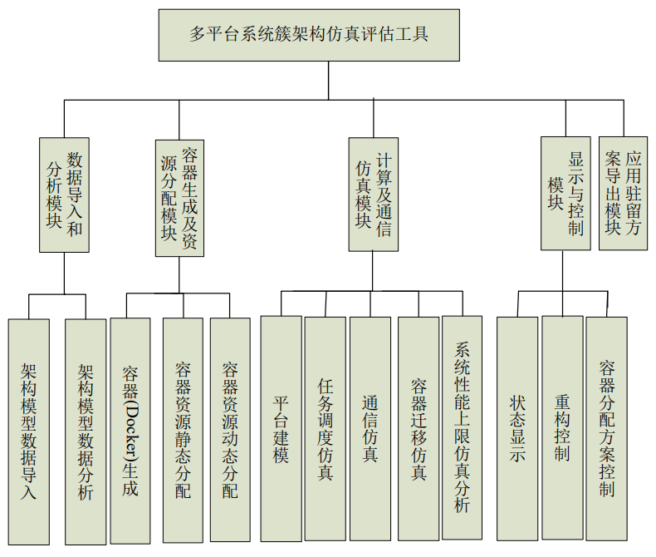多平台系统簇架构仿真评估工具系统框图如图 4‑1所示：

图 4‑1 多平台系统簇架构仿真评估工具组成框图

* + 1. 数据导入和分析模块功能要求

数据导入和分析模块功能要求如下：

具备架构模型等输入数据校验和分析能力，包括。

1. 支持架构模型等输入数据导入：能输入项目定义格式的输入文件，并转换形成工具需要的内部数据。
2. 支持任务模型数据导入，包括任务执行周期，周期内执行时间等；
3. 支持消息负载导入，包括消息源和目的任务、消息负载、消息周期等参数导入；
4. 支持可靠性模型数据导入；
5. 支持消息确定性参数约束导入。
6. 支持为Kubernetes的yaml格式配置文件导入
7. 支持架构模型等输入数据校验能力：能支持输入文件Schema格式校验，对出错的格式和数据能给出错误定位和错误原因。
   * 1. 容器生成及资源分配模块功能要求

容器生成及资源分配模块功能要求如下：

1. 容器生成：能根据输入的架构模型数据，给驻留应用分配容器资源，形成容器分配方案。形成的容器分配结果能支持Linux操作系统。
2. 容器资源静态分配：能根据形成的容器，结合计算模块的能力，静态分配容器资源。在分配过程中，需要考虑到容器的调度与传输协议、特定存储条件等约束关系。能支持不少于两种容器资源分配方法的仿真，包括Kubernetes 资源分配算法仿真。
3. 容器资源动态分配：能支持不少于两种容器资源动态分配方法，支持基于用户策略的资源分配方法。容器分配过程中，需考虑跨平台通信带宽。
   * 1. 计算及通信仿真模块功能要求

计算及通信仿真模块功能要求如下：

1. 平台建模：能开展数据处理模块、交换式以太网建模模块及平台间通信建模模块。平台间通信建模模块基于多平台数据链网络模型设计需求提供的参数，开展无线通信建模。
2. 数据处理模块：支持处理速度、物理核个数、内存容量建模。
3. 支持交换式以太网建模：
4. 支持交换模块建模：支持交换机交换延迟、交换带宽、交换规模建模。支持带宽分配方法建模；交换端口速率支持10Gbps、40Gbps、100Gbps。支持消息队列调度建模，计算消息处理时延。
5. 支持终端建模
6. 支持网络拓扑建模
7. 支持平台间通信建模，定义的多平台数据链网络模型设计需求包括：
8. 支持传输速率用户设置
9. 接入方式：支持TDMA接入
10. 双工方式：支持全双工、半双工用户设置
11. 无线通信节点数量：不少于4
12. 拓扑结构：支持集中式网状通信。
13. 支持的核心处理机不少于8个，支持的节点数不少于100个。
14. 任务建模。
15. 支持任务文件规模描述。
16. 支持任务执行时间及所需资源描述
17. 支持任务之间约束关系描述：包括任务之间运行时间依赖约束，任务之间数据通信传输依赖。
18. 支持通信消息建模：
19. 消息长度定义
20. 消息目的设备
21. 消息发送时间描述
22. 支持的任务数不少于100个。
23. 容器调度仿真：能根据形成的容器，结合计算模块的能力，开展容器调度仿真，支持DAG图仿真。在调度过程中，需要考虑Linux操作系统对多个容器的调度策略，如优先级、抢占等策略。
24. 支持容器等待、暂停和恢复
25. 支持容器消息接收和消息处理过程建模
26. 支持容器协同运行
27. 支持用户约束建模：
28. 支持计算资源利用率约束建模。
29. 支持存储资源利用率约束建模
30. 支持带宽资源利用率约束建模
31. 通信仿真：支持任务端到端虚拟链路的通信仿真
32. 容器迁移仿真：能根据动态分配的容器，执行容器迁移过程仿真，支持迁移资源特性分析。
33. 系统性能上限仿真分析
34. 支持计算密集型任务造成系统性能上限分析
35. 支持网络密集型任务造成系统性能上限分析
36. 支持多任务关联造成系统性能上限分析
    * 1. 显示与控制模块功能要求

显示与控制模块功能要求如下：

1. 状态显示：
2. 支持系统运行后故障显示、容器生成及资源分配方案显示、计算及通信仿真状态和结果显示。
3. 支持出错位置能自动定位到架构模型数据文件。
4. 能显示每一次分配结果的当前状态，如评分值。
5. 重构控制：
6. 支持用户故障注入。
7. 支持故障概率分布建模
8. 支持故障修复策略定义
9. 支持故障监视
10. 容器分配方案控制:用户能可视化调整容器的分配方案
11. 故障记录：校验警告或者错误记录在LOG文件中，需要包括出错或者警告的位置信息。
    * 1. 配置文件生成模块功能要求

配置文件生成模块功能要求如下：

1. 支持Kubernetes的yaml格式配置文件生成(导入)。
2. 支持架构模型数据信息输出

## 主要性能

100个节点条件下，软件启动与显示时间不超过1分钟。

# **测试项目**

表5-1 多平台系统簇架构仿真评估工具验收测试项目

| 序号 | 测试项目 | 验收  测试 | 测试  方法 |
| --- | --- | --- | --- |
| 1 | 运行环境检测配置 | | |
| 2 | 系统环境配置 | ● | 7.1 |
| 3 | 多平台系统簇架构仿真评估工具测试 | | |
| 4 | 功能测试 | | |
| 5 | 数据导入和分析模块测试 | ● | 7.2.1 |
| 6 | 容器生成及资源分配模块测试 | ● | 7.2.2 |
| 7 | 计算及通信仿真模块测试 | ● | 7.2.3 |
| 8 | 显示与控制模块测试 | ● | 7.2.4 |
| 9 | 配置文件生成模块测试 | ● | 7.2.5 |
| 10 | 性能测试 | | |

# **测试准备**

## 测试环境

工具应能在普通PC或者服务器环境中部署和运行，具体要求如下：

1. 基于JDK13进行开发；
2. 数据导入和分析、容器生成及资源分配、计算及通信仿真等模块将采用主流编程语言Java；
3. 软件采用统一集成架构，模块化设计。

## 测试设备

测试设备在下面硬件配置及以上硬件配置的商用计算机上部署和运行:

1. 多核CPU，主频不低于3GHZ
2. 不低于8GB内存
3. 不低于200G硬盘
4. 操作系统：支持主流操作系统

## 测试框图



图6 - 1 测试框图

测试过程如下：

1）由用户输入主机文件<Hosts.xml>、容器信息文件< Container.xml>、应用信息文件< AppInfo.xml>和故障注入文件< Fault.xml>文件进入多平台系统簇架构仿真评估工具。

2）多平台系统簇架构仿真评估工具输出调度结果，并回填到应用信息文件< AppInfo.xml>中，产生YML输出文件，并在PC机的实际环境验证。

3）多平台系统簇架构仿真评估工具的仿真结果输出，包括输出利用率文件和仿真时延文件。

## 测试场景

设计了小型以太网、大型以太网、无线网络、以太网与无线混合四种测试场景，在此处集中对场景构成进行说明。

### 测试场景A——小型以太网

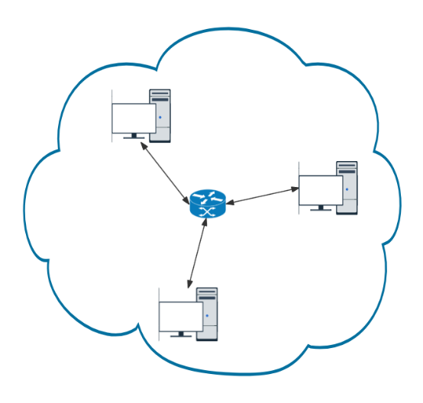

图6 - 2 拓扑示意图

如上图所示，小型以太网场景有3个主机节点，1个交换机节点。

物理资源：

* 主机节点3个

|  |  |  |  |  |  |  |
| --- | --- | --- | --- | --- | --- | --- |
|  | CPU核数 | 内存 | 储存 | 算力(mips) | 带宽 | 平台网络 |
| 主机1 | 8 | 16G | 1363148800 | 35000 | 450 | A |
| 主机2 | 8 | 16G | 1363148800 | 20000 | 250 | A |
| 主机3 | 8 | 16G | 1363148800 | 30000 | 350 | A |

主机带宽指计算机网络中，特定主机可使用的最大数据传输速率，单位Mbps。参数由输入文件Host.xml定义:

    <node name="host1" network="A" memory="16384000" storage="1363148800" cores="8" mips="35000" bandwidth="450" />

    <node name="host2" network="A" memory="16384000" storage="1363148800" cores="8" mips="20000" bandwidth="250" />

    <node name="host3" network="A" memory="16384000" storage="1363148800" cores="8" mips="30000" bandwidth="350" />

* 交换机1个

|  |  |  |  |  |  |
| --- | --- | --- | --- | --- | --- |
|  | 类型 | IP | 端口数量 | 交换速率 | 平台网络 |
| 交换机1 | 边缘交换机 | 10.31.42.3 | 4 | 10G | A |

参数由输入文件Topo.xml定义:

<Switches>

        <!-- 交换机。<Switches>和<Links>定义的speed=10、BW=10表示平台内部以太网速率为10Gbps -->

        <Switch Name="edge1" Network="A" PortNum="4" Type="edge" Speed="10" IpAddress="10.31.42.3" Guid="a2e6640e-8d60-411a-977f-d09c5aab8d04" ExtGuid="125">

        </Switch>

    </Switches>

    <Links>

        <!-- 以太网速率为10Gbps、链路延迟0.001微秒 -->

        <Link Name="LINK1" Src="edge1" Dst="host1" BW="10" Latency="0.001">

        </Link>

        <Link Name="LINK2" Src="edge1" Dst="host2" BW="10" Latency="0.001">

        </Link>

        <Link Name="LINK3" Src="edge1" Dst="host3" BW="10" Latency="0.001">

        </Link>

    </Links>

该场景的任务设置：

1. 输入文件AppInfo1.xml。

* 容器A向容器B发消息。
* 测试端到端收发。

1. 输入文件AppInfo2.xml。竞争任务。

* 容器A向容器B、容器C发消息。
* 测试流竞争。

AppInfo.xml文件较长，具体参数提交的“场景A测试数据”。

### 测试场景B——大型以太网

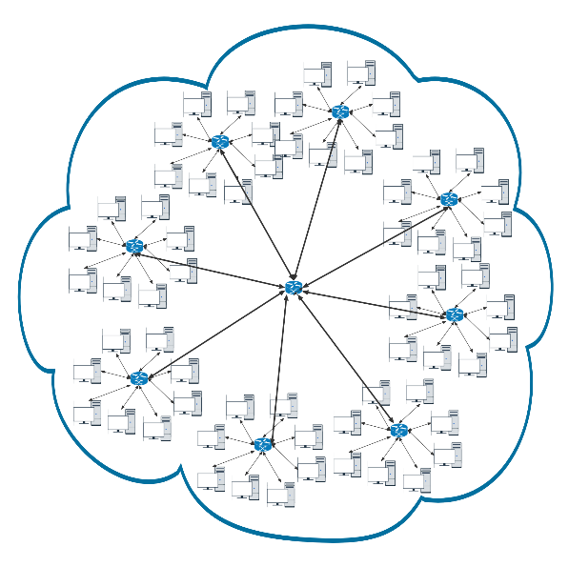

图6 - 3 拓扑示意图

如上图，大型以太网场景有64个主机节点，9个交换机节点。

物理资源：

* 主机节点64个。
* 交换机9个。8个边缘交换机，1个核心交换机
* 参数定义在Host.xml和Topo.xml中。文件较大，请见提交的 “场景B测试数据”。

该场景的任务设置：

AppInfo.xml文件较长，具体参数请见提交的“场景B测试数据”。

### 测试场景C——无线网络

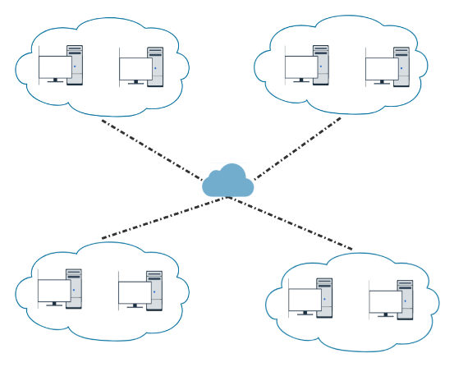

图6 - 4 拓扑示意图

如上图所示，无线场景有8个核心处理机，通过无线网连接。

物理资源：

* 平台4个。每个平台内两个主机节点。
* 所有主机跨平台通信均以无线接入方式。
* 参数定义在Host.xml和Topo.xml中。文件较大，请见提交的“场景C测试数据”。

该场景任务设置：

* 一台主机跨平台向另一台主机发消息。
* AppInfo.xml具体参数请见提交的“场景C测试数据”。
* Topo.xml具体参数请见提交的“场景C测试数据”。无线拓扑连接简要阐述如下：

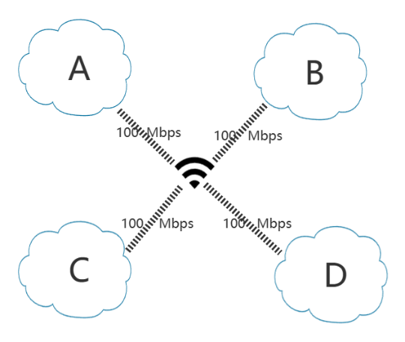

图6 - 5 无线连接示意图

平台通过无线接入点CoreX （类型为wirelessAP），连接到无线网络WirelessNet中。仿真软件会根据Topo.xml文件中CoreX、Network（平台网络名称，比如上图中的A、B、C、D）、Speed自动在后台将CoreX以用户设定的无线传输速率连接到WirelessNet。

### 测试场景D——以太网与无线网混合

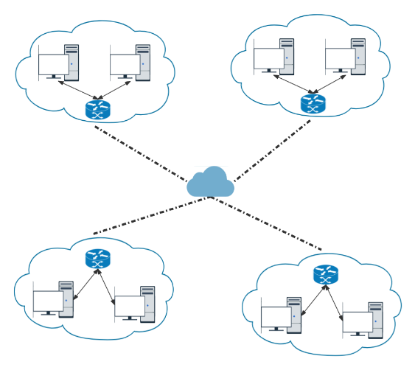

图6 - 6 拓扑示意图

如图，混合场景有8个主机节点，平台内两个主机通过交换机连接。跨平台主机通过无线网连接。

1. 物理资源：

* 平台4个。每个平台内两个主机节点。
* 平台内部有以太网拓扑，内部通过以太网通信。
* 跨平台通信以无线接入方式。
* 参数定义在Host.xml和Topo.xml中。文件较大，请见提交的“场景D测试数据”。

1. 任务设置：一台主机既在平台内部向一台主机发消息，又跨平台向一台主机发消息。AppInfo.xml具体参数请见提交的“场景D测试数据”。

### 测试场景E——K8s集群

云供应商：腾讯云 容器服务TKE

集群环境：至少一台工作节点(标准节点)，至少一台搭载了kube-scheduler-simulator

# **测试程序**

## 系统配置检测

表1 多平台系统簇架构仿真评估工具系统配置

|  |  |  |  |  |  |
| --- | --- | --- | --- | --- | --- |
| 序号 | 名称/型号 | 配置 | 数量 | 合格判据 | 结论 |
| 1 | 操作系统环境 | Wind 11并向下兼容 | 1 | 与协议书配置清单一致 |  |
| 2 | Java环境测试 | 版本11.0，并与甲方开发环境兼容 | 1 | 与协议书配置清单一致 |  |
| 3 | 环境启动样例 | 软件工程样例 | 1 | 与协议书配置清单一致 |  |

## 多平台系统簇架构仿真评估工具测试

多平台系统簇架构仿真评估工具主要分为数据导入和分析、容器生成和资源分配、计算及通信仿真、显示和控制以及配置文件生成五大功能模块，本章分别对仿真评估工具的这五大功能是否能够正常运行进行测试，详细阐述了测试内容和测试结果。

* + 1. 数据导入和分析模块测试
       1. 测试目的

数据导入和分析模块主要将XML格式的用户输入文件转换为JSON/CSV格式的系统文件，包括系统建模、任务导入和消息负载。通过対该模块的功能完整性进行测试，判断数据导入和分析是否能达到预期效果，满足验收要求。

* + - 1. 支持任务模型数据导入测试

|  |  |  |  |
| --- | --- | --- | --- |
| 测试编号 | #TC1-1 | 测试名称 | 支持任务模型数据导入测试 |
| 测试目的 | 测试软件能正确对输入的AppInfo XML文件中的任务模型数据进行读取。 | | |
| 前置条件 | 后端jar文件，启动后端bat文件，前端界面exe可执行文件， 1_Input_AppInfo - 单消息(周期5).xml输入文件。 | | |
| 测试步骤 | 操作内容 | | 操作图示 |
| 1 | 依次点击启动后端bat文件、前端界面exe。 | |  |
| 2 | 点击界面“上传AppInfo.xml”按钮，确认后系统读取XML文件，将它建模为Job。 | |  |
| 合格判据 | | | |
| 如图所示，输入文件能够正确读取，输入的任务模型信息正确显示在软件后端，后端显示信息（图下半部分）与文件信息（图上半部分）按顺序一一对应。 | | | |

操作图示：

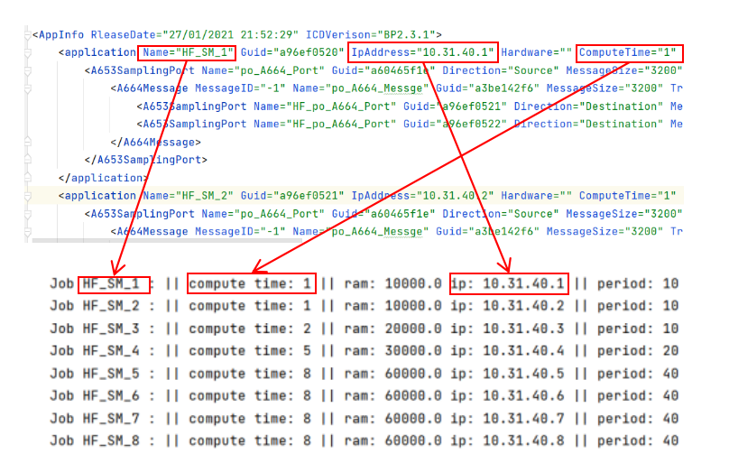

图 7‑1 文件信息后端显示

* + - 1. 支持消息负载导入测试

|  |  |  |  |
| --- | --- | --- | --- |
| 测试编号 | #TC1-2 | 测试名称 | 支持消息负载导入测试 |
| 测试目的 | 测试软件能正确对输入的AppInfo XML文件中消息负载数据进行读取。 | | |
| 前置条件 | 后端jar文件，启动后端bat文件，前端界面exe可执行文件， 1_Input_AppInfo – 多消息.xml输入文件。 | | |
| 测试步骤 | 操作内容 | | 操作图示 |
| 1 | 依次点击启动后端bat文件、前端界面exe。 | |  |
| 2 | 点击界面“上传AppInfo.xml”按钮，确认后端控制台输出信息。 | | 图 7‑2 |
| 合格判据 | | | |
| 如图1所示，AppInfo.xml中的消息负载数据成功导入，包括消息源和目的任务、消息负载、消息周期等参数。 | | | |

操作图示：

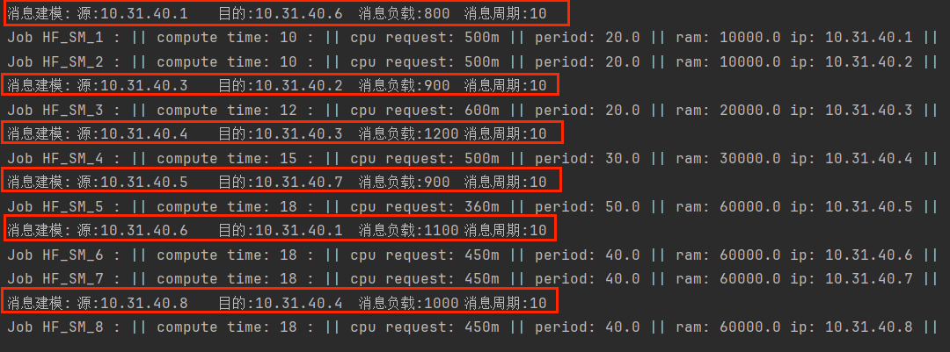

图 7‑2 消息负载数据导入

* + - 1. 支持可靠性模型数据导入测试

|  |  |  |  |
| --- | --- | --- | --- |
| 测试编号 | #TC1-3 | 测试名称 | 支持可靠性模型数据导入测试 |
| 测试目的 | 测试软件能正确对输入的可靠性模型数据FaultInject XML文件进行读取。 | | |
| 前置条件 | 后端jar文件，启动后端bat文件，前端界面exe可执行文件，Input_Fault.xml输入文件。 | | |
| 测试步骤 | 操作内容 | | 操作图示 |
| 1 | 依次点击启动后端bat文件、前端界面exe。 | |  |
| 2 | 点击“上传Fault.xml”按钮，确认后系统读取XML文件，将它建模错误模型。 | |  |
| 合格判据 | | | |
| 如图所示，输入文件中的错误分布类型、形状参数、尺度参数能够正确读取并显示在软件后端,后端显示信息（图下半部分）的type、scale、shape与文件信息（图上半部分）的type、scale、shape按顺序一一对应。 | | | |

操作图示：

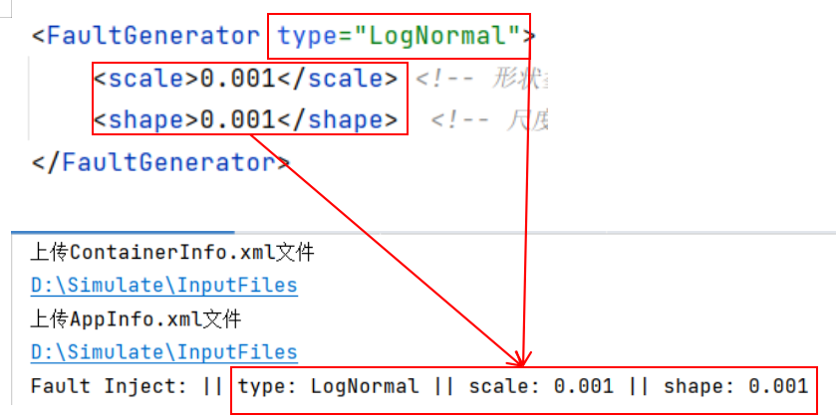

图 7‑3 文件信息后端显示

* + - 1. 支持消息确定性参数约束导入测试

|  |  |  |  |
| --- | --- | --- | --- |
| 测试编号 | #TC1-4 | 测试名称 | 支持消息确定性参数约束导入测试 |
| 测试目的 | 测试软件能正确对输入的Host.xml文件中的消息确定性参数约束数据进行读取。 | | |
| 前置条件 | 准备后端jar文件，启动后端bat文件，前端界面exe可执行文件。  准备1_Input_Hosts - 3主机(用户约束).xml、1_Input_AppInfo - 单消息(周期5).xml，以及1_Input_TopoInfo - 10G以太网.xml输入文件。测试时Host.xml输入文件中设置了用户约束参数。  调度模块计算出容器调度方案，并将调度结果制为仿真模块的Assign.json输入文件。  软件后端已启动。  操作面板已启动。  测试场景为场景A:小型以太网。 | | |
| 测试步骤 | 操作内容 | | 操作图示 |
| 1 | 1_Input_Hosts - 3主机(用户约束).xml文件中指定了约束参数。 | | 图 7‑4 |
| 2 | 使用“前置条件”中准备的文件，按照“TC2-6 仿K8s动态算法测试”的执行步骤，在操作面板上点击“调度容器”后，容器模块会自动将“容器调度结果Assign.json文件”上传至仿真系统。请等待前端弹窗显示“容器摆放成功”后再进行下一步操作。 | |  |
| 3 | 在操作面板上点击“上传Topo.xml”，将网络拓扑文件上传至仿真系统。 | | 图 7‑5 |
| 4 | 在操作面板上点击“开始仿真”。 | | 图 7‑6 |
| 合格判据 | | | |
| 如图 7‑7所示，软件能正确对输入的Host.xml文件中的消息确定性参数约束数据，如带宽利用率进行读取。 | | | |

操作图示：

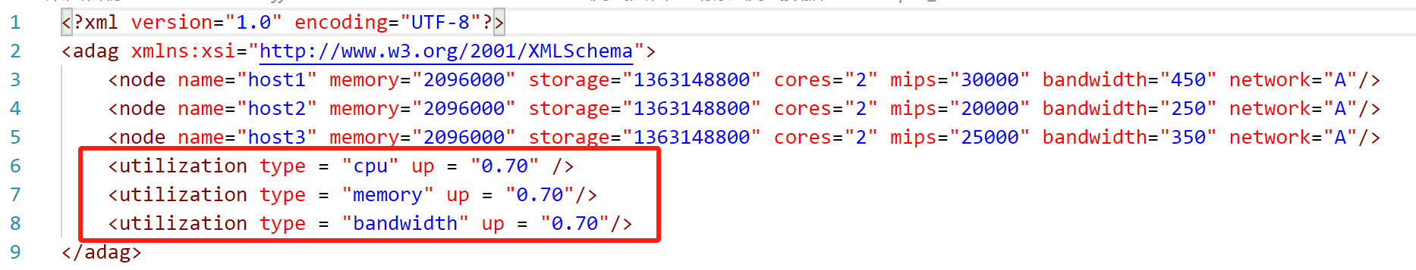

图 7‑4 添加约束

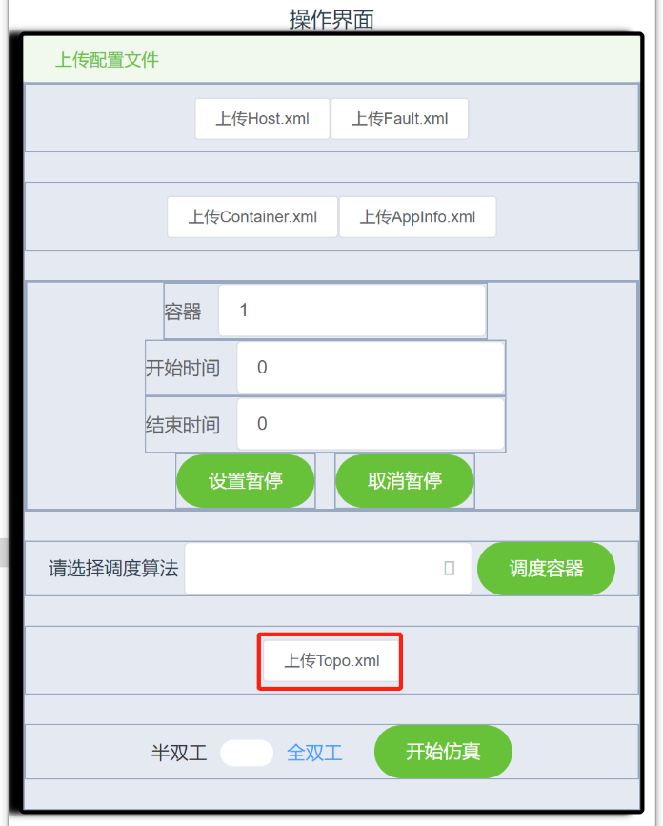

图 7‑5 上传拓扑文件

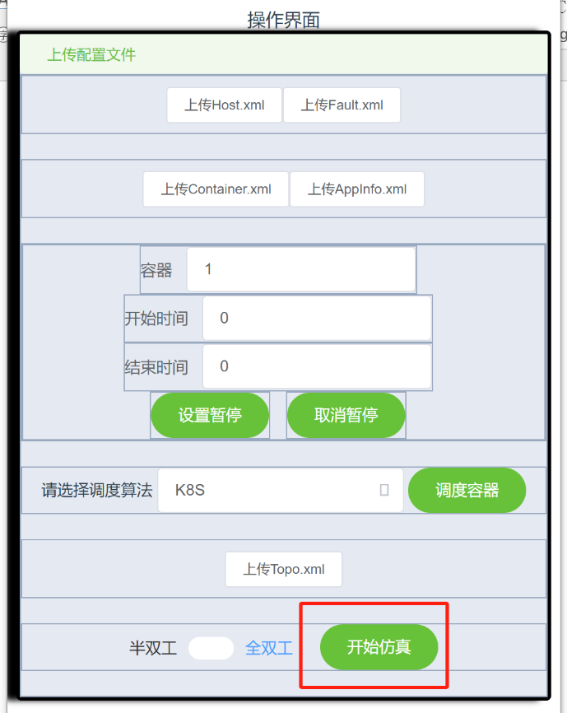

图 7‑6 运行仿真

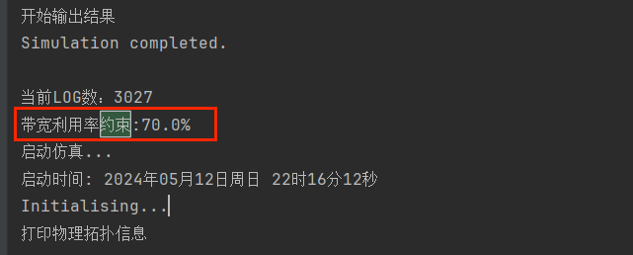

图 7‑7 约束成功导入

* + - 1. 支持Kubernetes的yaml格式配置文件导入测试

|  |  |  |  |
| --- | --- | --- | --- |
| 测试编号 | #TC1-5 | 测试名称 | 支持Kubernetes的yaml格式配置文件导入测试 |
| 测试目的 | 测试容器调度模块能否对K8S格式的YAML输入文件进行读取分析并生成容器。 | | |
| 前置条件 | 后端jar文件，启动后端bat文件，前端界面exe可执行文件，HostFault.xml、AppInfoFault.xml、ContainerInfo.yml输入文件。 | | |
| 测试步骤 | 操作内容 | | 操作图示 |
| 1 | 双击点击“启动后端.bat”，运行后端。 | |  |
| 2 | 双击打开“操作界面.exe”。 | |  |
| 3 | 点击“上传Container”按钮，选择ContainerInfo.yml输入文件。 | |  |
| 合格判据 | | | |
| 如图所示，输入文件能够正确读取，信息显示在软件后端，后端显示信息（图上半部分）与文件信息（图下半部分）按顺序一一对应。 | | | |

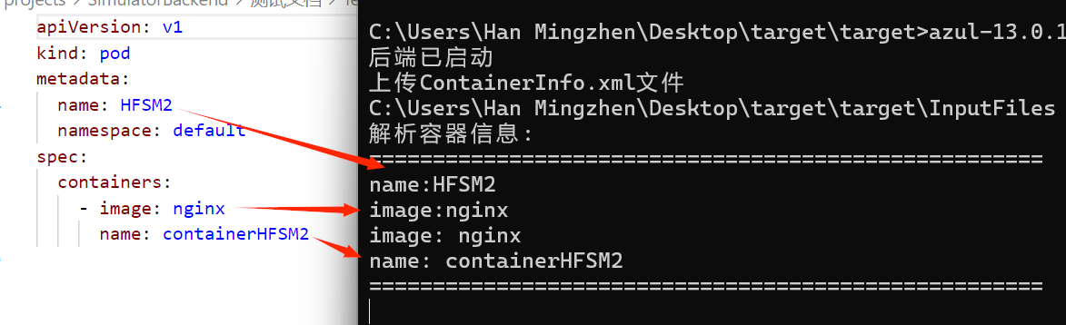

图 7‑8 文件信息后端显示

* + - 1. 支持架构模型等输入数据校验能力测试

|  |  |  |  |
| --- | --- | --- | --- |
| 测试编号 | #TC1-6 | 测试名称 | 支持架构模型等输入数据校验能力测试 |
| 测试目的 | 测试容器调度模块能否对XML形式的输入文件进行Schema测试，对于文件中超出规定范围的数据能够报错。 | | |
| 前置条件 | 后端jar文件，启动后端bat文件，前端界面exe可执行文件，HostFault.xml、AppInfoFault.xml、ContainerInfo8.xml输入文件。 | | |
| 测试步骤 | 操作内容 | | 操作图示 |
| 1 | 双击点击“启动后端.bat”，运行后端。 | |  |
| 2 | 双击打开“操作界面.exe”。 | |  |
| 3 | 在下拉框点击选择“HEFT”。 | |  |
| 4 | 点击“上传Host.xml”按钮，选择HostFault.xml输入文件。 | |  |
| 5 | 点击“上传AppInfo.xml”按钮,选择AppInfoFault.xml输入文件。 | |  |
| 6 | 点击“上传Container.xml”按钮，选择ContainerInfo8.xml输入文件。 | |  |
| 合格判据 | | | |
| 对于HostFault.xml和AppInfoFault.xml中的非法数据，后端能够提示错误（见下方图片）。 | | | |

操作图示：

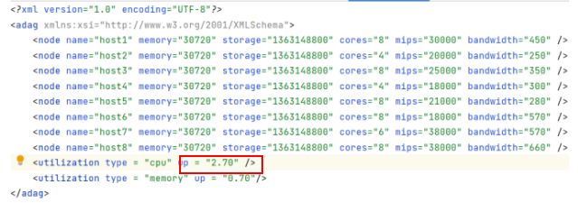

图 7‑9 Host.xml中，类型为”cpu”的utilization的up超出上限1

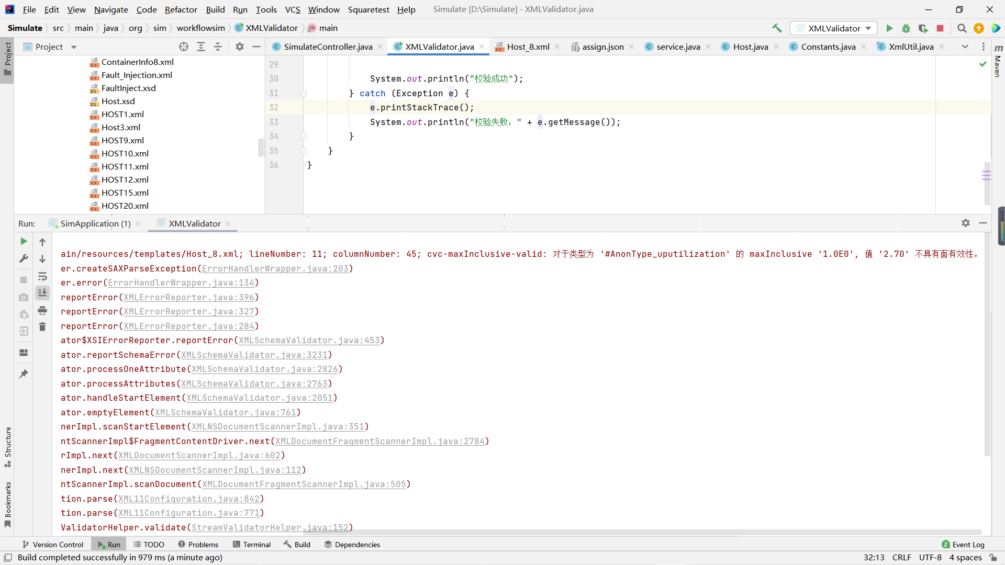

图 7‑10 后端对Host.xml进行Schema检验，指出错误位置和错误类型

* + 1. 容器生成及资源分配模块测试
       1. 测试目的

根据容器生成及资源分配的具体约束，基于多种分配算法，综合权衡运行时间和资源利用率，生成分配结果，并给出相应的评分值。根据定义的输出文件格式，生成分配结果中间文件以及可用的K8s输入文件，调度算法设计模块将占用过程中的资源使用信息在xml文件上直观显示。测试通过対该模块的任务完成情况进行测试，判断配置优化调度算法功能模块是否能达到预期效果，满足验收要求。

支持的调度算法包括：（1）HEFT算法；（2）仿K8s算法； （3）MaxMin算法； （4）RoundRobin算法； （5）FCFS算法；

对容器调度算法进行评分通常涉及多个指标和权重的考虑，业内常见的考虑指标有资源利用率、任务完成时间、负载均衡等。具体指标及其权重可以根据具体场景和需求来确定，从而量化地衡量容器调度算法的性能。在本仿真工具中，我们采用两个score值来对容器调度算法进行评分。

score1与k8s采用相同的评分标准，综合考虑资源利用率及负载均衡，LeastRequestedPriority和BalancedResourceAllocation分别对节点的资源利用率和不同种资源利用平均度进行打分，用于评估各调度算法与k8s算法的优劣。



$score1=\frac{score(LeastRequestedPriority) + score(BalancedResourceAllocation)}{2}$

$score(LeastRequestedPriority)=10* (\left(1-CpuUtilization\right)+\left(1-RamUtilization\right))/2$

$score(BalancedResourceAllocation) = 10 * (1 - variance)$

$variance =({(CpuUtilization-mean)}^{2} + {(RamUtilization-mean)}^{2} ) / 2$

$mean = (CpuUtilization +ramUtilization ) / 2$

score2则是考虑了任务运行之间DAG关系的评分指标，用于评估DAG环境下（k8s不支持）本算法的运行效果。

$$score2=1 - \frac{total_end_time}{\sum_{i=1}^{AppNum}{compute_time}}$$

$\sum_{i=1}^{AppNum}{compute_time}$ 表示所有任务运行时间的总和，也是最坏情况下（任务一个运行完才运行下一个）任务群的总完成时间（从第一个任务开始运行到最后一个任务结束运行的时间）。 $total_end_time$ 是当前调度下任务群的总完成时间。Score2的值在0-1之间，越高表示当前调度下任务的执行效率越高。

评分值越高，代表算法的效果越好。

* + - 1. 容器生成功能测试

|  |  |  |  |
| --- | --- | --- | --- |
| 测试编号 | #TC2-1 | 测试名称 | 容器生成功能测试 |
| 测试目的 | 测试容器调度模块能正确根据Host文件中定义的物理节点信息和AppInfo输入文件中的任务占用资源信息和计算时间 ,生成容器。并且   1. 将容器分配到的物理机名字回填到AppInfo.xml文件中 的application.Hardware字段。 2. 调度结果符合用户选择的算法。 3. 生成数量与容器数相同的YAML文件。 | | |
| 前置条件 | 准备后端jar文件，启动后端bat文件，前端界面exe可执行文件。  准备2.1Input_Hosts.xml、2.1Input_AppInfo.xml、ContainerInfo8.xml输入文件。  测试场景为场景A:小型以太网。 | | |
| 测试步骤 | 操作内容 | | 操作图示 |
| 1 | 双击点击“启动后端.bat”，运行后端。 | | 图 7‑11 |
| 2 | 双击打开“操作界面.exe”。 | |  |
| 3 | 在下拉框点击选择“HEFT”。 | | 图 7‑12 |
| 4 | 点击“上传Host.xml”按钮，选择 2.1Input_Hosts.xml输入文件。 | |  |
| 5 | 点击“上传AppInfo.xml”按钮,选择2.1Input_AppInfo .xml输入文件。 | |  |
| 6 | 点击“上传Container”按钮，选择 ContainerInfo8.xml输入文件。 | |  |
| 7 | 点击“调度容器”，调度模块开始工作。 | |  |
| 8 | 查看OutputFiles目录，预期结果如图 7‑14所示,回填后的AppInfoResult.xml文件位于jobResult目录下，yaml输出文件位于yaml目录下。 | | 图 7‑14、图 7‑15 |
| 合格判据 | | | |
| 1. 调度结果（每个容器分配到的物理机名字，定义于Host.xml中host字段的name字段）正确、完整地回填到AppInfoResult.xml中每一个application的Hardware项。 2. AppInfoResult.xml中的调度结果与附件AppHEFT.xml一致，标准为：具有相同Name字段的application对应的Hardware字段一致。   (3)在OutputFiles目录下能够找到数量相当于容器数的Pod.yml文件，每个yaml文件中的调度结果（nodeName字段）与AppInfoResult.xml中的调度结果（application字段中的Hardware字段）一致。 | | | |

操作演示：

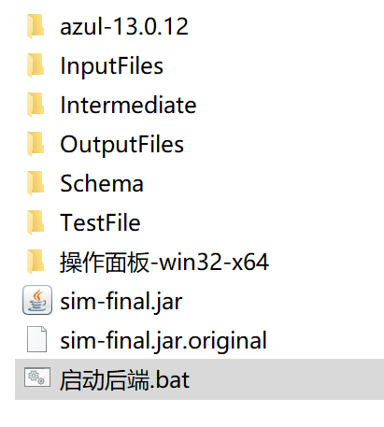

图 7‑11 双击启动后端.bat，运行后端

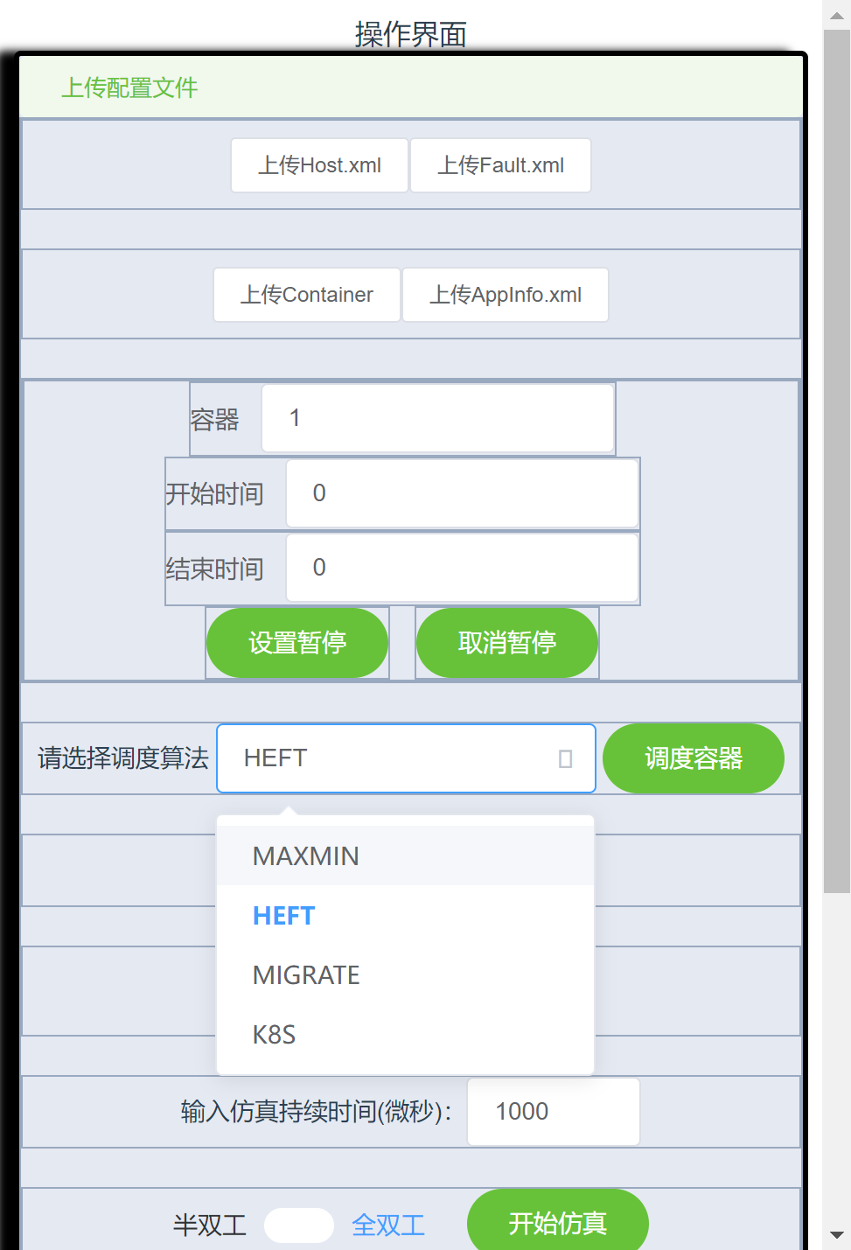

图 7‑12 选择HEFT调度算法

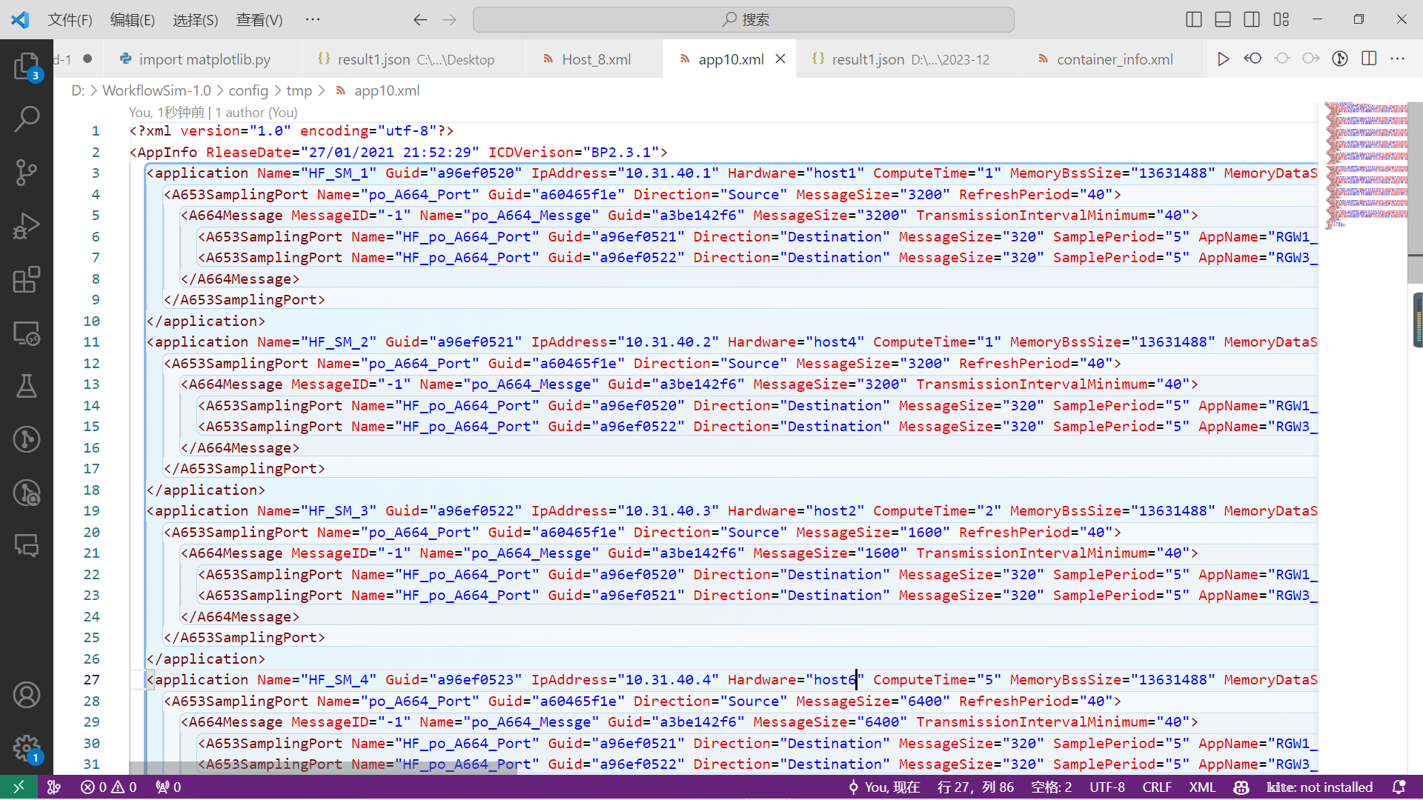

图 7‑13 AppInfo.xml中的Hardware项得到回填

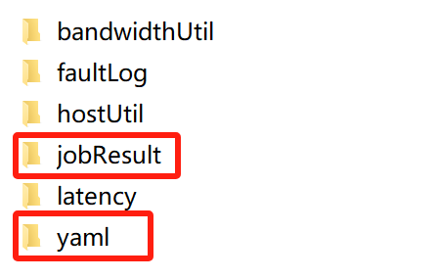

图 7‑14 输出文件目录

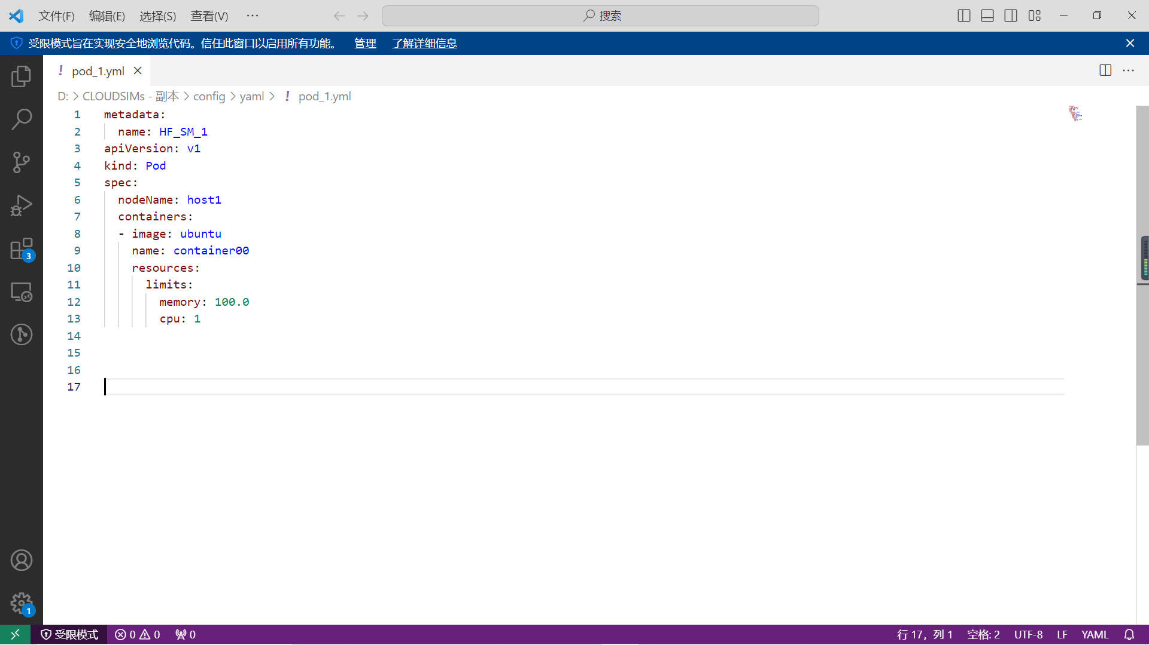



图 7‑15 YAML文件与AppInfo回填

* + - 1. 容器生成结果兼容性测试

|  |  |  |  |
| --- | --- | --- | --- |
| 测试编号 | #TC2-2 | 测试名称 | 容器生成结果兼容性测试 |
| 测试目的 | 测试容器调度模块生成的YAML文件能够与K8s兼容，即生成的YAML文件能够直接应用于K8s。 | | |
| 前置条件 | 准备后端jar文件，启动后端bat文件，前端界面exe可执行文件。  准备2.2Input_Hosts.xml、2.2Input_AppInfo.xml、ContainerInfo8.xml输入文件。  如下条件的K8s集群：   1. 集群中包含至少一个工作物理机。   测试场景为场景A:小型以太网。 | | |
| 测试步骤 | 操作内容 | | 操作图示 |
| 1 | 双击点击“启动后端.bat”，运行后端。 | |  |
| 2 | 双击打开“操作界面.exe”。 | |  |
| 3 | 在下拉框点击选择“K8s”。 | |  |
| 4 | 点击“上传Host.xml”按钮，选择Host3.xml输入文件。 | |  |
| 5 | 点击“上传AppInfo.xml”按钮,选择AppInfo8.xml输入文件。 | |  |
| 6 | 点击“上传Container”按钮，选择ContainerInfo8.xml输入文件。 | |  |
| 7 | 点击“调度容器”，调度模块开始工作。 | |  |
| 8 | 命令行远程连接集群中的服务器。 | |  |
| 9 | 将OutputFiles/yaml目录下生成的pod0.yml文件内容复制到服务器中，命名为pod.yml（将文件中的spec.nodeName字段删去，避免host输入文件中的node.name与腾讯云中的物理机实际名不一致造成错误）。 | |  |
| 10 | 调用k8s的apply命令，将pod.yml文件应用于集群中。  具体步骤：首先通过ls命令，确定YAML文件在当前目录下，之后调用 “sudo kubectl apply -f <filename>”命令将YAML文件应用于集群中。可以看到命令行显示”pod/hfsm2pod created”,表明YAML文件正确。 | | 图 7‑16 |
| 11 | 调用k8s的get命令，观察YAML文件是否成功应用。  具体步骤：通过”sudo kubectl get pods”查看集群中的Pod状态，可以看到请求创建的Pod hfsm2pod创建成功，显示状态为Running。 | | 图 7‑17 |
| 合格判据 | | | |
| 如图所示，调用k8s的spec命令后，显示生成的Pod处于“Running”状态，表示YAML文件应用成功，容器创建。 | | | |

操作演示：

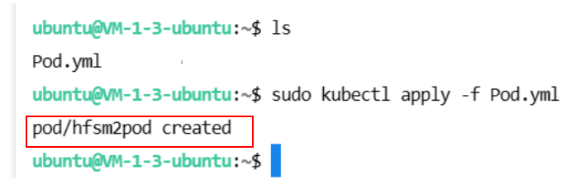

图 7‑16 将YAML文件应用于集群

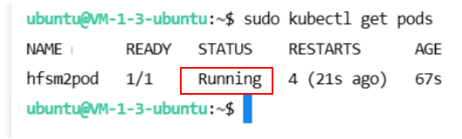

图 7‑17 查看集群中Pod状态

* + - 1. 容器资源静态分配——HEFT算法测试

|  |  |  |  |
| --- | --- | --- | --- |
| 测试编号 | #TC2-3 | 测试名称 | 容器资源静态分配——HEFT算法测试 |
| 测试目的 | 测试容器调度模块能正确根据Host文件中定义的物理节点信息和AppInfo输入文件中的任务占用资源信息和计算时间 ,将任务通过HEFT算法调度到物理节点上，并且   1. 将任务分配到的物理机名字回填到AppInfo.xml文件中 的application.Hardware字段。 2. 调度结果符合算法。 3. 生成数量与任务数相同的YAML文件，每个YAML文件包含正确的调度结果。 | | |
| 前置条件 | 准备后端jar文件，启动后端bat文件，前端界面exe可执行文件。  准备2.3Input_Hosts.xml、2.3Input_AppInfo .xml、ContainerInfo8.xml输入文件。  测试场景为场景A:小型以太网。 | | |
| 测试步骤 | 操作内容 | | 操作图示 |
| 1 | 双击点击“启动后端.bat”，运行后端。 | | 图 7‑18 |
| 2 | 双击打开“操作界面.exe”。 | |  |
| 3 | 在下拉框点击选择“HEFT”。 | | 图 7‑19 |
| 4 | 点击“上传Host.xml”按钮，选择 2.3Input_Hosts.xml输入文件。 | |  |
| 5 | 点击“上传AppInfo.xml”按钮,选择2.3Input_AppInfo .xml输入文件。 | |  |
| 6 | 点击“上传Container”按钮，选择A ContainerInfo8.xml输入文件。 | |  |
| 7 | 点击“调度容器”，调度模块开始工作。 | |  |
| 8 | 查看OutputFiles目录，预期结果如图所示,回填后的AppInfoResult.xml文件位于jobResult目录下，yaml输出文件位于yaml目录下。 | | 图 7‑20、图 7‑22 |
| 合格判据 | | | |
| 1. 调度结果（每个容器分配到的物理机名字，定义于Host.xml中host字段的name字段）正确、完整地回填到AppInfoResult.xml中每一个application的Hardware项。 2. AppInfoResult.xml中的调度结果与附件AppHEFT.xml一致，标准为：具有相同Name字段的application对应的Hardware字段一致。   在OutputFiles目录下能够找到数量相当于输入任务数的Pod.yml文件，每个yaml文件中的调度结果（nodeName字段）与AppInfoResult.xml中的调度结果（application字段中的Hardware字段）一致，如图所示,YAML文件（左图）中的metadata.name字段和spec.nodeName与回填后的AppInfo.xml文件（右）中的application.Name字段和application.Hardware字段分别一致。 | | | |

操作演示：



图 7‑18 双击启动后端.bat，运行后端



图 7‑19 选择HEFT调度算法



图 7‑20 AppInfo.xml中的Hardware项得到回填



图 7‑21 输出文件目录





图 7‑22 YAML文件与AppInfo回填

#### 容器资源静态分配——仿K8s静态算法测试

|  |  |  |  |
| --- | --- | --- | --- |
| 测试编号 | #TC2-4 | 测试名称 | 容器资源静态分配——仿K8s静态算法测试 |
| 测试目的 | 测试容器调度模块能正确根据Host文件中定义的物理节点信息和AppInfo输入文件中的任务占用资源信息和计算时间 ,将任务通过K8s算法静态调度到application.Hardware指定的物理节点上，并且  (1)将任务分配到的物理机名字回填到AppInfo.xml文件中 application.Hardware字段；  (2)调度结果符合算法。  (3)生成数量与任务数相同的YAML文件，每个YAML文件包含正确的调度结果。 | | |
| 前置条件 | 准备后端jar文件，启动后端bat文件，前端界面exe可执行文件。  准备2.4Input_Hosts.xml、2.4Input_AppInfo.xml、 ContainerInfo8.xml输入文件。  测试场景为场景A：小型以太网。。 | | |
| 测试步骤 | 操作内容 | | 操作图示 |
| 1 | 双击点击“启动后端.bat”，运行后端。 | |  |
| 2 | 双击打开“操作界面.exe”。 | |  |
| 3 | 在下拉框点击选择“K8s”（注：不管是静态调度还是动态调度，在前端界面选择算法时都选择“K8s”。两者的区别只体现在输入的AppInfo.xml文件中application.Hardware字段是否为空）。 | | 图 7‑23 |
| 4 | 打开待输入的2.4Input_Hosts.xml文件，查看每个application的Hardware字段是否未定义。将第一项application的Hardware字段填上“host2” | | 图 7‑24 |
| 5 | 点击“上传AppInfo.xml”按钮,选择2.4Input_AppInfo.xml输入文件。 | |  |
| 6 | 点击“上传Container”按钮，选择ContainerInfo8.xml输入文件。 | |  |
| 7 | 点击“调度容器”，调度模块开始工作。 | |  |
| 8 | 查看OutputFiles目录,回填后的AppInfoResult.xml文件位于jobResult目录下，yaml输出文件位于yaml目录下。 | |  |
| 合格判据 | | | |
| (1)调度结果（每个容器分配到的物理机名字，定义于Host.xml中host字段的name字段）正确、完整地回填到AppInfoResult.xml中每一个application的Hardware项。  (2)AppInfoResult.xml中的分配结果与输入AppK8sStatic.xml文件一致，具有相同Name字段的application对应的Hardware字段一致。特别注意第一个application的Hardware字段是“host2”,和输入文件中指定的一样。  (3)在OutputFiles目录下能够找到数量相当于输入任务数的Pod.yml文件，每个yaml文件中的调度结果（nodeName字段）与AppInfoResult.xml中的调度结果（application字段中的Hardware字段）一致。YAML文件中的metadata.name字段和spec.nodeName与回填后的AppInfo.xml文件中的application.Name字段和application.Hardware字段分别一致。 | | | |

操作演示：

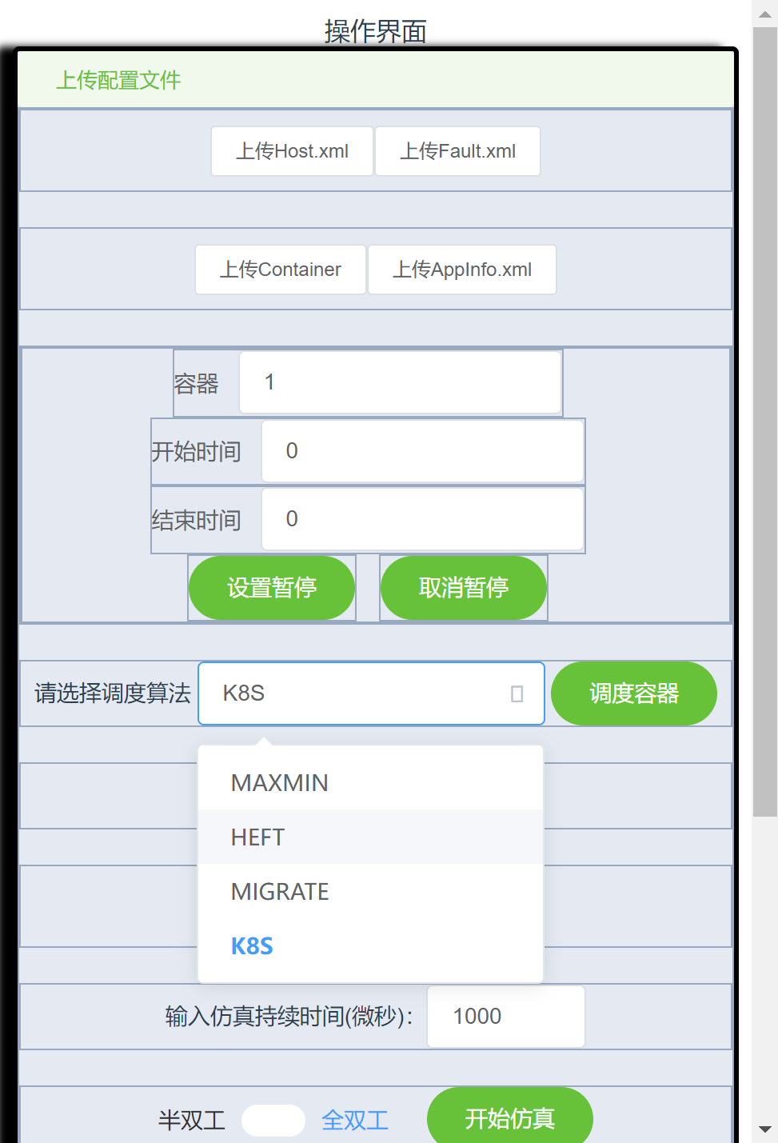

图 7‑23 选择K8s算法

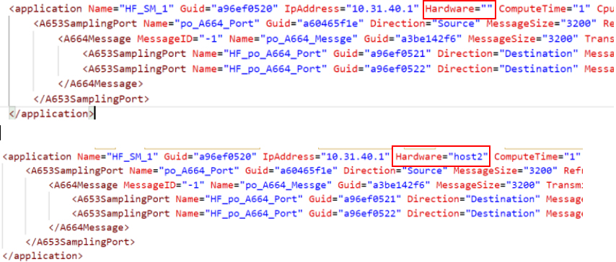

图 7‑24 在2.4Input_AppInfo.xml中，将第1个application的hardware字段填上host2

#### 容器资源动态分配——MaxMin算法测试

|  |  |  |  |
| --- | --- | --- | --- |
| 测试编号 | #TC2-5 | 测试名称 | 容器资源动态分配——MaxMin算法测试 |
| 测试目的 | 测试容器调度模块能正确根据Host文件中定义的物理节点信息和AppInfo输入文件中的任务占用资源信息和计算时间 ,将任务通过MaxMin算法调度到物理节点上，并且  (1)将任务分配到的物理机名字回填到AppInfo.xml文件中 application.Hardware字段。  (2)调度结果符合算法。  (3)生成数量与任务数相同的YAML文件，每个YAML文件包含正确的调度结果。 | | |
| 前置条件 | 准备后端jar文件，启动后端bat文件，前端界面exe可执行文件。  准备2.5Input_ Hosts.xml、2.5Input_AppInfo .xml、ContainerInfo8.xml输入文件。  测试场景为场景A：小型以太网。 | | |
| 测试步骤 | 操作内容 | | 操作图示 |
| 1 | 双击点击“启动后端.bat”，运行后端。 | |  |
| 2 | 双击打开“操作界面.exe”。 | |  |
| 3 | 在下拉框点击选择“MaxMin”。 | | 图 7‑25 |
| 4 | 点击“上传Host.xml”按钮，选择2.5Input_ Hosts.xml输入文件。 | |  |
| 5 | 点击“上传AppInfo.xml”按钮,选择2.5Input_AppInfo .xml输入文件。 | |  |
| 6 | 点击“上传Container”按钮，选择ContainerInfo8.xml输入文件。 | |  |
| 7 | 点击“调度容器”，调度模块开始工作。 | |  |
| 8 | 查看OutputFiles目录,回填后的AppInfoResult.xml文件位于jobResult目录下，yaml输出文件位于yaml目录下。 | |  |
| 合格判据 | | | |
| (1)调度结果（每个容器分配到的物理机名字，定义于Host.xml中host字段的name字段）正确、完整地回填到AppInfoResult.xml中每一个application的Hardware项。  (2)AppInfoResult.xml中的分配结果与附件AppMaxMin.xml一致，具有相同Name字段的application对应的Hardware字段一致。  (3)在OutputFiles目录下能够找到数量相当于输入任务数的Pod.yml文件，每个yaml文件中的调度结果（nodeName字段）与AppInfoResult.xml中的调度结果（application字段中的Hardware字段）一致。 | | | |

操作演示：

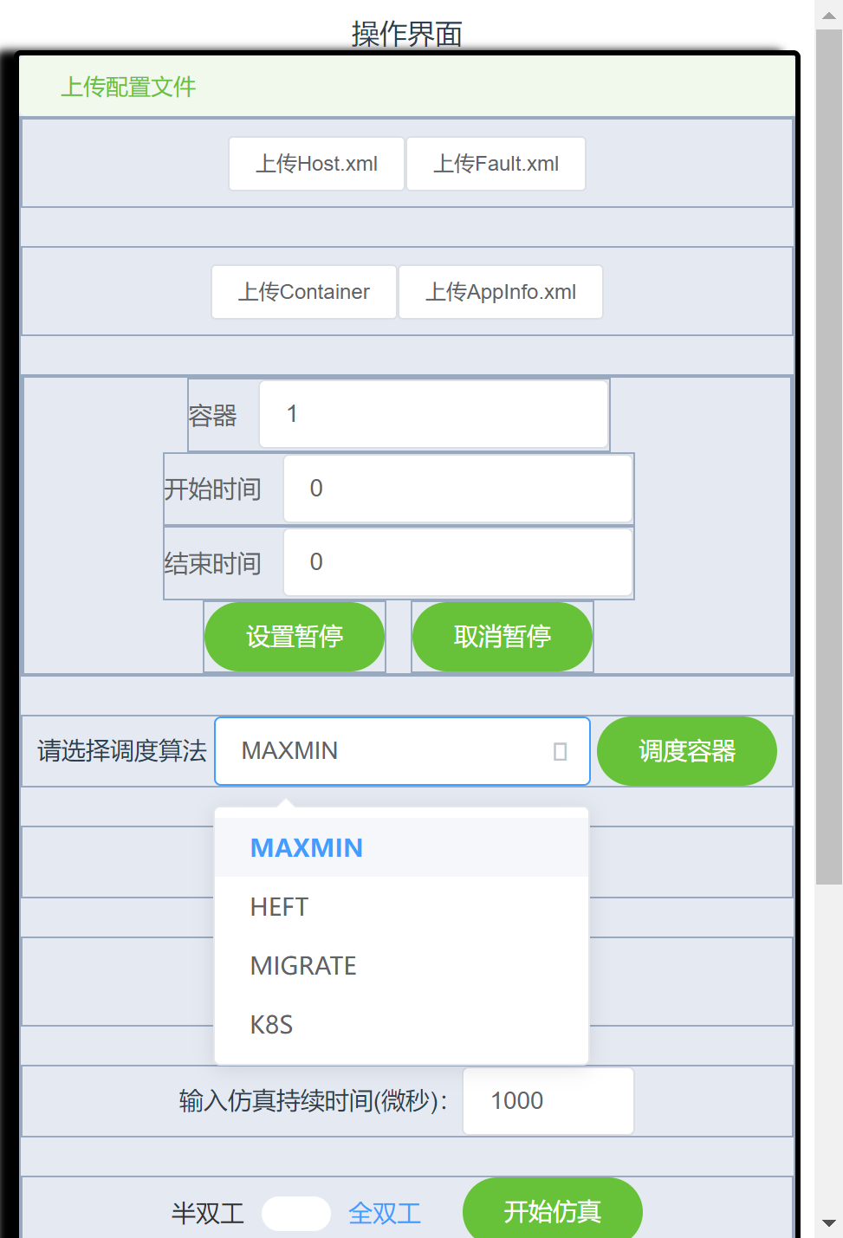

图 7‑25 选择MaxMin算法

#### 容器资源动态分配——仿K8s动态算法测试

|  |  |  |  |
| --- | --- | --- | --- |
| 测试编号 | #TC2-6 | 测试名称 | 容器资源动态分配——仿K8s动态算法测试 |
| 测试目的 | 测试容器调度模块能正确根据Host文件中定义的物理节点信息和AppInfo输入文件中的任务占用资源信息和计算时间 ,将任务通过K8s默认调度器算法调度到物理节点上，并且  (1)将任务分配到的物理机名字回填到AppInfo.xml文件中 application.Hardware字段。  (2)调度结果符合算法。  (3)生成数量与任务数相同的YAML文件，每个YAML文件包含正确的调度结果。  仿k8s算法模仿了实际k8s算法的LeastRequestedPriority和BalancedResourceAllocation两个打分机制。 | | |
| 前置条件 | 准备后端jar文件，启动后端bat文件，前端界面exe可执行文件。  准备2.6Input_Hosts.xml、2.6Input_AppInfo .xml、ContainerInfo8.xml输入文件。测试场景为场景A：小型以太网。1_Input_AppInfo - 多消息.xml中的每一项的application的Hardware字段都为空，避免算法进行静态调度。 | | |
| 测试步骤 | 操作内容 | | 操作图示 |
| 1 | 双击点击“启动后端.bat”，运行后端 | |  |
| 2 | 双击打开“操作界面.exe” | |  |
| 3 | 在下拉框点击选择“K8s” | | 图 7‑26 |
| 4 | 点击“上传Host.xml”按钮，选择2.6Input_Hosts.xml输入文件 | |  |
| 5 | 点击“上传AppInfo.xml”按钮,选择2.6Input_AppInfo .xml输入文件 | |  |
| 6 | 点击“上传Container”按钮，选择ContainerInfo8.xml输入文件 | |  |
| 7 | 点击“调度容器”，调度模块开始工作 | |  |
| 8 | 查看OutputFiles目录,回填后的AppInfoResult.xml文件位于jobResult目录下，yaml输出文件位于yaml目录下 | |  |
| 合格判据 | | | |
| (1)调度结果（每个容器分配到的物理机名字，定义于Host.xml中host字段的name字段）正确、完整地回填到AppInfoResult.xml中每一个application的Hardware项。  (2)AppInfoResult.xml中的分配结果与附件AppK8s.xml一致，具有相同Name字段的application对应的Hardware字段一致。  (3)在OutputFiles目录下能够找到数量相当于输入任务数的Pod.yml文件，每个yaml文件中的调度结果（nodeName字段）与AppInfoResult.xml中的调度结果（application字段中的Hardware字段）一致。 | | | |

操作演示：



图 7‑26 选择K8s算法

* + 1. 计算及通信仿真模块测试
       1. 测试目的

根据“数据导入模块”和“容器生成及资源分配模块”提供的XML用户输入文件，构建计算仿真平台。系统可支持10G、40G和100G以太网，以及用户指定带宽的无线网。系统对终端、交换机、链路、任务和消息均进行了建模，可仿真输出消息延迟结果和主机资源利用率以及链路带宽利用率结果。本模块目的在于测试系统的平台构建完好、支持单平台以太网通信仿真、支持多平台间无线通信仿真、支持通过用户文件配置仿真任务和消息、支持容器调度与迁移，并且仿真结果信息输出完整。

* + - 1. 数据处理模块建模测试

|  |  |  |  |
| --- | --- | --- | --- |
| 测试编号 | #TC3-1 | 测试名称 | 数据处理模块建模测试 |
| 测试目的 | 测试软件能正确对数据处理模块进行建模，支持处理速度、物理核个数、内存容量建模。 | | |
| 前置条件 | 后端jar文件，启动后端bat文件，前端界面exe可执行文件，1_Input_Hosts - 3主机.xml输入文件。 | | |
| 测试步骤 | 操作内容 | | 操作图示 |
| 1 | 依次点击启动后端bat文件、前端界面exe。 | |  |
| 2 | 点击前端界面“上传Host.xml”按钮，选择Host.xml，确认后系统读取XML文件，将它建模为Host。 | |  |
| 合格判据 | | | |
| 软件能正确对数据处理模块进行建模，如图所示，Host XML文件中的信息被正确读取，后端显示信息（下图）的pe、ram、mips、storage、bandwidth与文件信息（上图）的cores、memory、mips、storage、bandwidth按顺序一一对应。 | | | |

操作图示：

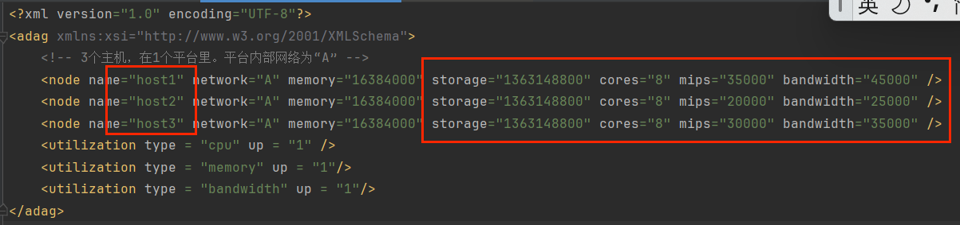



图 7‑27 文件信息后端显示

* + - 1. 支持交换模块建模测试

|  |  |  |  |
| --- | --- | --- | --- |
| 测试编号 | TC3-2 | 测试名称 | 支持交换模块建模测试 |
| 测试目的 | 测试软件能否按照输入文件对交换模块进行建模。 | | |
| 前置条件 | 准备后端jar文件，启动后端bat文件，前端界面exe可执行文件。  准备1_Input_Hosts - 3主机.xml、1_Input_AppInfo - 单消息(周期5).xml，以及1_Input_TopoInfo - 10G以太网.xml输入文件。  调度模块计算出容器调度方案，并将调度结果制为仿真模块的Assign.json输入文件。  软件后端已启动。  操作面板已启动。  测试场景为场景A:小型以太网。 | | |
| 测试步骤 | 操作内容 | | 操作图示 |
| 1 | 使用“前置条件”中准备的文件，按照”TC2-6 仿K8s动态算法测试”的执行步骤，在操作面板上点击“调度容器”后，容器模块会自动将“容器调度结果Assign.json文件”上传至仿真系统。请等待前端弹窗显示“容器摆放成功”后再进行下一步操作。 | |  |
| 2 | 在操作面板上点击“上传Topo.xml”，将网络拓扑文件1_Input_TopoInfo - 10G以太网.xml上传至仿真系统。  Topo文件中，交换机的speed为10表示交换速率10Gbps，Network为A表示该以太网命名为“A”。  Topo.xml中链路的bw为10表示链路物理带宽10Gbp。 | | 图 7‑28 |
| 3 | 在操作面板上点击“开始仿真”。 | | 图 7‑29 |
| 4 | 观察软件后端的运行日志，系统是否完成对主机、交换机的建模, 是否正确连接拓扑结构。 | | 图 7‑30 |
| 合格判据 | | | |
| 如图所示，软件正确创建了交换机节点（Node部分）。连接参数和Topo.xml输入文件中定义相同。以太网带宽为10Gbps。 | | | |

操作图示：

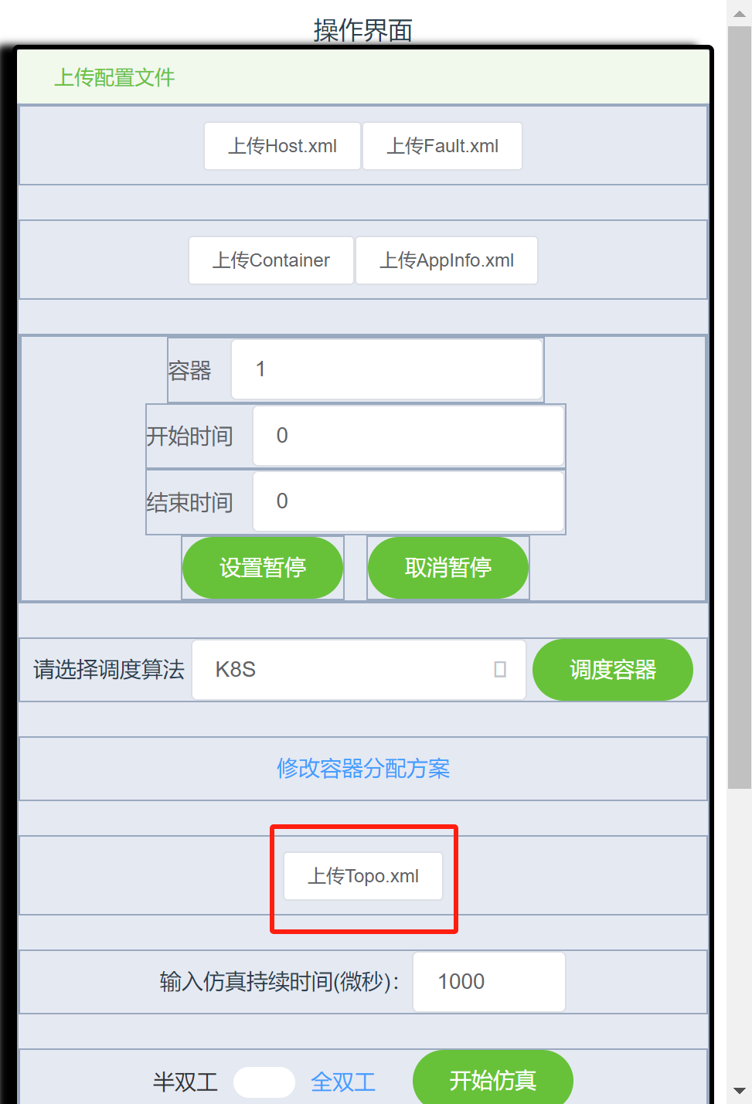

图 7‑28 上传拓扑文件

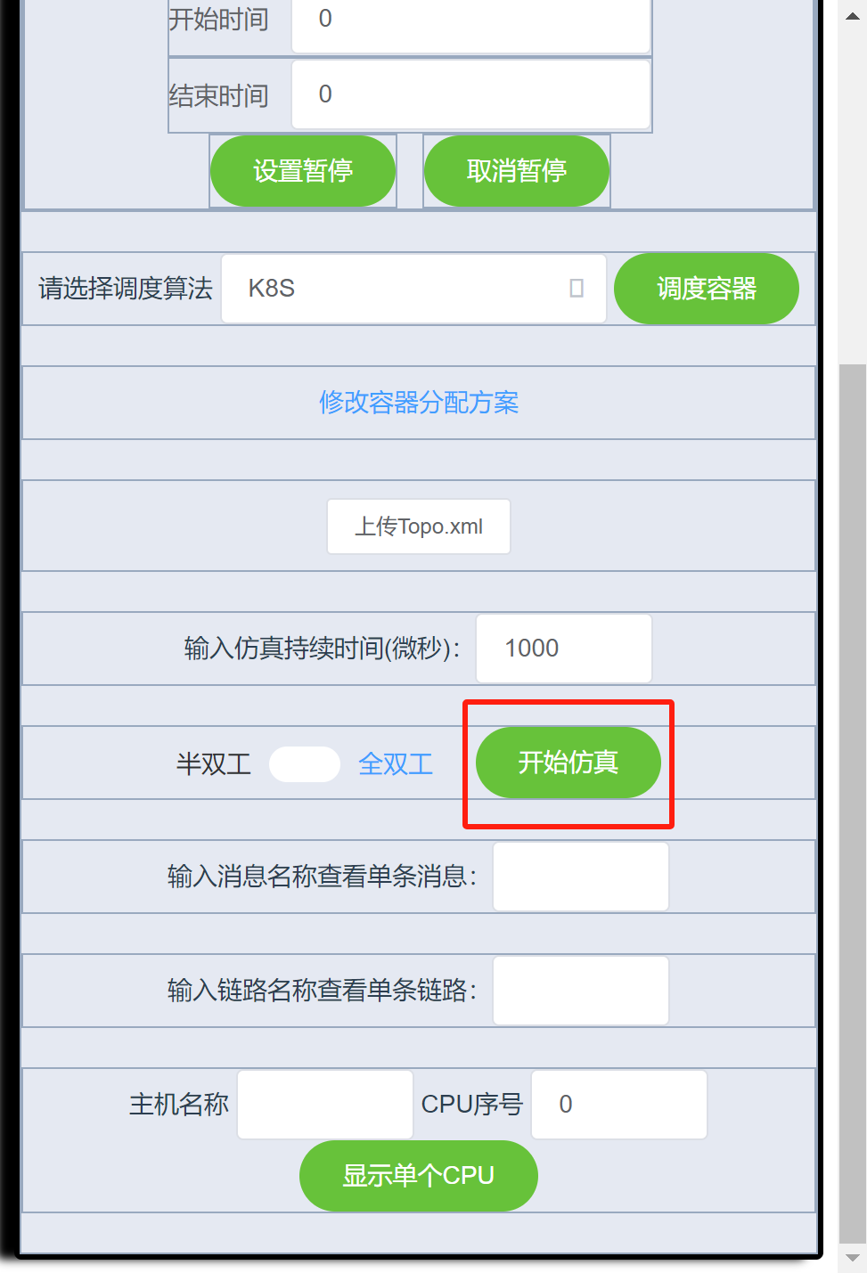

图 7‑29 运行仿真

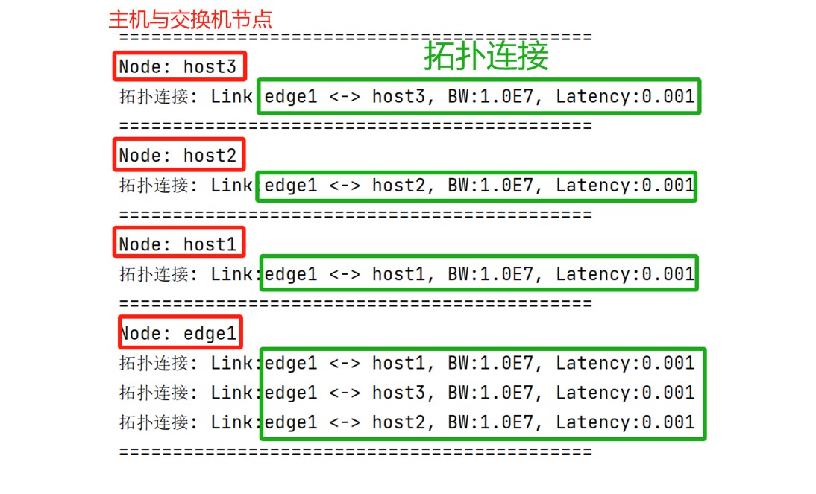

图 7‑30 主机、交换机、拓扑建模

* + - 1. 支持终端建模测试

|  |  |  |  |
| --- | --- | --- | --- |
| 测试编号 | TC3-3 | 测试名称 | 支持终端建模测试 |
| 测试目的 | 测试软件能否按照输入文件对终端进行建模。 | | |
| 前置条件 | 准备后端jar文件，启动后端bat文件，前端界面exe可执行文件。  准备1_Input_Hosts - 3主机.xml、1_Input_AppInfo - 单消息(周期5).xml，以及1_Input_TopoInfo - 10G以太网.xml输入文件。  调度模块计算出容器调度方案，并将调度结果制为仿真模块的Assign.json输入文件。  软件后端已启动。  操作面板已启动。  测试场景为场景A:小型以太网。 | | |
| 测试步骤 | 操作内容 | | 操作图示 |
| 1 | 使用“前置条件”中准备的文件，按照”TC2-6 仿K8s动态算法测试”的执行步骤，在操作面板上点击“调度容器”后，容器模块会自动将“容器调度结果Assign.json文件”上传至仿真系统。请等待前端弹窗显示“容器摆放成功”后再进行下一步操作。 | |  |
| 2 | 在操作面板上点击“上传Topo.xml”，将网络拓扑文件1_Input_TopoInfo - 10G以太网.xml上传至仿真系统。  Topo文件中，交换机的speed为10表示交换速率10Gbps，Network为A表示该以太网命名为“A”。  Topo.xml中链路的bw为10表示链路物理带宽10Gbp。 | | 图 7‑31 |
| 3 | 在操作面板上点击“开始仿真”。 | | 图 7‑32 |
| 4 | 观察软件后端的运行日志，系统是否完成对主机、交换机的建模, 是否正确连接拓扑结构。 | | 图 7‑33 |
| 合格判据 | | | |
| 如图所示，软件正确创建了终端节点（Node部分）。连接参数和Topo.xml输入文件中定义相同。以太网带宽为10Gbps。 | | | |

操作图示：



图 7‑31 上传拓扑文件



图 7‑32 运行仿真



图 7‑33 主机、交换机、拓扑建模

* + - 1. 支持网络拓扑建模测试

|  |  |  |  |
| --- | --- | --- | --- |
| 测试编号 | TC3-4 | 测试名称 | 支持网络拓扑建模测试 |
| 测试目的 | 测试软件能否按照输入文件对网络拓扑进行建模。 | | |
| 前置条件 | 准备后端jar文件，启动后端bat文件，前端界面exe可执行文件。  准备1_Input_Hosts - 3主机.xml、1_Input_AppInfo - 单消息(周期5).xml，以及1_Input_TopoInfo - 10G以太网.xml输入文件。  调度模块计算出容器调度方案，并将调度结果制为仿真模块的Assign.json输入文件。  软件后端已启动。  操作面板已启动。  测试场景为场景A:小型以太网。 | | |
| 测试步骤 | 操作内容 | | 操作图示 |
| 1 | 使用“前置条件”中准备的文件，按照”TC2-6 仿K8s动态算法测试”的执行步骤，在操作面板上点击“调度容器”后，容器模块会自动将“容器调度结果Assign.json文件”上传至仿真系统。请等待前端弹窗显示“容器摆放成功”后再进行下一步操作。 | |  |
| 2 | 在操作面板上点击“上传Topo.xml”，将网络拓扑文件1_Input_TopoInfo - 10G以太网.xml上传至仿真系统。  Topo文件中，交换机的speed为10表示交换速率10Gbps，Network为A表示该以太网命名为“A”。  Topo.xml中链路的bw为10表示链路物理带宽10Gbp。 | | 图 7‑34 |
| 3 | 在操作面板上点击“开始仿真”。 | | 图 7‑35 |
| 4 | 观察软件后端的运行日志，系统是否完成对主机、交换机的建模, 是否正确连接拓扑结构。 | | 图 7‑36 |
| 合格判据 | | | |
| 如图所示，软件正确创建了终端节点和交换机节点（Node部分）。软件成功按照输入文件连接拓扑（Link部分），连接参数和Topo.xml输入文件中定义相同。以太网带宽为10Gbps。 | | | |

操作图示：



图 7‑34 上传拓扑文件



图 7‑35 运行仿真



图 7‑36 主机、交换机、拓扑建模

#### 支持传输速率用户设置测试

|  |  |  |  |
| --- | --- | --- | --- |
| 测试编号 | TC3-5 | 测试名称 | 支持传输速率用户设置测试 |
| 测试目的 | 测试软件支持传输速率用户设置。 | | |
| 前置条件 | 准备后端jar文件，启动后端bat文件，前端界面exe可执行文件。  准备3_Input_Hosts - 无线8主机.xml、3_Input_AppInfo - 无线单消息.xml、以及3_Input_TopoInfo - 100M无线网.xml输入文件。C Topo.xml中无线连接方式请见“6.4.3 测试场景C——无线网络”。消息大小为100B。  调度模块计算出容器调度方案，并将调度结果制为仿真模块的Assign.json输入文件。  软件后端已启动。  操作面板已启动。  测试场景为场景C:无线网络。平台4个，每个平台内两个主机节点。主机跨平台通信均以无线接入方式。 | | |
| 测试步骤 | 操作内容 | | 操作图示 |
| 1 | 使用“前置条件”中准备的文件，按照”TC2-6 仿K8s动态算法测试”的执行步骤，在操作面板上点击“调度容器”后，容器模块会自动将“容器调度结果Assign.json文件”上传至仿真系统。请等待前端弹窗显示“容器摆放成功”后再进行下一步操作。注意，这里应选择“前置条件”中准备的文件。 | |  |
| 2 | 在操作面板上点击“上传Topo.xml”，将网络拓扑文件上传至仿真系统。Topo.xml文件中“<EndSystems>”字段表示有无线建模。四个平台的无线传输速率均设为100Mbps。 | | 图 7‑37 |
| 3 | 在操作面板上点击“开始仿真”。 | |  |
| 4 | 在OutputFiles目录下查看输出文件。包括节点资源利用率host_utilization.xml和延迟output_latency.xml。 | |  |
| 合格判据 | | | |
| 用户能够在Topo.xml文件中设置传输速率。 | | | |

操作图示：



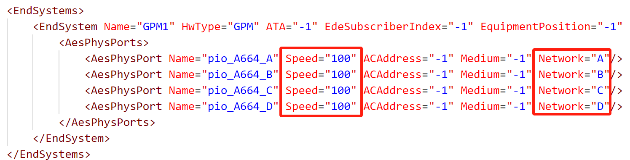

图 7‑37 无线传输速率设置为100Mbps

#### 支持TDMA接入测试

|  |  |  |  |
| --- | --- | --- | --- |
| 测试编号 | TC3-6 | 测试名称 | 支持TDMA接入测试 |
| 测试目的 | 测试软件支持TDMA接入机制。 | | |
| 前置条件 | 准备后端jar文件，启动后端bat文件，前端界面exe可执行文件。  准备附录3_Input_Hosts - 无线8主机.xml、3_Input_AppInfo - 无线双消息(TDMA).xml、以及附录3_Input_TopoInfo - 100M无线网.xml输入文件。使得主机A同时跨平台向主机B、主机C发送100B消息。附录C Topo.xml中无线连接方式请见“6.4.3 测试场景C——无线网络”。  调度模块计算出容器调度方案，并将调度结果制为仿真模块的Assign.json输入文件。  软件后端已启动。  操作面板已启动。  测试场景为场景C:无线网络。平台4个，每个平台内两个主机节点。主机跨平台通信均以无线接入方式。 | | |
| 测试步骤 | 操作内容 | | 操作图示 |
| 1 | 使用“前置条件”中准备的文件，按照“TC2-4 仿K8s算法动态调度功能测试”的执行步骤，在操作面板上点击“调度容器”后，容器模块会自动将“容器调度结果Assign.json文件”上传至仿真系统。请等待前端弹窗显示“容器摆放成功”后再进行下一步操作。注意，这里应选择“前置条件”中准备的文件。 | |  |
| 2 | 在操作面板上点击“上传Topo.xml”，将网络拓扑文件上传至仿真系统。 | | 图 7‑39 |
| 3 | 在操作面板上点击“开始仿真”。 | | 图 7‑40 |
| 4 | 在OutputFiles目录下查看仿真延迟结果，输出文件output_latency.xml。 | | 图 7‑41 |
| 合格判据 | | | |
| 在无线网络场景下，正确输出延迟文件output_latency.xml。两条消息的延迟相差2微秒（即两个TDMA时间片）。主机A所在平台无线接入点向无线网发送两条消息，两条消息在TDMA的调度队列里，这里相差一个TDMA时间片；主机B、C所在平台无线接入点从无线网接收两条消息，这里又相差一个TDMA时间片。  如图所示，两条消息的延迟相差约2微秒。 | | | |

操作图示：





图 7‑38 无线设置



图 7‑39 运行仿真

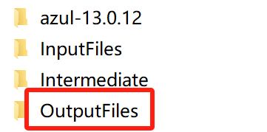

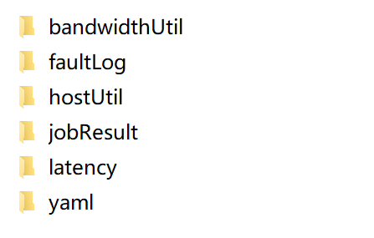

图 7‑40 仿真输出

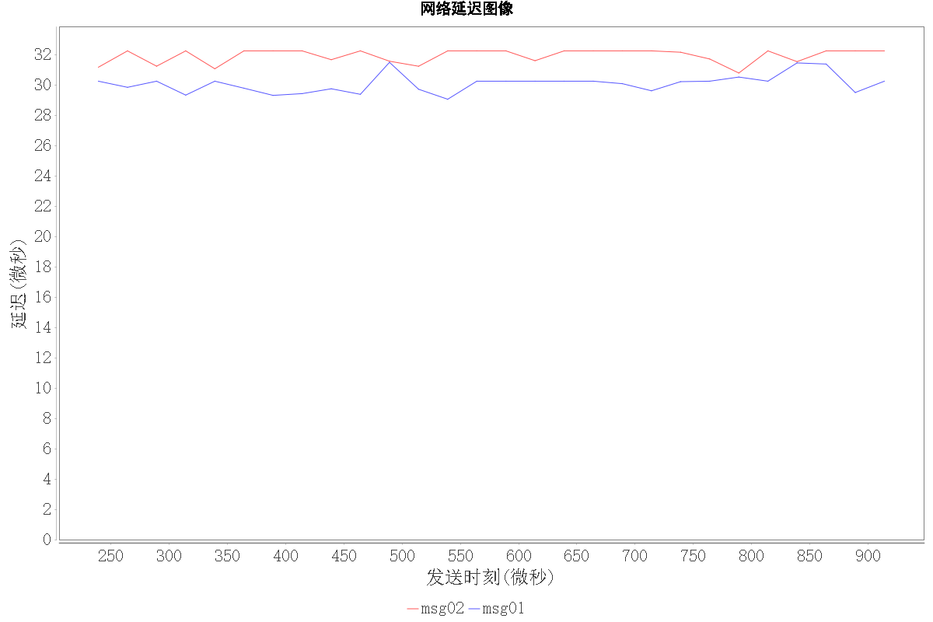

图 7‑41 仿真时延（两条消息分别约30微秒和32微秒）

#### 支持全双工、半双工用户设置测试

|  |  |  |  |
| --- | --- | --- | --- |
| 测试编号 | TC3-7 | 测试名称 | 支持全双工、半双工用户设置测试 |
| 测试目的 | 测试软件支持全双工、半双工用户设置。 | | |
| 前置条件 | 准备后端jar文件，启动后端bat文件，前端界面exe可执行文件。  准备3_Input_Hosts - 无线8主机.xml、3_Input_AppInfo - 无线duplex消息.xml、以及3_Input_TopoInfo - 100M无线网.xml输入文件。C Topo.xml中无线连接方式请见“6.4.3 测试场景C——无线网络”。消息大小为100B。  调度模块计算出容器调度方案，并将调度结果制为仿真模块的Assign.json输入文件。  软件后端已启动。  操作面板已启动。  测试场景为场景C:无线网络。平台4个，每个平台内两个主机节点。主机跨平台通信均以无线接入方式。 | | |
| 测试步骤 | 操作内容 | | 操作图示 |
| 1 | 使用“前置条件”中准备的文件，按照”TC2-6 仿K8s动态算法测试”的执行步骤，在操作面板上点击“调度容器”后，容器模块会自动将“容器调度结果Assign.json文件”上传至仿真系统。请等待前端弹窗显示“容器摆放成功”后再进行下一步操作。注意，这里应选择“前置条件”中准备的文件。 | |  |
| 2 | 在操作面板上点击“上传Topo.xml”，将网络拓扑文件上传至仿真系统。Topo.xml文件中“<EndSystems>”字段表示有无线建模。四个平台的无线传输速率均设为100Mbps。 | |  |
| 3 | 在操作面板上点击按键切换为“全双工”。 | | 图 7‑42 |
| 4 | 在操作面板上点击“开始仿真”。 | |  |
| 5 | 在OutputFiles目录下查看输出文件延迟output_latency.xml。 | | 图 7‑43 |
| 6 | 在操作面板上点击按键切换为“半双工”。 | | 图 7‑44 |
| 7 | 在操作面板上点击“开始仿真”。 | |  |
| 8 | 在OutputFiles目录下查看输出文件延迟output_latency.xml。 | | 图 7‑45 |
| 合格判据 | | | |
| 用户能够在前端操作界面进行全双工、半双工的设置，仿真结果在全双工时出现两条时延曲线，而半双工时只出现一条时延曲线。 | | | |

操作图示：

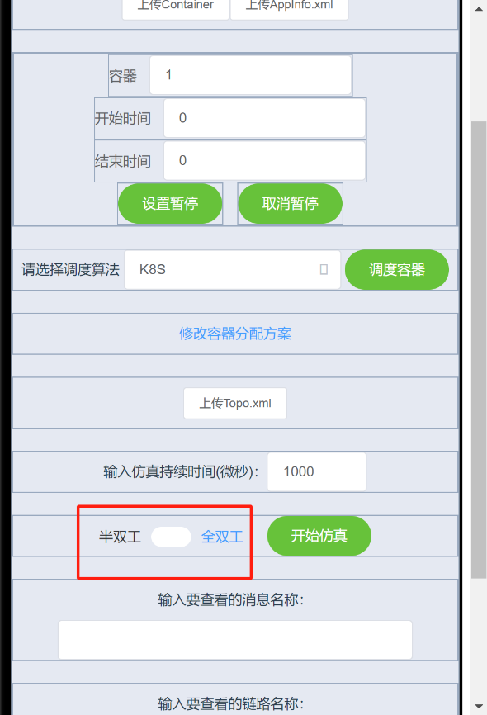

图 7‑42 选择“全双工”

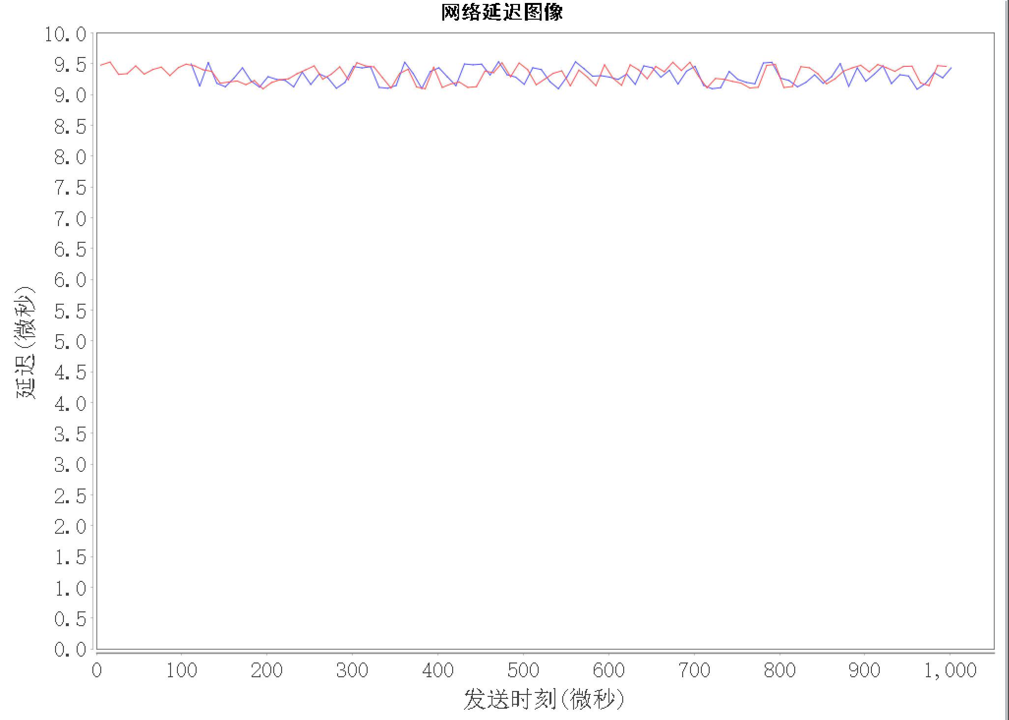

图 7‑43 全双工时延

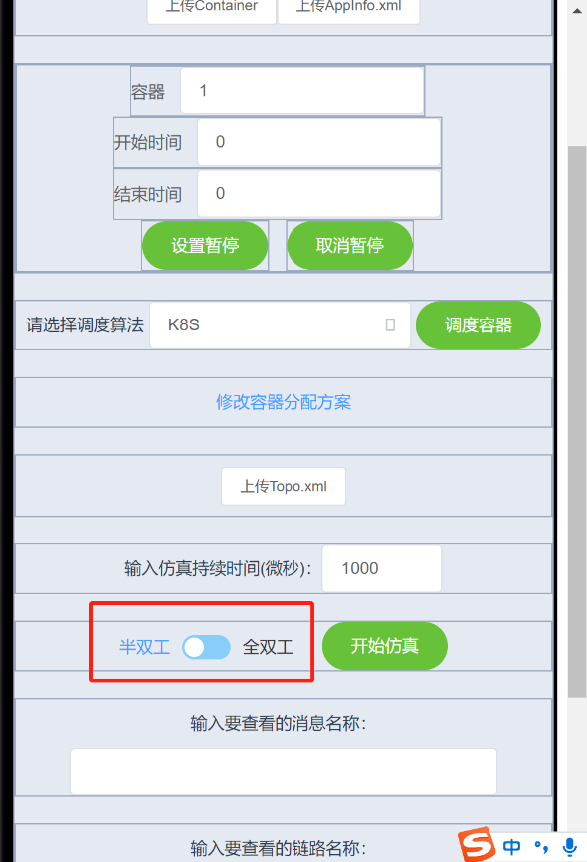

图 7‑44 选择“半双工”

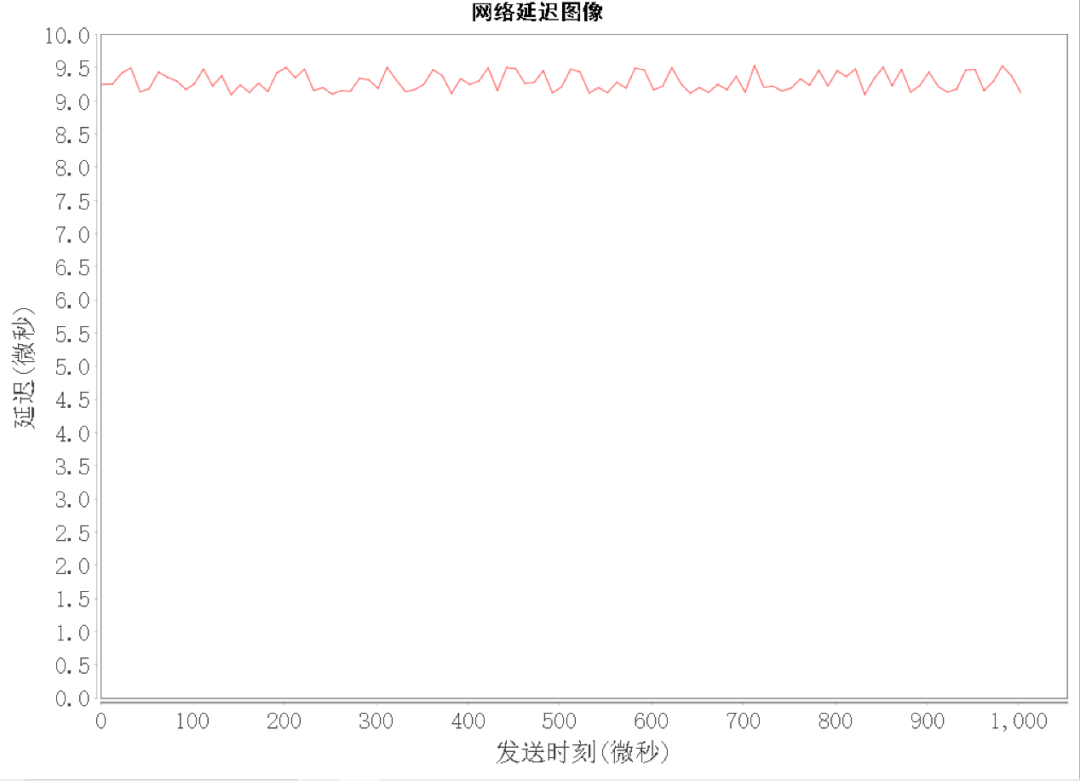

图 7‑45 半双工时延

#### 无线通信节点数量不少于4测试

|  |  |  |  |
| --- | --- | --- | --- |
| 测试编号 | TC3-8 | 测试名称 | 无线通信节点数量不少于4测试 |
| 测试目的 | 测试软件支持无线通信节点数量不少于4 | | |
| 前置条件 | 准备后端jar文件，启动后端bat文件，前端界面exe可执行文件。  准备3_Input_Hosts - 无线8主机.xml、3_Input_AppInfo - 无线单消息.xml、以及3_Input_TopoInfo - 100M无线网.xml输入文件。C Topo.xml中无线连接方式请见“6.4.3 测试场景C——无线网络”。消息大小为100B。  调度模块计算出容器调度方案，并将调度结果制为仿真模块的Assign.json输入文件。  软件后端已启动。  操作面板已启动。  测试场景为场景C:无线网络。平台4个，每个平台内两个主机节点。主机跨平台通信均以无线接入方式。 | | |
| 测试步骤 | 操作内容 | | 操作图示 |
| 1 | 使用“前置条件”中准备的文件，按照”TC2-6 仿K8s动态算法测试”的执行步骤，在操作面板上点击“调度容器”后，容器模块会自动将“容器调度结果Assign.json文件”上传至仿真系统。请等待前端弹窗显示“容器摆放成功”后再进行下一步操作。注意，这里应选择“前置条件”中准备的文件。 | |  |
| 2 | 在操作面板上点击“上传Topo.xml”，将网络拓扑文件上传至仿真系统。Topo.xml文件中“<EndSystems>”字段表示有无线建模。四个平台的无线传输速率均设为100Mbps。 | | 图 7‑46 |
| 3 | 在操作面板上点击“开始仿真”。 | | 图 7‑47 |
| 4 | 在OutputFiles目录下查看输出文件。包括节点资源利用率host_utilization.xml和延迟output_latency.xml。 | | 图 7‑48 |
| 合格判据 | | | |
| 对于无线通信节点8个的情况，软件能够正确仿真结果。 | | | |

操作图示：





图 7‑46 四个平台A、B、C、D的无线传输速率均设为100Mbps



图 7‑47 运行仿真





图 7‑48 仿真输出

#### 支持集中式网状通信测试

|  |  |  |  |
| --- | --- | --- | --- |
| 测试编号 | TC3-9 | 测试名称 | 支持集中式网状通信测试 |
| 测试目的 | 测试软件支持集中式网状通信 | | |
| 前置条件 | 准备后端jar文件，启动后端bat文件，前端界面exe可执行文件。  准备3_Input_Hosts - 无线8主机.xml、3_Input_AppInfo - 无线单消息.xml、以及3_Input_TopoInfo - 100M无线网.xml输入文件。C Topo.xml中无线连接方式请见“6.4.3 测试场景C——无线网络”。消息大小为100B。  调度模块计算出容器调度方案，并将调度结果制为仿真模块的Assign.json输入文件。  软件后端已启动。  操作面板已启动。  测试场景为场景C:无线网络。平台4个，每个平台内两个主机节点。主机跨平台通信均以无线接入方式。 | | |
| 测试步骤 | 操作内容 | | 操作图示 |
| 1 | 使用“前置条件”中准备的文件，按照”TC2-6 仿K8s动态算法测试”的执行步骤，在操作面板上点击“调度容器”后，容器模块会自动将“容器调度结果Assign.json文件”上传至仿真系统。请等待前端弹窗显示“容器摆放成功”后再进行下一步操作。注意，这里应选择“前置条件”中准备的文件。 | |  |
| 2 | 在操作面板上点击“上传Topo.xml”，将网络拓扑文件上传至仿真系统。Topo.xml文件中“<EndSystems>”字段表示有无线建模。四个平台的无线传输速率均设为100Mbps。 | | 图 7‑49 |
| 3 | 在操作面板上点击“开始仿真”。 | | 图 7‑50 |
| 4 | 在OutputFiles目录下查看输出文件。包括节点资源利用率host_utilization.xml和延迟output_latency.xml。 | | 图 7‑51 |
| 合格判据 | | | |
| 软件支持集中式网状通信仿真，在无线网络场景下，正确输出利用率文件host_utilization.xml和延迟文件output_latency.xml。仿真延迟在预期值内。  预期值计算：(Pkgsize/bw1 + Pkgsize/bw2) *2 + TDMAScheduling = 100*8/10G + 100*8/100Mbps + 1 = 17微秒。  如图所示，时延仿真值为17微秒，在预期值范围内。 | | | |

操作图示：





图 7‑49 四个平台A、B、C、D的无线传输速率均设为100Mbps



图 7‑50 运行仿真





图 7‑51 仿真输出

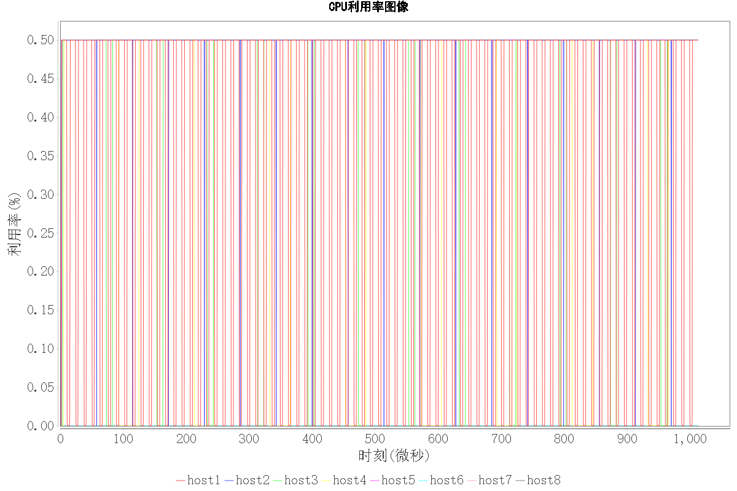

图 7‑52 CPU利用率（纵坐标为当前时刻该物理节点上容器占用核数/总核数）

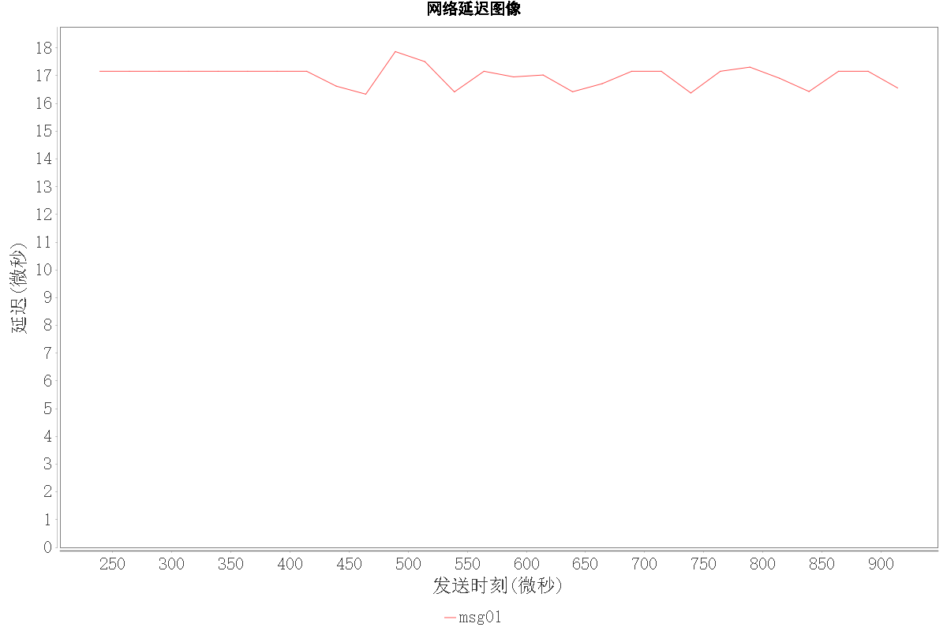

图 7‑53 无线仿真时延（17微秒左右）

#### 支持的核心处理机不少于8个，支持的节点数不少于100个测试

|  |  |  |  |
| --- | --- | --- | --- |
| 测试编号 | #TC3-10 | 测试名称 | 支持的核心处理机不少于8个，支持的节点数不少于100个测试 |
| 测试目的 | 测试系统支持的核心处理机不少于8个，支持的节点数不少于100个。 | | |
| 前置条件 | 准备后端jar文件，启动后端bat文件，前端界面exe可执行文件。  准备4_Input_Hosts_100主机.xml、4_Input_AppInfo-100容器.xml、以及4_Input_Topo_10G以太网.xml输入文件。  调度模块计算出容器调度方案，并将调度结果制为仿真模块的Assign.json输入文件。  软件后端已启动。  操作面板已启动。  测试场景为：大型以太网。共100主机，100个任务。 | | |
| 测试步骤 | 操作内容 | | 操作图示 |
| 1 | 使用“前置条件”中准备的文件，按照”TC2-6 仿K8s动态算法测试”的执行步骤，在操作面板上点击“调度容器”后，容器模块会自动将“容器调度结果Assign.json文件”上传至仿真系统。请等待前端弹窗显示“容器摆放成功”后再进行下一步操作。注意，这里应选择“前置条件”中准备的文件。 | |  |
| 2 | 在操作面板上点击“上传Topo.xml”，将网络拓扑文件上传至仿真系统。 | |  |
| 3 | 在操作面板上点击“开始仿真”。 | |  |
| 4 | 在OutputFiles目录下查看输出文件。包括节点资源利用率host_utilization.xml、链路带宽利用率link_utilization和延迟output_latency.xml。 | |  |
| 合格判据 | | | |
| 在核心处理机不少于8个，节点数不少于100个条件下，系统仍能正确输出仿真结果。 | | | |

操作图示：



图 7‑54 上传拓扑文件



图 7‑55 运行仿真





图 7‑56 仿真输出

* + - 1. 支持任务文件规模描述测试

|  |  |  |  |
| --- | --- | --- | --- |
| 测试编号 | #TC3-11 | 测试名称 | 支持任务文件规模描述测试 |
| 测试目的 | 测试平台能正确对输入的AppInfo XML文件中的任务文件规模信息进行读取并建模。 | | |
| 前置条件 | 后端jar文件，启动后端bat文件，前端界面exe可执行文件， 1_Input_AppInfo - 单消息(周期5).xml输入文件。 | | |
| 测试步骤 | 操作内容 | | 操作图示 |
| 1 | 依次点击启动后端bat文件、前端界面exe。 | |  |
| 2 | 点击界面“上传AppInfo.xml”按钮，确认后系统读取XML文件，将它建模为Job。 | |  |
| 合格判据 | | | |
| 如图所示，输入文件中的任务文件规模描述能够正确读取，输入的任务模型信息正确显示在软件后端，后端显示信息（图下半部分）与文件信息（图上半部分）按顺序一一对应。 | | | |

操作图示：



图 7‑57

* + - 1. 支持任务执行时间及所需资源描述测试

|  |  |  |  |
| --- | --- | --- | --- |
| 测试编号 | #TC3-12 | 测试名称 | 支持任务执行时间及所需资源描述测试 |
| 测试目的 | 测试平台能正确对输入的AppInfo XML文件中的任务执行时间及所需资源信息进行读取并建模。 | | |
| 前置条件 | 后端jar文件，启动后端bat文件，前端界面exe可执行文件， 1_Input_AppInfo - 单消息(周期5).xml输入文件。 | | |
| 测试步骤 | 操作内容 | | 操作图示 |
| 1 | 依次点击启动后端bat文件、前端界面exe。 | |  |
| 2 | 点击界面“上传AppInfo.xml”按钮，确认后系统读取XML文件，将它建模为Job。 | |  |
| 合格判据 | | | |
| 如图所示，输入文件中的任务执行时间及所需资源信息能够正确读取，输入的任务模型信息正确显示在软件后端，后端显示信息（图下半部分）与文件信息（图上半部分）按顺序一一对应。 | | | |

操作图示：



图 7‑58

* + - 1. 支持任务之间约束关系描述测试

|  |  |  |  |
| --- | --- | --- | --- |
| 测试编号 | #TC3-13 | 测试名称 | 支持任务之间约束关系(DAG)描述测试 |
| 测试目的 | 测试工具能正确对输入的AppInfo XML文件中的任务之间约束关系描述(DAG)信息进行读取并建模。 | | |
| 前置条件 | 准备后端jar文件，启动后端bat文件，前端界面exe可执行文件。  准备1_Input_Hosts-3主机.xml、1_Input_AppInfo - 多消息.xml、ContainerInfo8.xml输入文件。测试场景为场景A：小型以太网。1_Input_AppInfo - 多消息.xml中的每一项的application的Hardware字段都为空，避免算法进行静态调度。 | | |
| 测试步骤 | 操作内容 | | 操作图示 |
| 1 | 双击点击“启动后端.bat”，运行后端 | |  |
| 2 | 双击打开“操作界面.exe” | |  |
| 3 | 在下拉框点击选择“K8s” | |  |
| 4 | 点击“上传Host.xml”按钮，选择1_Input_Hosts-3主机.xml输入文件 | |  |
| 5 | 点击“上传AppInfo.xml”按钮,选择1_Input_AppInfo - 多消息.xml输入文件 | |  |
| 6 | 点击“上传Container”按钮，选择ContainerInfo8.xml输入文件 | |  |
| 7 | 点击“调度容器”，调度模块开始工作 | |  |
| 8 | 查看后端控制台输出的任务开始和结束时间 | |  |
| 合格判据 | | | |
| 后端控制台输出的任务开始和结束时间满足AppInfo.xml输入文件中定义的任务之间约束关系(DAG)先后顺序。 | | | |

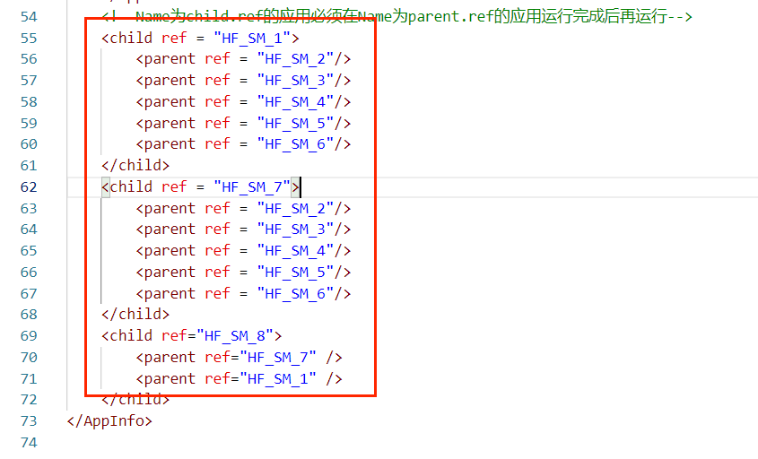

图 7‑59 输入AppInfo.xml文件中定义的任务之间约束关系描述

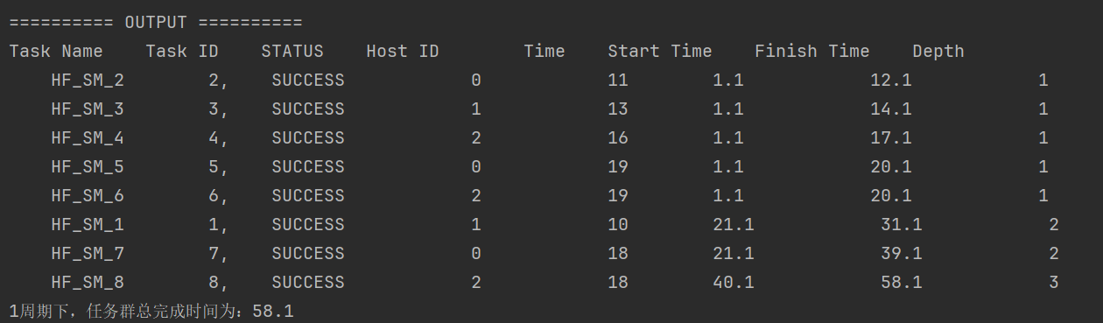

图 7‑60 任务开始和结束时间满足DAG关系

* + - 1. 支持消息长度定义测试

|  |  |  |  |
| --- | --- | --- | --- |
| 测试编号 | #TC3-14 | 测试名称 | 支持消息长度定义测试 |
| 测试目的 | 测试软件能正确对通信消息进行建模，支持消息长度定义 | | |
| 前置条件 | 准备后端jar文件，启动后端bat文件，前端界面exe可执行文件。  准备1_Input_Hosts - 3主机.xml、1_Input_AppInfo - 单消息(周期5).xml、1_Input_AppInfo - 单消息(周期10).xml以及1_Input_TopoInfo - 10G以太网.xml输入文件。  1_Input_AppInfo - 单消息(周期10).xml：容器A向容器B发1500B消息，消息周期10微秒。  1_Input_AppInfo - 单消息(周期5).xml：容器A向容器B发1500B消息，消息周期5微秒。  调度模块计算出容器调度方案，并将调度结果制为仿真模块的Assign.json输入文件。  软件后端已启动。  操作面板已启动。  测试场景为场景A:小型以太网。 | | |
| 测试步骤 | 操作内容 | | 操作图示 |
| 1 | 使用“前置条件”中准备的文件（注意选择1_Input_AppInfo - 单消息(周期10).xml），按照”TC2-6 仿K8s动态算法测试”的执行步骤，在操作面板上点击“调度容器”后，容器模块会自动将“容器调度结果Assign.json文件”上传至仿真系统。请等待前端弹窗显示“容器摆放成功”后再进行下一步操作。 | |  |
| 2 | 在操作面板上点击“上传Topo.xml”，将网络拓扑文件上传至仿真系统。 | | 图 7‑61 |
| 3 | 在操作面板上点击“开始仿真”。 | | 图 7‑62 |
| 4 | 在OutputFiles目录下查看输出文件。 | | 图 7‑63 |
| 合格判据 | | | |
| 软件成功对AppInfo.xml中的通信消息进行建模，包括消息长度等参数。 | | | |

操作图示：



图 7‑61 上传拓扑文件



图 7‑62 运行仿真

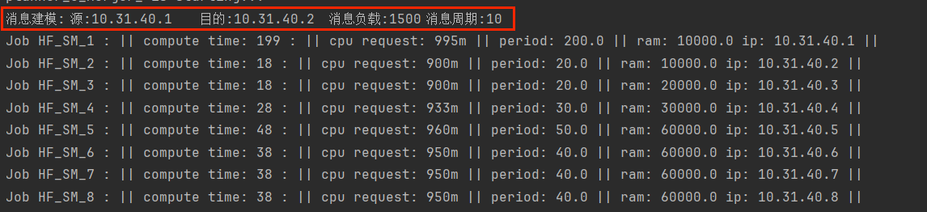

图 7‑63 通信消息成功建模

* + - 1. 支持消息目的设备测试

|  |  |  |  |
| --- | --- | --- | --- |
| 测试编号 | #TC3-15 | 测试名称 | 支持消息目的设备测试 |
| 测试目的 | 测试软件能正确对通信消息进行建模，包括消息目的设备等。 | | |
| 前置条件 | 准备后端jar文件，启动后端bat文件，前端界面exe可执行文件。  准备1_Input_Hosts - 3主机.xml、1_Input_AppInfo - 单消息(周期5).xml、1_Input_AppInfo - 单消息(周期10).xml以及1_Input_TopoInfo - 10G以太网.xml输入文件。  1_Input_AppInfo - 单消息(周期10).xml：容器A向容器B发1500B消息，消息周期10微秒。  1_Input_AppInfo - 单消息(周期5).xml：容器A向容器B发1500B消息，消息周期5微秒。  调度模块计算出容器调度方案，并将调度结果制为仿真模块的Assign.json输入文件。  软件后端已启动。  操作面板已启动。  测试场景为场景A:小型以太网。 | | |
| 测试步骤 | 操作内容 | | 操作图示 |
| 1 | 使用“前置条件”中准备的文件（注意选择1_Input_AppInfo - 单消息(周期10).xml），按照”TC2-6 仿K8s动态算法测试”的执行步骤，在操作面板上点击“调度容器”后，容器模块会自动将“容器调度结果Assign.json文件”上传至仿真系统。请等待前端弹窗显示“容器摆放成功”后再进行下一步操作。 | |  |
| 2 | 在操作面板上点击“上传Topo.xml”，将网络拓扑文件上传至仿真系统。 | | 图 7‑64 |
| 3 | 在操作面板上点击“开始仿真”。 | | 图 7‑65 |
| 4 | 在OutputFiles目录下查看输出文件。主要关注链路带宽利用率link_utilization。 | | 图 7‑66 |
| 合格判据 | | | |
| 软件成功对AppInfo.xml中的通信消息进行建模，包括消息目的设备等参数。 | | | |

操作图示：



图 7‑64 上传拓扑文件



图 7‑65 运行仿真



图 7‑66 通信消息成功建模

* + - 1. 支持消息发送时间描述测试

|  |  |  |  |
| --- | --- | --- | --- |
| 测试编号 | #TC3-16 | 测试名称 | 支持消息发送时间描述测试 |
| 测试目的 | 测试软件能正确对通信消息进行建模，包括消息发送时间等。 | | |
| 前置条件 | 准备后端jar文件，启动后端bat文件，前端界面exe可执行文件。  准备1_Input_Hosts - 3主机.xml、1_Input_AppInfo - 单消息(周期5).xml、1_Input_AppInfo - 单消息(周期10).xml以及1_Input_TopoInfo - 10G以太网.xml输入文件。  1_Input_AppInfo - 单消息(周期10).xml：容器A向容器B发1500B消息，消息周期10微秒。  1_Input_AppInfo - 单消息(周期5).xml：容器A向容器B发1500B消息，消息周期5微秒。  调度模块计算出容器调度方案，并将调度结果制为仿真模块的Assign.json输入文件。  软件后端已启动。  操作面板已启动。  测试场景为场景A:小型以太网。 | | |
| 测试步骤 | 操作内容 | | 操作图示 |
| 1 | 使用“前置条件”中准备的文件（注意选择1_Input_AppInfo - 单消息(周期10).xml），按照”TC2-6 仿K8s动态算法测试”的执行步骤，在操作面板上点击“调度容器”后，容器模块会自动将“容器调度结果Assign.json文件”上传至仿真系统。请等待前端弹窗显示“容器摆放成功”后再进行下一步操作。 | |  |
| 2 | 在操作面板上点击“上传Topo.xml”，将网络拓扑文件上传至仿真系统。 | | 图 7‑67 |
| 3 | 在操作面板上点击“开始仿真”。 | | 图 7‑68 |
| 4 | 在OutputFiles目录下查看输出文件。主要关注链路带宽利用率link_utilization。 | | 图 7‑69 |
| 合格判据 | | | |
| 软件成功对AppInfo.xml中的通信消息进行建模，包括消息源和目的任务、消息负载、消息周期等参数。 | | | |

操作图示：



图 7‑67 上传拓扑文件



图 7‑68 运行仿真



图 7‑69 通信消息成功建模

#### 支持的任务数不少于100个测试

|  |  |  |  |
| --- | --- | --- | --- |
| 测试编号 | #TC3-17 | 测试名称 | 支持的任务数不少于100个测试 |
| 测试目的 | 测试系统支持的任务数不少于100个。 | | |
| 前置条件 | 准备后端jar文件，启动后端bat文件，前端界面exe可执行文件。  准备4_Input_Hosts_100主机.xml、4_Input_AppInfo-100容器.xml、以及4_Input_Topo_10G以太网.xml输入文件。  调度模块计算出容器调度方案，并将调度结果制为仿真模块的Assign.json输入文件。  软件后端已启动。  操作面板已启动。  测试场景为：大型以太网。共100主机，100个任务。 | | |
| 测试步骤 | 操作内容 | | 操作图示 |
| 1 | 使用“前置条件”中准备的文件，按照”TC2-6 仿K8s动态算法测试”的执行步骤，在操作面板上点击“调度容器”后，容器模块会自动将“容器调度结果Assign.json文件”上传至仿真系统。请等待前端弹窗显示“容器摆放成功”后再进行下一步操作。注意，这里应选择“前置条件”中准备的文件。 | |  |
| 2 | 在操作面板上点击“上传Topo.xml”，将网络拓扑文件上传至仿真系统。 | | 图 7‑70 |
| 3 | 在操作面板上点击“开始仿真”。 | | 图 7‑71 |
| 4 | 在OutputFiles目录下查看输出文件。包括节点资源利用率host_utilization.xml、链路带宽利用率link_utilization和延迟output_latency.xml。 | | 图 7‑72 |
| 合格判据 | | | |
| 在任务数不少于100个条件下，系统仍能正确输出仿真结果。 | | | |

操作图示：



图 7‑70 上传拓扑文件



图 7‑71 运行仿真





图 7‑72 仿真输出

#### 支持容器等待、暂停和恢复测试

|  |  |  |  |
| --- | --- | --- | --- |
| 测试编号 | #TC3-18 | 测试名称 | 支持容器等待、暂停和恢复测试 |
| 测试目的 | 测试软件能正确将容器在指定的时间暂停，并在指定的时间后恢复运行 | | |
| 前置条件 | 准备后端jar文件，启动后端bat文件，前端界面exe可执行文件。  准备1_Input_Hosts - 3主机.xml、1_Input_AppInfo - 单消息(周期5).xml，以及1_Input_TopoInfo - 10G以太网.xml输入文件。  调度模块计算出容器调度方案，并将调度结果制为仿真模块的Assign.json输入文件。  软件后端已启动。  操作面板已启动。  测试场景为场景A:小型以太网。 | | |
| 测试步骤 | 操作内容 | | 操作图示 |
| 1 | 双击点击“启动后端.bat”，运行后端。 | |  |
| 2 | 双击打开“操作界面.exe”。 | |  |
| 3 | 在下拉框点击选择“K8S”。 | |  |
| 4 | 点击“上传Host.xml”按钮，上传Host输入文件。 | |  |
| 5 | 点击“上传AppInfo.xml”按钮,选择1_Input_AppInfo - 单消息(周期5).xml输入文件。 | |  |
| 6 | 点击“调度容器”。 | |  |
| 7 | 在操作面板上点击“上传Topo.xml”，将网络拓扑文件上传至仿真系统。 | | 图 7‑73 |
| 8 | 在操作面板上点击“开始仿真”。 | | 图 7‑74 |
| 9 | 在OutputFiles目录下查看仿真延迟结果，输出文件output_latency.xml。 | | 图 7‑75 |
| 10 | 重复文件上传步骤。 | |  |
| 11 | 容器暂停部分，在操作面板上容器填1（代表AppInfo中第一个容器），暂停开始时间为5（开始运行5微秒后暂停），结束时间为25（暂停持续25微秒）。 | | 图 7‑76 |
| 12 | 点击“调度容器” | |  |
| 13 | 在操作面板上点击“上传Topo.xml”，将网络拓扑文件上传至仿真系统。 | |  |
| 14 | 在操作面板上点击“开始仿真”。 | |  |
| 15 | 在OutputFiles目录下查看仿真**延**迟结果，输出文件output_latency.xml。 | | 图 7‑77 |
| 合格判据 | | | |
| 对比图 7‑75和图 7‑77。容器暂停时间内不再发送消息，恢复运行后继续发送消息。 | | | |

操作图示：

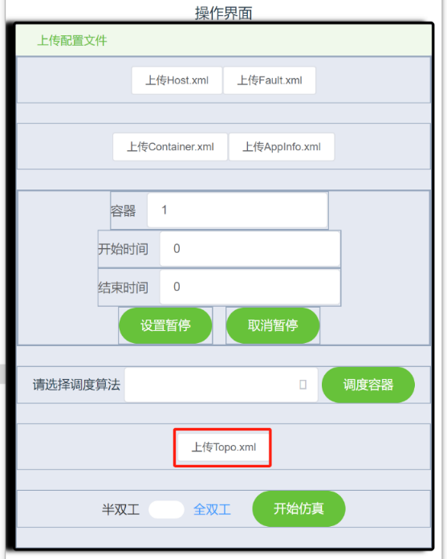

图 7‑73 上传拓扑文件

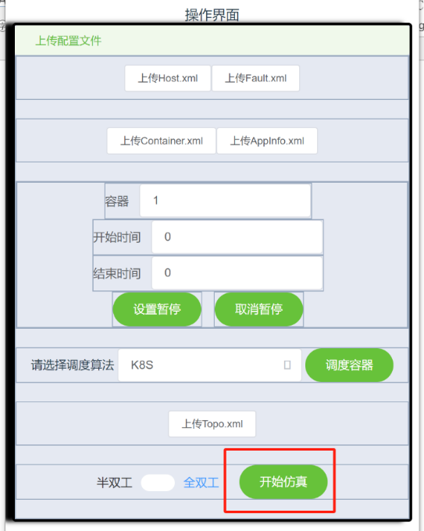

图 7‑74 运行仿真

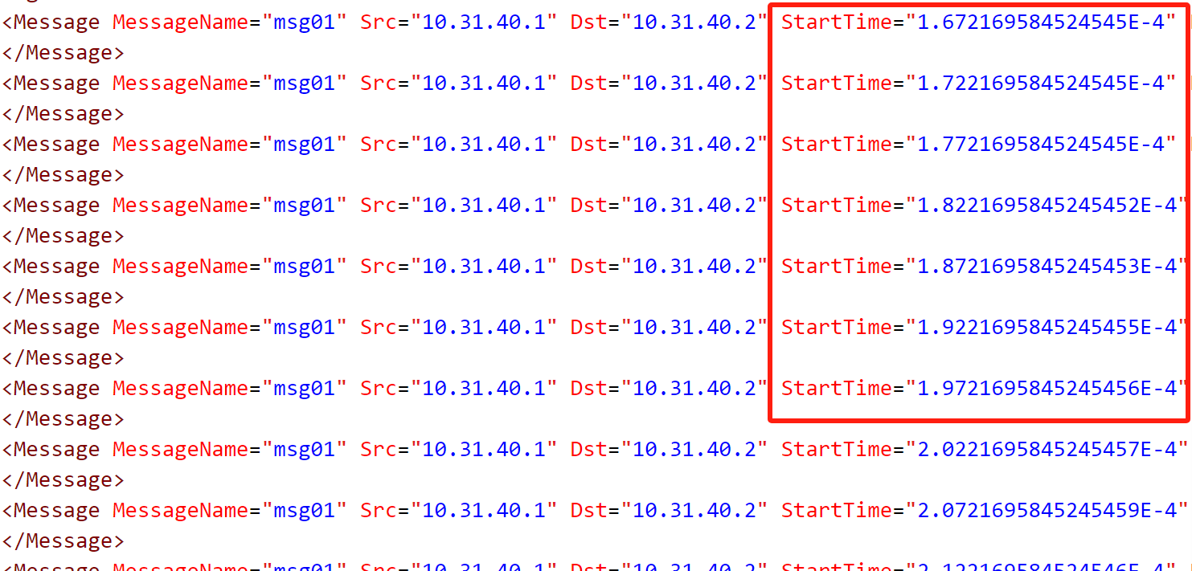

图 7‑75 不暂停的仿真结果

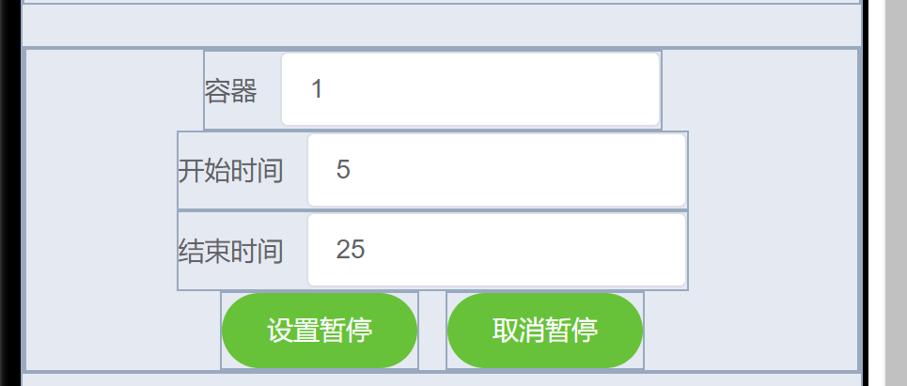

图 7‑76 设置容器暂停

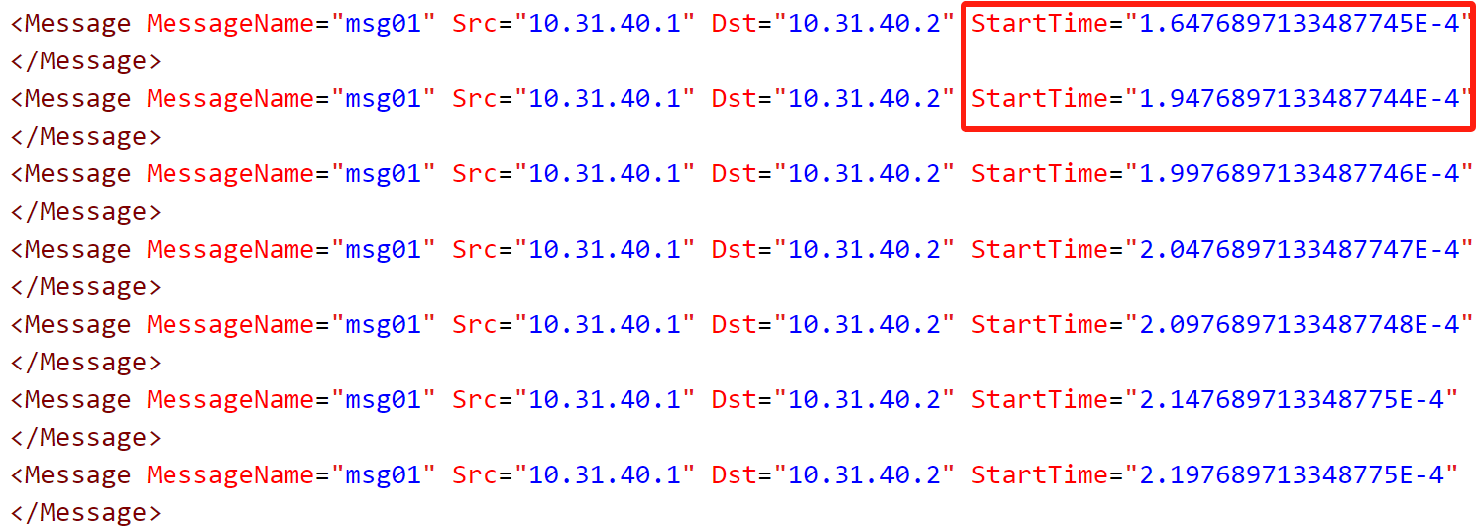

图 7‑77 暂停后的仿真结果

* + - 1. 支持容器消息接收和消息处理过程建模测试

|  |  |  |  |
| --- | --- | --- | --- |
| 测试编号 | #TC3-19 | 测试名称 | 支持容器消息接收和消息处理过程建模测试 |
| 测试目的 | 测试工具能对容器消息接收和消息处理过程进行建模。 | | |
| 前置条件 | 准备后端jar文件，启动后端bat文件，前端界面exe可执行文件。  准备1_Input_Hosts - 3主机.xml、1_Input_AppInfo – 多消息.xml、1_Input_TopoInfo - 10G以太网.xml输入文件。  调度模块计算出容器调度方案，并将调度结果制为仿真模块的Assign.json输入文件。  软件后端已启动。  操作面板已启动。  测试场景为场景A:小型以太网。 | | |
| 测试步骤 | 操作内容 | | 操作图示 |
| 1 | 使用“前置条件”中准备的文件（注意选择1_Input_AppInfo – 多消息.xml），按照”TC2-6 仿K8s动态算法测试”的执行步骤，在操作面板上点击“调度容器”后，容器模块会自动将“容器调度结果Assign.json文件”上传至仿真系统。请等待前端弹窗显示“容器摆放成功”后再进行下一步操作。 | |  |
| 2 | 在操作面板上点击“上传Topo.xml”，将网络拓扑文件上传至仿真系统。 | | 图 7‑78 |
| 3 | 在操作面板上点击“开始仿真”。 | | 图 7‑79 |
| 4 | 在OutputFiles目录下查看输出文件。 | |  |
| 合格判据 | | | |
| 仿真过程中容器成功接收并处理消息，将对应的信息输出在后端控制台中。 | | | |

操作图示：



图 7‑78 上传拓扑文件



图 7‑79 运行仿真

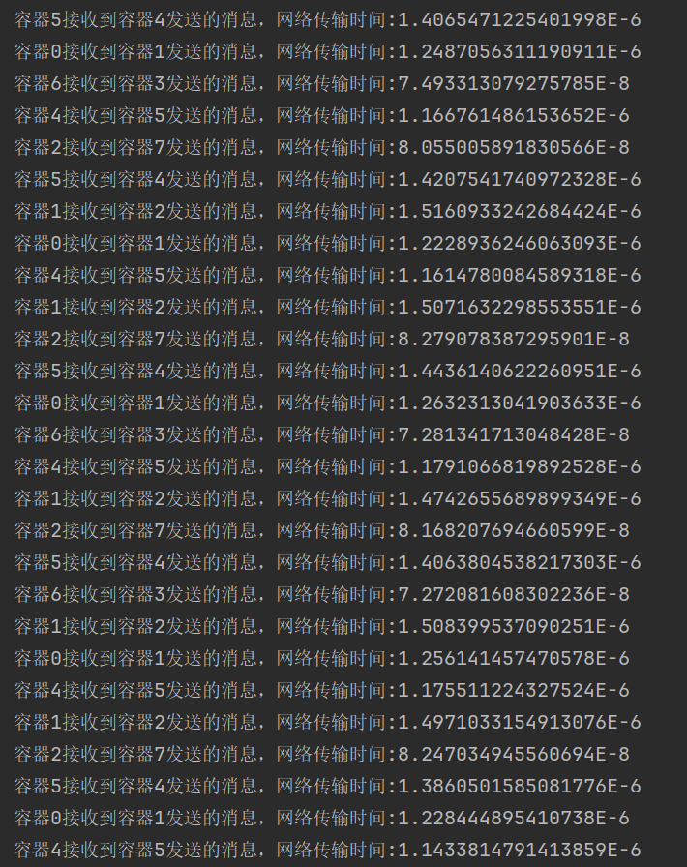

图 7‑80 容器成功接收处理消息

* + - 1. 支持容器协同运行测试

|  |  |  |  |
| --- | --- | --- | --- |
| 测试编号 | #TC3-20 | 测试名称 | 支持容器协同运行测试 |
| 测试目的 | 测试不同容器之间能够根据用户定义的DAG等约束关系进行协同运行。 | | |
| 前置条件 | 准备后端jar文件，启动后端bat文件，前端界面exe可执行文件。  准备1_Input_Hosts-3主机.xml、1_Input_AppInfo - 多消息.xml、ContainerInfo8.xml输入文件。测试场景为场景A：小型以太网。1_Input_AppInfo - 多消息.xml中的每一项的application的Hardware字段都为空，避免算法进行静态调度。 | | |
| 测试步骤 | 操作内容 | | 操作图示 |
| 1 | 双击点击“启动后端.bat”，运行后端 | |  |
| 2 | 双击打开“操作界面.exe” | |  |
| 3 | 在下拉框点击选择“K8s” | |  |
| 4 | 点击“上传Host.xml”按钮，选择1_Input_Hosts-3主机.xml输入文件 | | 图 7‑81 |
| 5 | 点击“上传AppInfo.xml”按钮,选择1_Input_AppInfo - 多消息.xml输入文件 | |  |
| 6 | 点击“上传Container”按钮，选择ContainerInfo8.xml输入文件 | |  |
| 7 | 点击“调度容器”，调度模块开始工作 | |  |
| 8 | 查看后端控制台输出的容器开始和结束时间 | | 图 7‑82 |
| 合格判据 | | | |
| 容器之间根据用户定义的任务约束关系协同运行，后端控制台输出的容器开始和结束时间满足AppInfo.xml输入文件中定义的任务之间约束关系先后顺序。 | | | |



图 7‑81 输入AppInfo.xml文件中定义的约束关系描述



图 7‑82 容器依照约束关系协同运行

* + - 1. 支持计算资源利用率约束建模测试

|  |  |  |  |
| --- | --- | --- | --- |
| 测试编号 | #TC3-21 | 测试名称 | 支持计算资源利用率约束建模测试 |
| 测试目的 | 测试软件能否支持计算资源（cpu）利用率约束建模。 | | |
| 前置条件 | 准备后端jar文件，启动后端bat文件，前端界面exe可执行文件。  准备1_Input_Hosts - 3主机(用户约束).xml、1_Input_AppInfo - 单消息(周期5).xml，以及1_Input_TopoInfo - 10G以太网.xml输入文件。测试时Host输入文件中设置了用户约束参数。  调度模块计算出容器调度方案，并将调度结果制为仿真模块的Assign.json输入文件。  软件后端已启动。  操作面板已启动。  测试场景为场景A:小型以太网。 | | |
| 测试步骤 | 操作内容 | | 操作图示 |
| 1 | 1_Input_Hosts - 3主机(用户约束).xml文件中指定了约束参数。 | | 图 7‑83 |
| 2 | 使用“前置条件”中准备的文件，按照”TC2-6 仿K8s动态算法测试”的执行步骤，在操作面板上点击“调度容器”后，容器模块会自动将“容器调度结果Assign.json文件”上传至仿真系统。请等待前端弹窗显示“容器摆放成功”后再进行下一步操作。 | |  |
| 3 | 在操作面板上点击“上传Topo.xml”，将网络拓扑文件上传至仿真系统。 | | 图 7‑84 |
| 4 | 在操作面板上点击“开始仿真”。 | | 图 7‑85 |
| 5 | 在OutputFiles目录下查看输出文件。包括节点资源利用率host_utilization.xml、链路带宽利用率link_utilization和延迟output_latency.xml。 | | 图 7‑86 |
| 合格判据 | | | |
| 软件正确对计算资源（cpu）利用率约束进行建模，正确输出利用率文件host_utilization.xml。计算资源（cpu）利用率在约束范围内。  如图所示，可以看到cpu利用率不超过用户设定的70%。证明软件可以支持计算资源（cpu）利用率约束建模。 | | | |

操作图示：



图 7‑83 添加约束



图 7‑84 上传拓扑文件



图 7‑85 运行仿真





图 7‑86 仿真输出

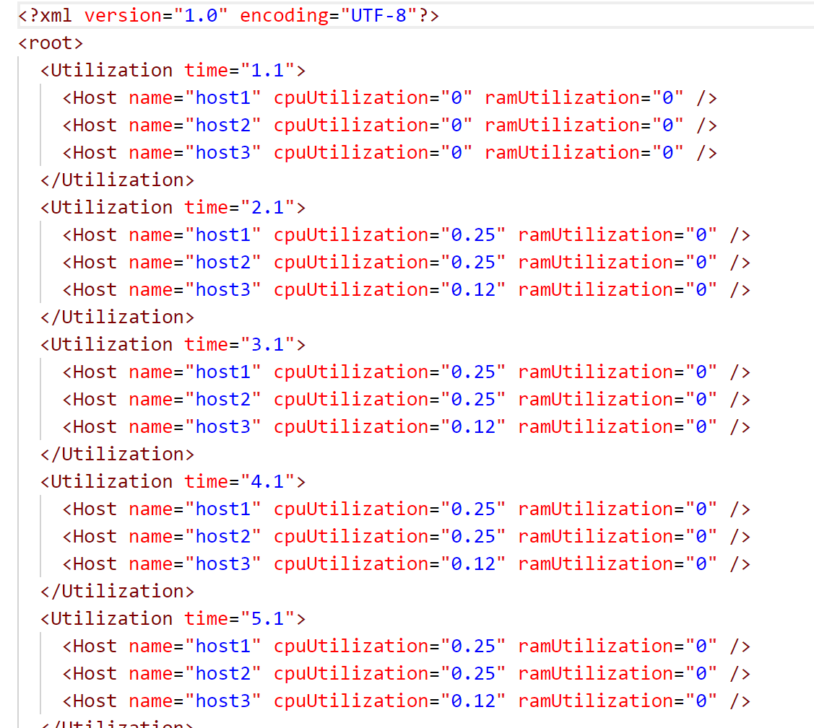

图 7‑87 CPU利用率

* + - 1. 支持存储资源利用率约束建模测试

|  |  |  |  |
| --- | --- | --- | --- |
| 测试编号 | #TC3-22 | 测试名称 | 支持存储资源利用率约束建模测试 |
| 测试目的 | 测试软件能否支持存储资源（memory）利用率约束建模。 | | |
| 前置条件 | 准备后端jar文件，启动后端bat文件，前端界面exe可执行文件。  准备1_Input_Hosts - 3主机(用户约束).xml、1_Input_AppInfo - 单消息(周期5).xml，以及1_Input_TopoInfo - 10G以太网.xml输入文件。测试时Host输入文件中设置了用户约束参数。  调度模块计算出容器调度方案，并将调度结果制为仿真模块的Assign.json输入文件。  软件后端已启动。  操作面板已启动。  测试场景为场景A:小型以太网。 | | |
| 测试步骤 | 操作内容 | | 操作图示 |
| 1 | 1_Input_Hosts - 3主机(用户约束).xml文件中指定了约束参数。 | |  |
| 2 | 使用“前置条件”中准备的文件，按照”TC2-6 仿K8s动态算法测试”的执行步骤，在操作面板上点击“调度容器”后，容器模块会自动将“容器调度结果Assign.json文件”上传至仿真系统。请等待前端弹窗显示“容器摆放成功”后再进行下一步操作。 | |  |
| 3 | 在操作面板上点击“上传Topo.xml”，将网络拓扑文件上传至仿真系统。 | |  |
| 4 | 在操作面板上点击“开始仿真”。 | |  |
| 5 | 在OutputFiles目录下查看输出文件。包括节点资源利用率host_utilization.xml、链路带宽利用率link_utilization和延迟output_latency.xml。 | |  |
| 合格判据 | | | |
| 软件正确对存储资源（memory）利用率约束进行建模，正确输出利用率文件host_utilization.xml。存储资源（memory）利用率在约束范围内。  如图所示，可以看到存储资源（memory）利用率不超过用户设定的70%。证明软件可以支持存储资源（memory）利用率约束建模。 | | | |

操作图示：



图 7‑88 添加约束



图 7‑89 上传拓扑文件



图 7‑90 运行仿真





图 7‑91 仿真输出



图 7‑92 内存利用率

* + - 1. 支持带宽资源利用率约束建模测试

|  |  |  |  |
| --- | --- | --- | --- |
| 测试编号 | #TC3-23 | 测试名称 | 支持带宽资源利用率约束建模测试 |
| 测试目的 | 测试软件能否支持带宽资源（bandwidth）利用率约束建模。 | | |
| 前置条件 | 准备后端jar文件，启动后端bat文件，前端界面exe可执行文件。  准备1_Input_Hosts - 3主机(用户约束).xml、1_Input_AppInfo - 单消息(周期5).xml，以及1_Input_TopoInfo - 10G以太网.xml输入文件。测试时Host输入文件中设置了用户约束参数。  调度模块计算出容器调度方案，并将调度结果制为仿真模块的Assign.json输入文件。  软件后端已启动。  操作面板已启动。  测试场景为场景A:小型以太网。 | | |
| 测试步骤 | 操作内容 | | 操作图示 |
| 1 | 1_Input_Hosts - 3主机(用户约束).xml文件中指定了约束参数。 | |  |
| 2 | 使用“前置条件”中准备的文件，按照”TC2-6 仿K8s动态算法测试”的执行步骤，在操作面板上点击“调度容器”后，容器模块会自动将“容器调度结果Assign.json文件”上传至仿真系统。请等待前端弹窗显示“容器摆放成功”后再进行下一步操作。 | |  |
| 3 | 在操作面板上点击“上传Topo.xml”，将网络拓扑文件上传至仿真系统。 | |  |
| 4 | 在操作面板上点击“开始仿真”。 | |  |
| 5 | 在OutputFiles目录下查看输出文件。包括节点资源利用率host_utilization.xml、链路带宽利用率link_utilization和延迟output_latency.xml。 | |  |
| 合格判据 | | | |
| 软件正确对带宽资源（bandwidth）利用率约束进行建模，正确输出利用率文件link_utilization.xml。带宽资源（bandwidth）利用率在约束范围内。  如图所示，可以看到带宽资源（bandwidth）利用率不超过用户设定的70%。证明软件可以支持带宽资源（bandwidth）利用率约束建模。 | | | |

操作图示：



图 7‑93 添加约束



图 7‑94 上传拓扑文件



图 7‑95 运行仿真





图 7‑96 仿真输出

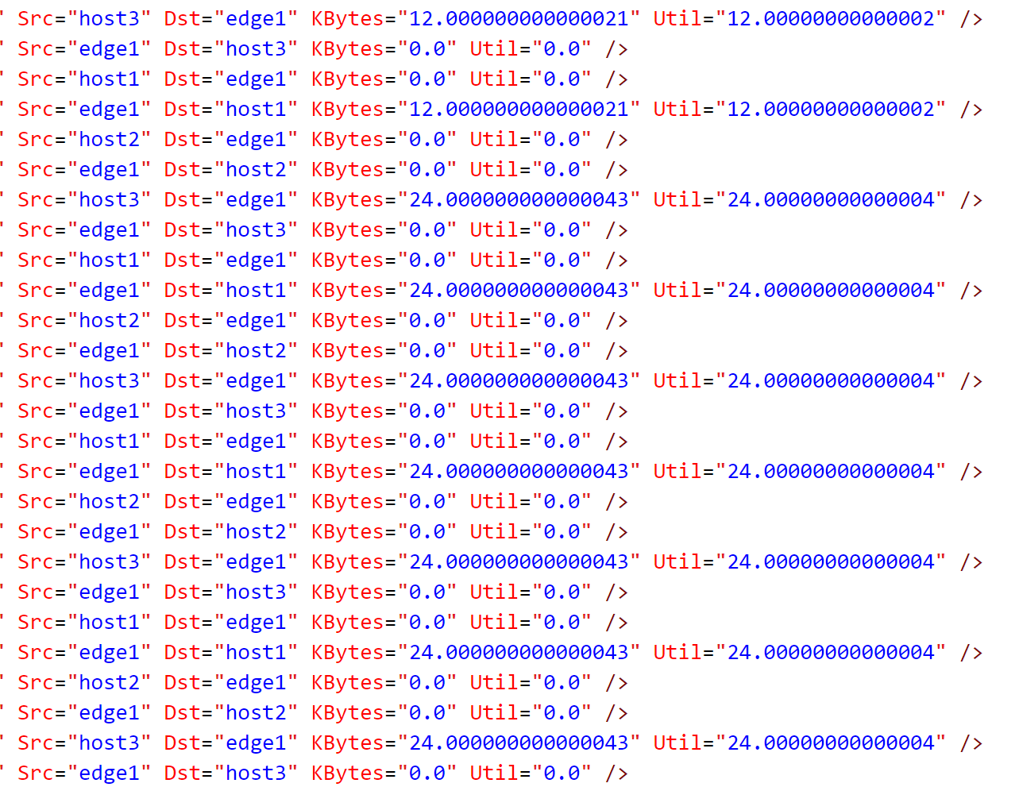

图 7‑97 链路带宽利用率

#### 通信仿真——以太网端到端通信仿真测试

|  |  |  |  |
| --- | --- | --- | --- |
| 测试编号 | TC3-24 | 测试名称 | 通信仿真——以太网端到端通信仿真测试 |
| 测试目的 | 1.测试软件能正确建模终端，并测试终端的收发消息功能。  2.测试软件能正确输出利用率和通信延迟。 | | |
| 前置条件 | 准备后端jar文件，启动后端bat文件，前端界面exe可执行文件。  准备1_Input_Hosts - 3主机.xml、1_Input_AppInfo – 多消息.xml，以及1_Input_TopoInfo - 10G以太网.xml输入文件。  调度模块计算出容器调度方案，并将调度结果制为仿真模块的Assign.json输入文件。  软件后端已启动。  操作面板已启动。  测试场景为场景A:小型以太网。 | | |
| 测试步骤 | 操作内容 | | 操作图示 |
| 1 | 使用“前置条件”中准备的文件，按照”TC2-6 仿K8s动态算法测试”的执行步骤，在操作面板上点击“调度容器”后，容器模块会自动将“容器调度结果Assign.json文件”上传至仿真系统。请等待前端弹窗显示“容器摆放成功”后再进行下一步操作。 | |  |
| 2 | 在操作面板上点击“上传Topo.xml”，将网络拓扑文件上传至仿真系统。 | | 图 7‑98 |
| 3 | 在操作面板上点击“开始仿真”。 | | 图 7‑99 |
| 5 | 观察软件后端的运行日志，系统是否完成对终端的建模。 | | 图 7‑100 |
| 6 | 在OutputFiles目录下查看输出文件。包括节点资源利用率host_utilization.xml、链路带宽利用率link_utilization和延迟output_latency.xml。 | | 图 7‑101 |
| 合格判据 | | | |
| 软件能正确输出利用率和通信延迟。  OutputFiles目录包含资源利用率host_utilization.xml、链路带宽利用率link_utilization和延迟output_latency.xml文件。  host_utilization.xml输出了主机节点在各个时刻的CPU和内存的利用率。  link_utilization.xml输出了物理链路在各个时刻的带宽利用率。  Output_latency.xml输出了每个消息的仿真时延，包括网络时延、调度等待时延和端到端总时延。如图 7‑104所示，NetworkTime代表网络时延，WaitingTime代表调度等待时延，EndtoEndTime代表端到端总时延。 | | | |

操作图示：



图 7‑98 上传拓扑文件



图 7‑99 运行仿真

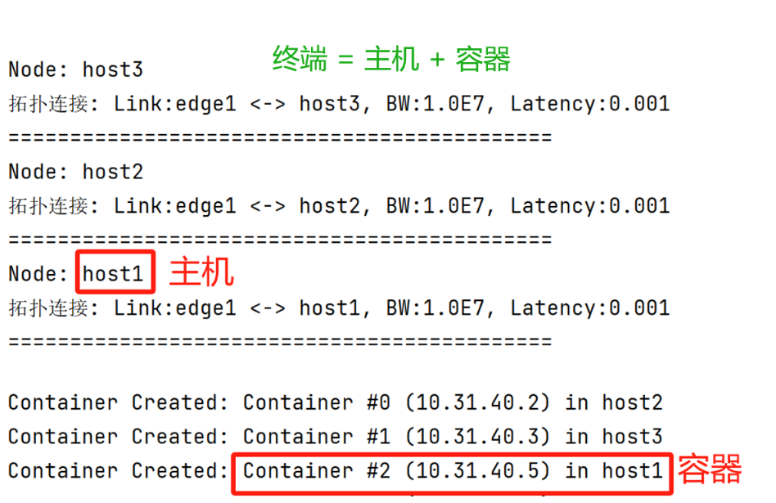

图 7‑100 终端建模





图 7‑101 仿真输出

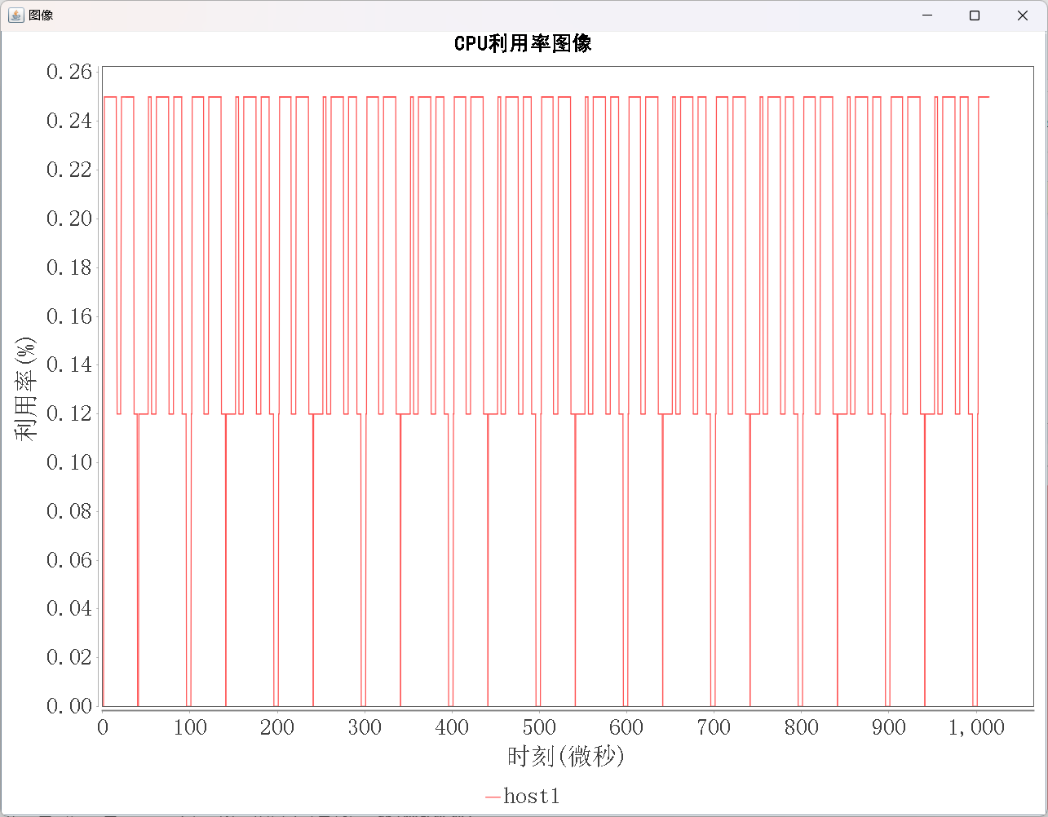

图 7‑102 CPU利用率结果图像（纵坐标为当前时刻该物理节点上CPU被容器占用核数 / 总核数）

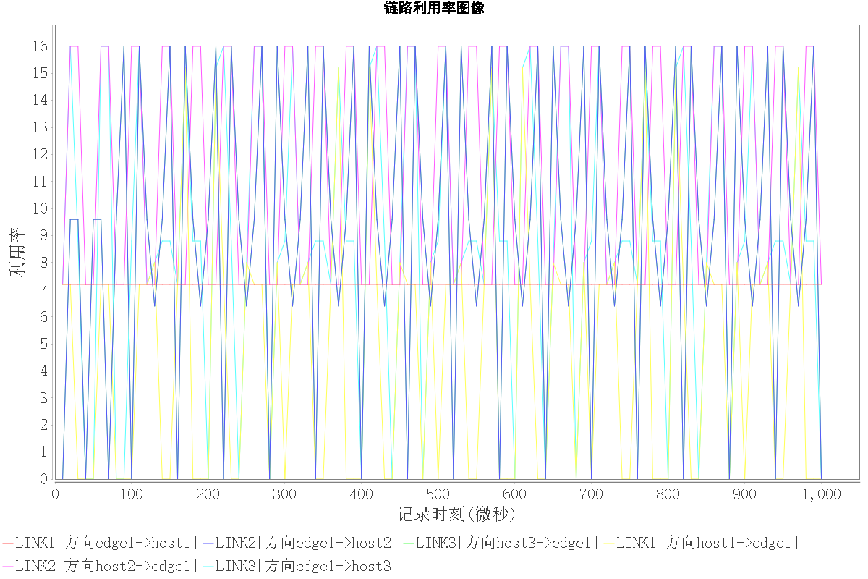

图 7‑103 链路利用率结果图像

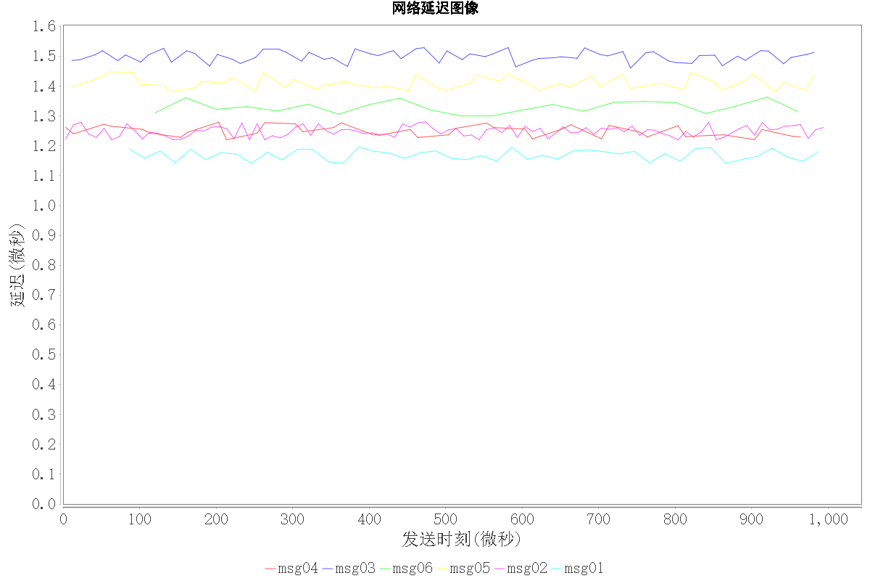

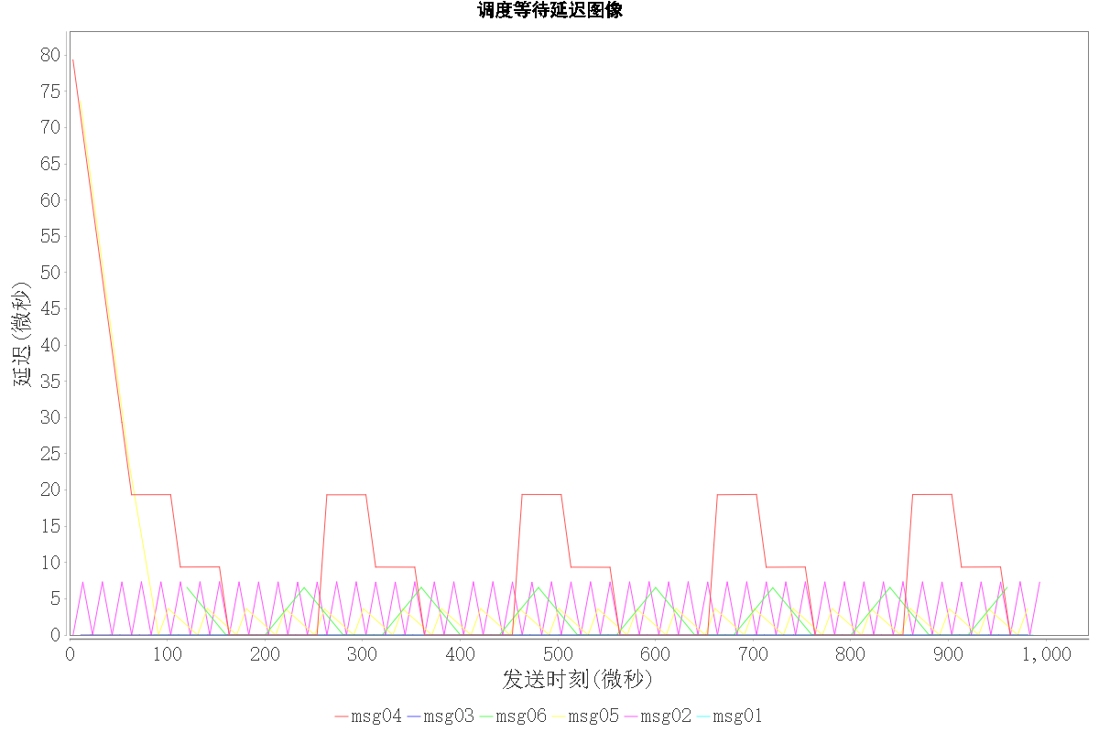

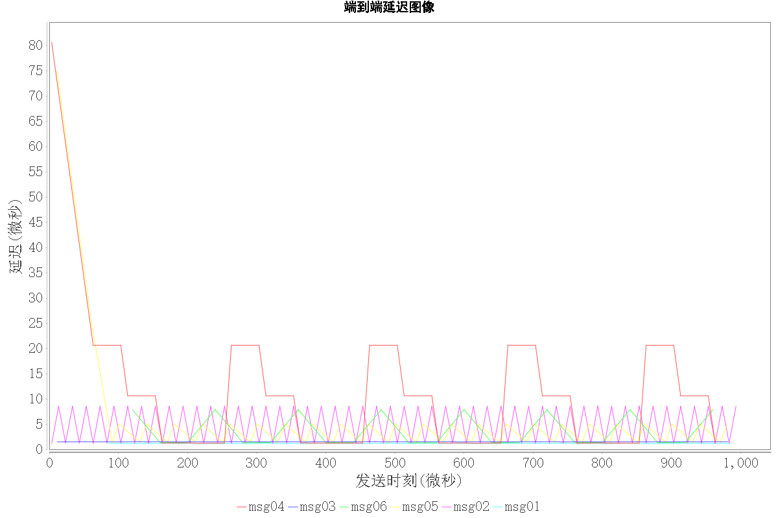

图 7‑104 仿真时延结果图像（网络、调度等待、端到端）

#### 通信仿真——有无流竞争通信对比测试

|  |  |  |  |
| --- | --- | --- | --- |
| 测试编号 | TC3-25 | 测试名称 | 通信仿真——有无流竞争通信对比测试 |
| 测试目的 | 测试软件在无流竞争条件下的仿真时延。  测试软件在有流竞争条件下的仿真时延。  并对两种情况下仿真结果进行对比分析。 | | |
| 前置条件 | 准备后端jar文件，启动后端bat文件，前端界面exe可执行文件。  1_Input_Hosts - 3主机.xml、1_Input_TopoInfo - 10G以太网.xml输入文件。准备两份AppInfo输入文件。  1_Input_AppInfo - 双消息(无或弱竞争).xml：容器A向容器B发1500B消息，消息周期10微秒；同时也向容器C发1500B消息，消息周期10微秒。低负载，无流竞争。  1_Input_AppInfo - 双消息(10G强竞争).xml：容器A向容器B发1500B消息，消息周期2.5微秒；同时也向容器C发1500B消息，消息周期2.4微秒。高负载，有强烈流竞争。  调度模块计算出容器调度方案，并将调度结果制为仿真模块的Assign.json输入文件。  软件后端已启动。  操作面板已启动。  测试场景为场景A:小型以太网。  我们的交换式以太网仿真的是二层以太网。数据包大小不超过MTU（1500B）。数据包通过二层交换机进行转发。  分组交换的时延计算包括4部分，“发送时延”、“传播时延”、“处理时延/转发时延”和“排队时延”。   * 发送时延定义为：数据块长度/传输数据速率。 * 传播时延定义为：链路长度/传播速率，忽略不计。 * 处理时延/转发时延定义为：交换机存储转发处理时间。 * 排队时延定义为：交换机缓存队列排队时间。   具体时延计算公式如下：  最后的比特离开发送端的时延 pkgsize/bw，即发送时延：pkgsize/bw。  数据包需经过k个交换机的转发，转发时延：k*swlatency。swlatency是单个交换机的交换时延，10G以太网取0.5微秒，40G以太网取0.2微秒，100G以太网取0.1微秒。  所以总时延 = pkgsize/bw + k*swlatency + 排队时延。 | | |
| 测试步骤 | 操作内容 | | 预期图示 |
| 1 | 首先进行没有流竞争条件下仿真测试。任务输入选择1_Input_AppInfo - 双消息(无或弱竞争).xml文件。 | |  |
| 2 | 使用“前置条件”中准备的文件，按照”TC2-6 仿K8s动态算法测试”的执行步骤，在操作面板上点击“调度容器”后，容器模块会自动将“容器调度结果Assign.json文件”上传至仿真系统。请等待前端弹窗显示“容器摆放成功”后再进行下一步操作。 | |  |
| 3 | 在操作面板上点击“上传Topo.xml”，将网络拓扑文件上传至仿真系统。 | |  |
| 4 | 在操作面板上点击“开始仿真”。 | | 图 7‑105 |
| 5 | 在OutputFiles目录下查看仿真延迟输出文件output_latency.xml。与手算理论值进行比较，具体计算过程“预期结果”中说明。 | | 图 7‑106 |
| 6 | 然后进行有流竞争条件下仿真测试。任务输入选择1_Input_AppInfo - 双消息(10G强竞争).xml文件。有流竞争。 | |  |
| 7 | 使用“前置条件”中准备的文件，按照”TC2-6 仿K8s动态算法测试”的执行步骤，在操作面板上点击“调度容器”后，容器模块会自动将“容器调度结果Assign.json文件”上传至仿真系统。请等待前端弹窗显示“容器摆放成功”后再进行下一步操作。 | |  |
| 8 | 在操作面板上点击“上传Topo.xml”，将网络拓扑文件上传至仿真系统。 | |  |
| 9 | 在操作面板上点击“开始仿真”。 | |  |
| 10 | 在OutputFiles目录下查看仿真延迟输出文件output_latency.xml。与手算理论值进行比较，具体计算过程“预期结果”中说明。 | | 图 7‑108 |
| 预期结果 | | | |
| 无流竞争条件下和有流竞争条件下，仿真时延均在计算理论值范围内。  总时延公式已给出，总时延 = pkgsize/bw + k*swlatency + 排队时延。  参数值：  pkgsize=1500B。  bw=10Gbps，使用10G以太网。  （1）手动计算无流竞争的时延理论值：  = pkgsize/bw + k*swlatency + 排队时延（无流竞争时为0）  =1500*8/10G + 0.5微秒 + 0  =1.7微秒  如图 7‑106所示，无流竞争的时延仿真结果：1.7微秒。  有流竞争时的排队分析：  A、B同时向C发消息，其中A发送数据1500B，B发送数据1500B。  对A做分析。A在发送1500B时，全部都和B处于竞争状态。因此在A在链路上的传输时间翻倍，在交换机上的交换时延不变。B同理。  （2）手动计算有流竞争的时延理论值：  A的时延 = pkgsize/bw + k*swlatency + 排队时延  = 1500*8/10G + 0.5微秒 + 1~1.5微秒  = 2.7~3.2微秒  B的时延 = pkgsize/bw + k*swlatency + 排队时延  = 1500*8/10G + 0.5微秒 + 1~1.5微秒左右  = 2.7~3.2微秒  如图 7‑108所示，有流竞争的时延仿真结果：  容器A向容器C发送1500B数据时延为：3微秒左右  容器B向容器C发送1500B数据时延为：3微秒左右 | | | |

操作图示：



图 7‑105 运行仿真

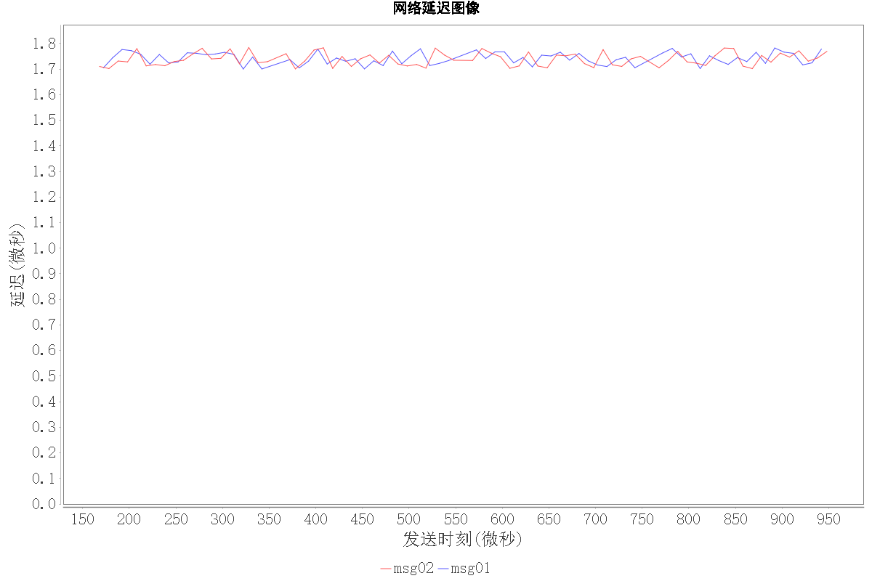

图 7‑106 无流竞争条件下的时延（1.7微秒左右）

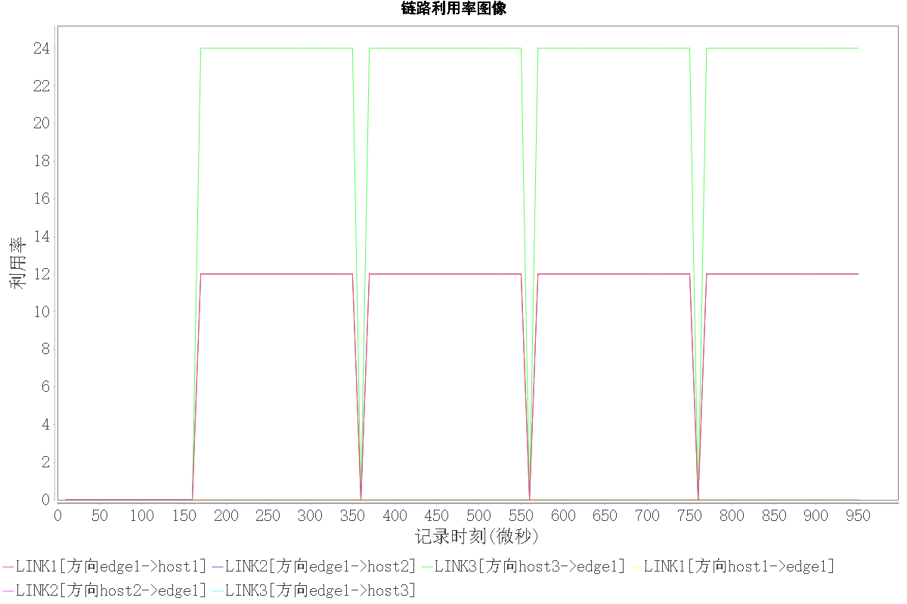

图 7‑107 无流竞争条件下的链路利用率（容器周期200微秒、链路峰值24%）

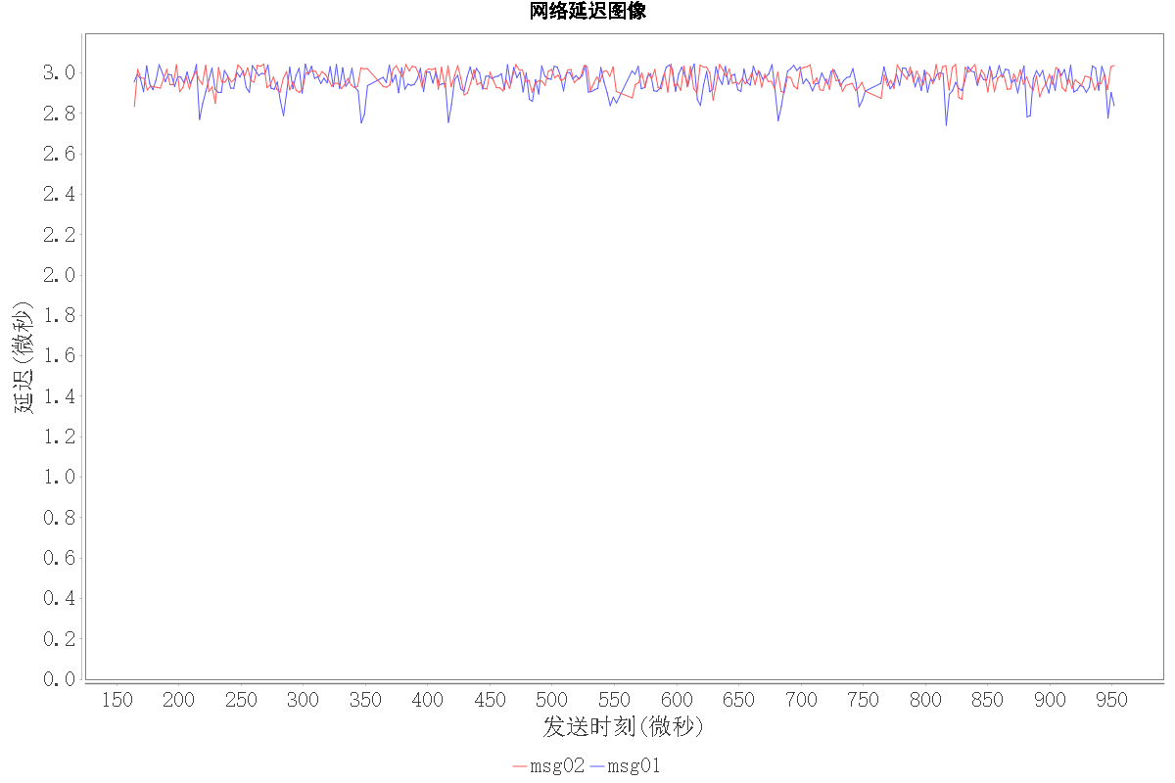

图 7‑108 有流竞争条件下的时延（3微秒左右）

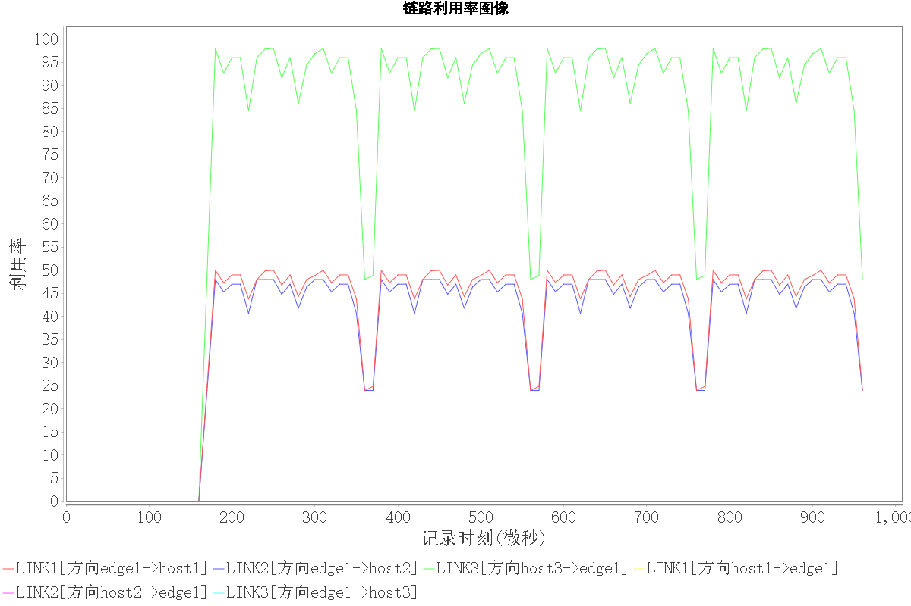

图 7‑109 有流竞争条件下的链路利用率（容器周期200微秒、链路峰值95%）

#### 通信仿真——10G、40G、100G以太网通信仿真测试

|  |  |  |  |
| --- | --- | --- | --- |
| 测试编号 | TC3-26 | 测试名称 | 通信仿真——10G、40G、100G以太网通信仿真测试 |
| 测试目的 | 测试以太网带宽分别设置为10G、40G、100G的情况下，仿真模块能正确给出仿真结果。 | | |
| 前置条件 | 准备后端jar文件，启动后端bat文件，前端界面exe可执行文件。  准备1_Input_Hosts - 3主机.xml、1_Input_AppInfo - 单消息(周期10).xml，以及1_Input_TopoInfo - 10G以太网.xml、1_Input_TopoInfo - 40G以太网.xml和1_Input_TopoInfo - 100G以太网.xml三个拓扑输入文件。  1_Input_AppInfo - 单消息(周期10).xml：容器A向容器B发1500B消息，消息周期10微秒。  测试时需要更换不同的拓扑输入文件以设置不同的交换速率。  调度模块计算出容器调度方案，并将调度结果制为仿真模块的Assign.json输入文件。  软件后端已启动。  操作面板已启动。  测试场景为场景A:小型以太网。 | | |
| 测试步骤 | 操作内容 | | 操作图示 |
| 1 | 使用“前置条件”中准备的文件，按照”TC2-6 仿K8s动态算法测试”的执行步骤，在操作面板上点击“调度容器”后，容器模块会自动将“容器调度结果Assign.json文件”上传至仿真系统。请等待前端弹窗显示“容器摆放成功”后再进行下一步操作。 | |  |
| 2 | 在操作面板上点击“上传Topo.xml”，将网络拓扑文件1_Input_TopoInfo - 10G以太网.xml上传至仿真系统。 | | 图 7‑110 |
| 3 | 在操作面板上点击“开始仿真”。 | | 图 7‑111 |
| 4 | 在OutputFiles目录下查看10G交换速率下的延迟输出文件output_latency.xml。 | | 图 7‑112 |
| 5 | 更换Topo.xml文件，将交换速率设置为40G。在操作面板上点击“上传Topo.xml”，将40G网络拓扑文件上传至仿真系统。 | | 图 7‑113 |
| 6 | 在操作面板上点击“开始仿真”。 | |  |
| 7 | 在OutputFiles目录下查看40G交换速率下的延迟输出文件output_latency.xml。 | | 图 7‑114 |
| 8 | 更换Topo.xml文件，将交换速率设置为100G。在操作面板上点击“上传Topo.xml”，将100G网络拓扑文件上传至仿真系统。 | | 图 7‑115 |
| 9 | 在操作面板上点击“开始仿真”。 | |  |
| 10 | 在OutputFiles目录下查看100G交换速率下的延迟输出文件output_latency.xml。 | | 图 7‑116 |
| 合格判据 | | | |
| 3种交换速率下的以太网，仿真输出延迟结果正确，证明能够支持10G、40G和100G速率以太网的仿真。  （1）如图 7‑112所示，output_latency.xml输出了10G以太网消息的仿真时延。  理论计算： pkgsize/bw+swlatency= 1500*8/10G + 0.5 = 1.7微秒  10G的仿真值为1.7微秒，在预期值范围内。  （2）如图 7‑114所示，output_latency.xml输出了40G以太网消息的仿真时延。  理论计算： pkgsize/bw+ swlatency = 1500*8/40G + 0.2 = 0.5微秒  40G的仿真值为0.5微秒，在预期值范围内。  （3）如图 7‑116所示，output_latency.xml输出了100G以太网消息的仿真时延。  理论计算：pkgsize/bw+ swlatency = 1500*8/100G + 0.1 = 0.22微秒  100G的仿真值为0.22微秒，在预期值范围内。 | | | |

操作图示：



图 7‑110 上传拓扑文件



图 7‑111 运行仿真

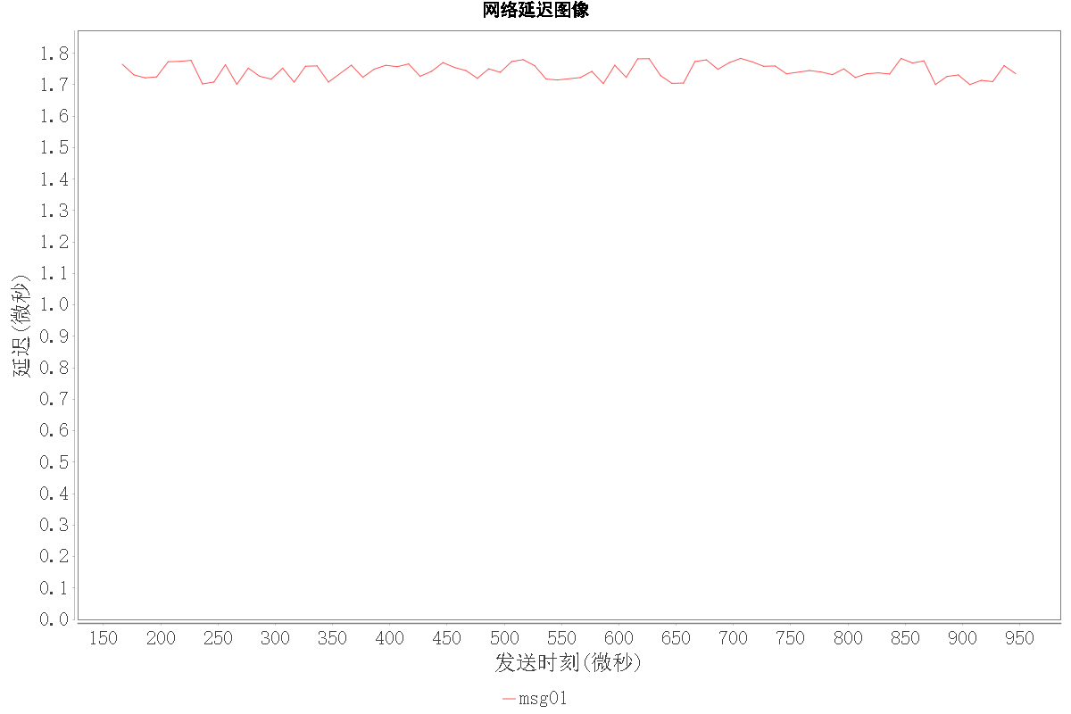

图 7‑112 10G仿真时延（1.7微秒左右）

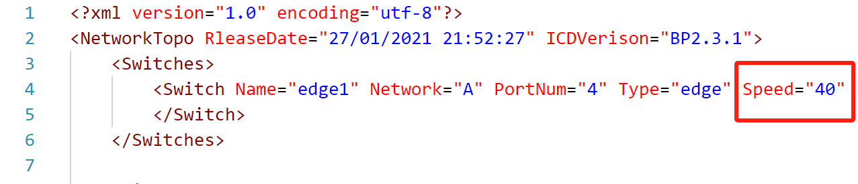

图 7‑113 更换拓扑文件(40G)

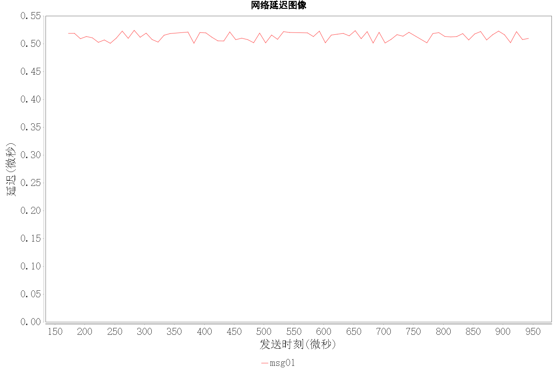

图 7‑114 40G仿真时延（0.5微秒左右）

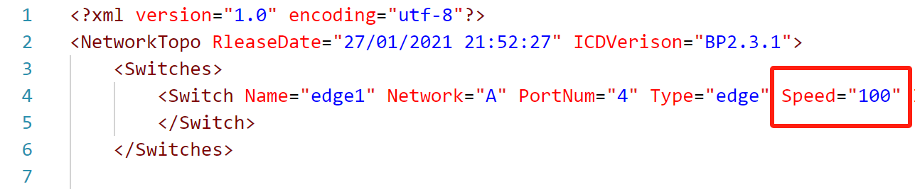

图 7‑115 更换拓扑文件(100G)

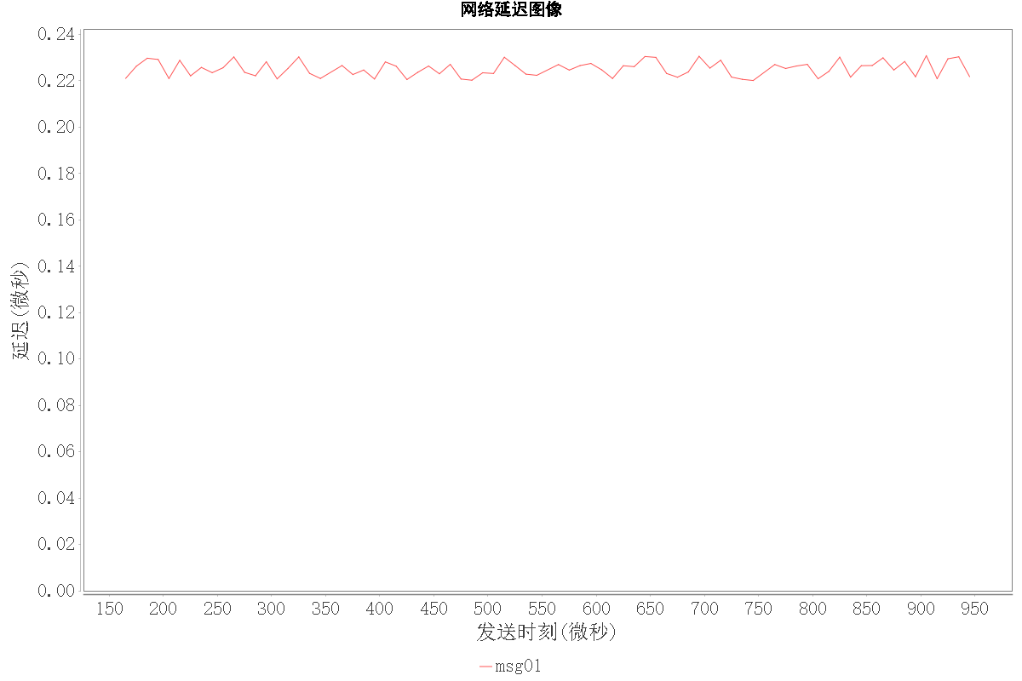

图 7‑116 100G仿真时延（0.22微秒左右）

#### 通信仿真——无线网络通信仿真测试

|  |  |  |  |
| --- | --- | --- | --- |
| 测试编号 | TC3-27 | 测试名称 | 通信仿真——无线网络通信仿真测试 |
| 测试目的 | 测试软件支持无线网络建模与通信仿真。 | | |
| 前置条件 | 准备后端jar文件，启动后端bat文件，前端界面exe可执行文件。  准备3_Input_Hosts - 无线8主机.xml、3_Input_AppInfo - 无线单消息.xml、以及3_Input_TopoInfo - 100M无线网.xml输入文件。Topo.xml中无线连接方式请见“6.4.3 测试场景C——无线网络”。消息大小为100B。  调度模块计算出容器调度方案，并将调度结果制为仿真模块的Assign.json输入文件。  软件后端已启动。  操作面板已启动。  测试场景为场景C:无线网络。平台4个，每个平台内两个主机节点。主机跨平台通信均以无线接入方式。 | | |
| 测试步骤 | 操作内容 | | 操作图示 |
| 1 | 使用“前置条件”中准备的文件，按照”TC2-6 仿K8s动态算法测试”的执行步骤，在操作面板上点击“调度容器”后，容器模块会自动将“容器调度结果Assign.json文件”上传至仿真系统。请等待前端弹窗显示“容器摆放成功”后再进行下一步操作。注意，这里应选择“前置条件”中准备的文件。 | |  |
| 2 | 在操作面板上点击“上传Topo.xml”，将网络拓扑文件上传至仿真系统。Topo.xml文件中“<EndSystems>”字段表示有无线建模。四个平台的无线传输速率均设为100Mbps。 | | 图 7‑117 |
| 3 | 在操作面板上点击“开始仿真”。 | | 图 7‑118 |
| 4 | 在OutputFiles目录下查看输出文件。包括节点资源利用率host_utilization.xml和延迟output_latency.xml。 | | 图 7‑119 |
| 合格判据 | | | |
| 在无线网络场景下，正确输出利用率文件host_utilization.xml和延迟文件output_latency.xml。仿真延迟在预期值内。  预期值计算：(Pkgsize/bw1 + Pkgsize/bw2) *2 + TDMAScheduling = 100*8/10G + 100*8/100Mbps + 1 = 17微秒。  如图 7‑121所示，时延仿真值为17微秒，在预期值范围内。 | | | |

操作图示：





图 7‑117 四个平台A、B、C、D的无线传输速率均设为100Mbps



图 7‑118 运行仿真





图 7‑119 仿真输出



图 7‑120 CPU利用率（纵坐标为当前时刻该物理节点上容器占用核数/总核数）



图 7‑121 无线仿真时延（17微秒左右）

#### 通信仿真——以太网无线混合场景通信仿真测试

|  |  |  |  |
| --- | --- | --- | --- |
| 测试编号 | TC3-28 | 测试名称 | 通信仿真——以太网无线混合场景通信仿真测试 |
| 测试目的 | 测试软件能否支持和以太网无线网络混合场景下的通信建模与仿真。 | | |
| 前置条件 | 准备后端jar文件，启动后端bat文件，前端界面exe可执行文件。  准备3_Input_Hosts - 无线8主机.xml、3_Input_AppInfo - 有线无线消息对比.xml、以及3_Input_TopoInfo - 100M无线网.xml输入文件。使得主机A分别通过以太网和无线网络发送一条消息到达主机B（平台内）和主机C（跨平台）。消息大小均为250B，以太网的交换速率为10G，无线速率设为100M。  调度模块计算出容器调度方案，并将调度结果制为仿真模块的Assign.json输入文件。  软件后端已启动。  操作面板已启动。  测试场景为场景D：无线与以太网混合。平台4个，每个平台内两个主机节点。主机平台内部通信以以太网方式，跨平台通信以无线接入方式。 | | |
| 测试步骤 | 操作内容 | | 操作图示 |
| 1 | 使用“前置条件”中准备的文件，按照”TC2-6 仿K8s动态算法测试”的执行步骤，在操作面板上点击“调度容器”后，容器模块会自动将“容器调度结果Assign.json文件”上传至仿真系统。请等待前端弹窗显示“容器摆放成功”后再进行下一步操作。注意，这里应选择“前置条件”中准备的文件。 | |  |
| 2 | 在操作面板上点击“上传Topo.xml”，将网络拓扑文件上传至仿真系统。以太网交换速率为10G，无线速率为100M。 | | 图 7‑123 |
| 3 | 在操作面板上点击“开始仿真”。 | | 图 7‑124 |
| 4 | 在OutputFiles目录下查看输出文件。包括节点资源利用率host_utilization.xml、链路带宽利用率link_utilization和延迟output_latency.xml。 | | 图 7‑125 |
| 合格判据 | | | |
| 混合场景下，正确输出利用率文件host_utilization.xml、link_utilization.xml和延迟文件output_latency.xml。仿真延迟在预期值内。  图 7‑128所示，output_latency.xml输出了消息的仿真时延。  有线时延仿真值为0.52微秒，在预期范围内。  无线时延仿真值为42微秒，在预期范围内。  测试证明平台支持以太网无线网络混合场景建模与仿真。 | | | |

操作图示：



图 7‑122

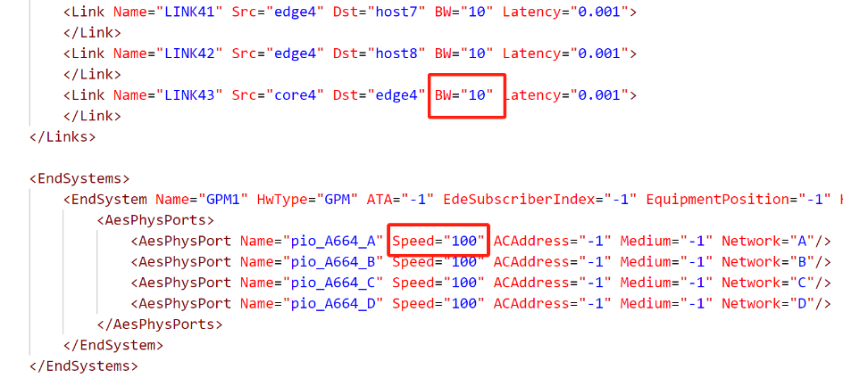

图 7‑123 设置以太网和无线网



图 7‑124 运行仿真





图 7‑125 仿真输出

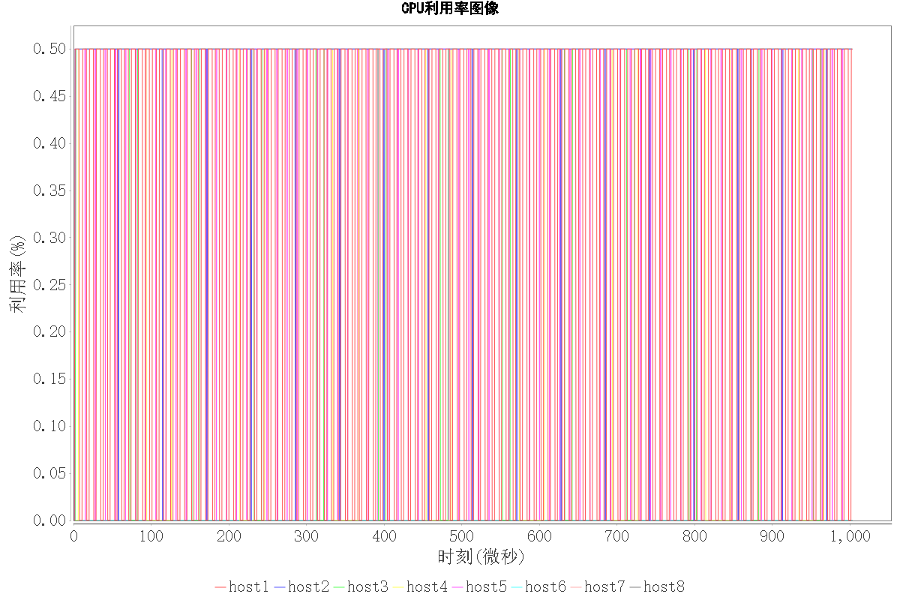

图 7‑126 CPU利用率（纵坐标为当前时刻节点上容器占用核数/总核数）

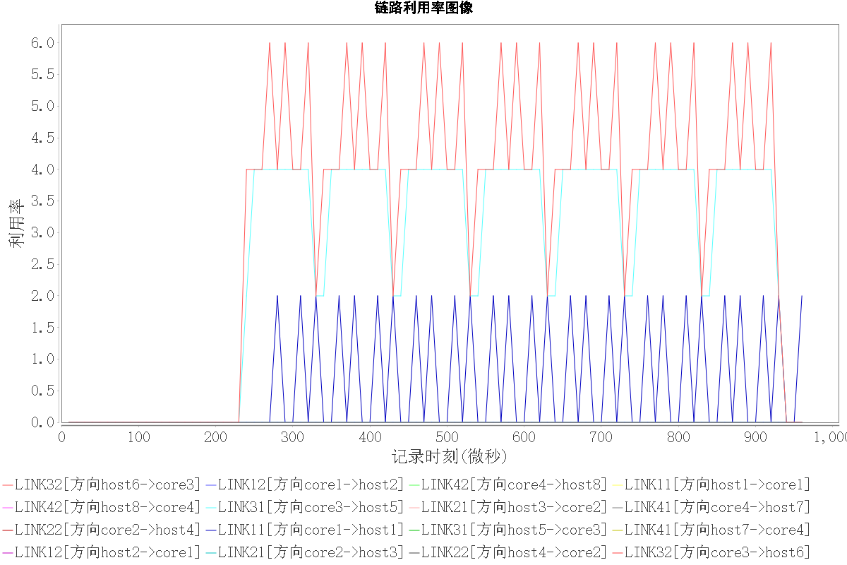

图 7‑127 链路带宽利用率

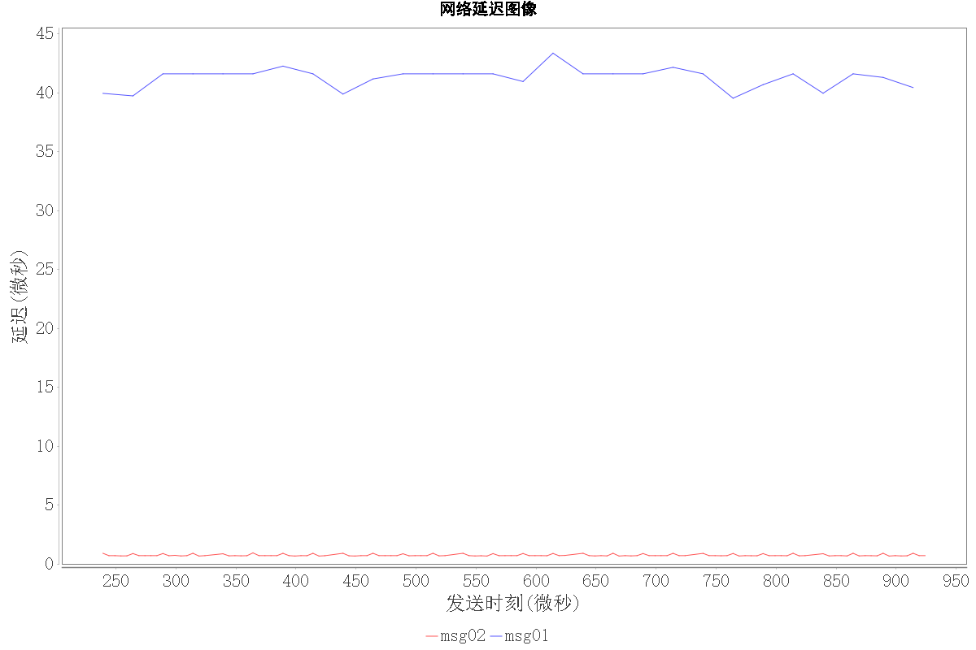

图 7‑128 混合仿真时延（以太网约0.52微秒，无线网约42微秒）

* + - 1. 容器迁移仿真功能测试

|  |  |  |  |
| --- | --- | --- | --- |
| 测试编号 | #TC3-29 | 测试名称 | 容器迁移仿真功能测试 |
| 测试目的 | 测试当节点资源利用率超出上限时能正确将超载节点上的部分容器迁移至其他节点 | | |
| 前置条件 | 准备后端jar文件，启动后端bat文件，前端界面exe可执行文件。  准备 3.29Input_Hosts.xml、3.29Input_AppInfo.xml、 ContainerInfo8.xml输入文件。  调度模块计算出容器调度方案，并将调度结果制为仿真模块的Assign.json输入文件。  软件后端已启动。  操作面板已启动。  测试场景为场景A:小型以太网。 | | |
| 测试步骤 | 操作内容 | | 操作图示 |
| 1 | 双击点击“启动后端.bat”，运行后端 | |  |
| 2 | 双击打开“操作界面.exe” | |  |
| 3 | 在下拉框点击选择“K8S” | |  |
| 4 | 点击“上传Host.xml”按钮，选择3.29Input_Hosts.xml输入文件 | |  |
| 5 | 点击“上传AppInfo.xml”按钮,选择3.29Input__AppInfo.xml输入文件 | |  |
| 6 | 点击“上传Container.xml”按钮，选择ContainerInfo8.xml输入文件 | |  |
| 7 | 点击“调度容器”，调度模块开始工作 | |  |
| 合格判据 | | | |
| 查看OutputFiles/hostUtil目录下输出的HostUtilization.xml，当主机CPU或者ram利用率超过Host.xml中规定的上限时，下一时刻容器负载将迁移至其他主机上。  如图 7‑129所示，后端显示2.1时刻发生了迁移，查看HostUtilization.xml中time=2.1时刻的Utilization项，此时host1的cpu利用率为100%，在下一时刻cpu的利用率降为75%，host2的cpu利用率从50%上升为75% | | | |

操作图示：

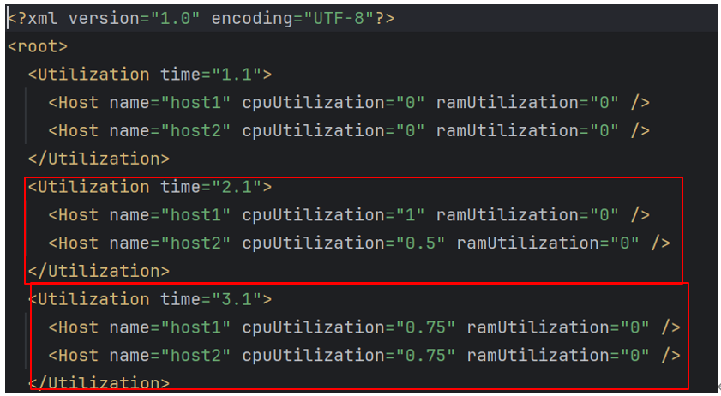

图 7‑129 节点达到性能上限后触发容器迁移

#### 计算密集型任务造成系统性能上限分析

|  |  |  |  |
| --- | --- | --- | --- |
| 测试编号 | #TC3-30 | 测试名称 | 计算密集型任务造成系统性能上限分析 |
| 测试目的 | 测试仿真中通过增加负载能够达到系统性能上限 | | |
| 前置条件 | 准备后端jar文件，启动后端bat文件，前端界面exe可执行文件。  准备 3.30Input_Hosts.xml、3.30Input_AppInfo.xml、ContainerInfo8.xml，  以及3.30Input_TopoInfo.xml输入文件。  调度模块计算出容器调度方案，并将调度结果制为仿真模块的Assign.json输入文件。  软件后端已启动。  操作面板已启动。  测试场景为场景A:小型以太网。 | | |
| 测试步骤 | 操作内容 | | 操作图示 |
| 1 | 双击点击“启动后端.bat”，运行后端 | |  |
| 2 | 双击打开“操作界面.exe” | |  |
| 3 | 在下拉框点击选择“K8S” | |  |
| 4 | 点击“上传Host.xml”按钮，选择3.30Input__Hosts.xml输入文件 | |  |
| 5 | 点击“上传AppInfo.xml”按钮,选择3.30Input_AppInfo.xml输入文件 | |  |
| 6 | 点击“上传Container.xml”按钮，选择ContainerInfo8.xml输入文件 | |  |
| 7 | 点击“调度容器”，调度模块开始工作 | |  |
| 8 | 点击“上传Topo.xml”，输入拓扑信息文件3.30Input_TopoInfo .xml | |  |
| 9 | 点击“开始仿真” | |  |
| 合格判据 | | | |
| 如图 7‑130所示， 2.1时刻发生了迁移，此时host1的cpu利用率为100%，在下一时刻cpu的利用率降为0.67，host2的cpu利用率从50%上升为75%  由于计算密集型任务群对计算资源要求高，当cpu资源被完全占用，即利用率为100%，此时节点的性能达到上限。达到系统性能上限后触发迁移，达到性能上限的节点利用率下降，迁移目标节点利用率上升，性能上升,如图 7‑131所示。 | | | |

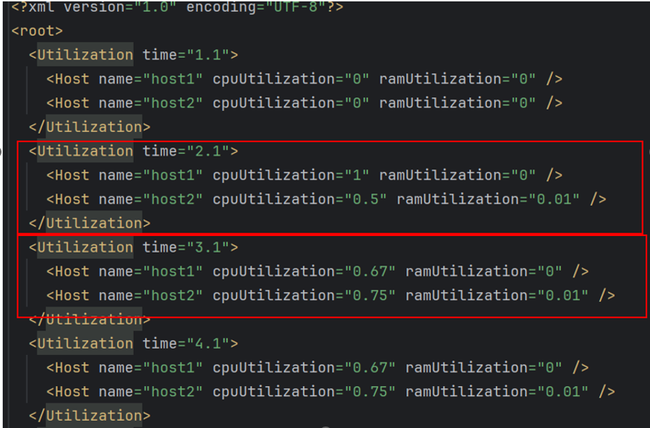

图 7‑130 物理节点负载文件，节点达到性能上限后触发迁移

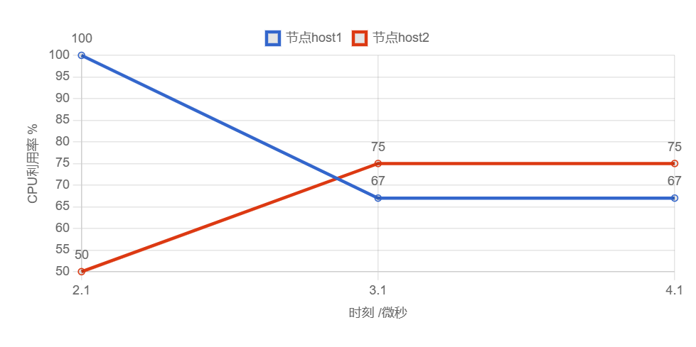

图 7‑131 物理节点性能变化折线图

#### 网络密集型任务造成系统性能上限分析

|  |  |  |  |
| --- | --- | --- | --- |
| 测试编号 | #TC3-31 | 测试名称 | 网络密集型任务造成系统性能上限分析 |
| 测试目的 | 对于网络密集型任务的仿真场景造成系统性能上限进行分析 | | |
| 前置条件 | 准备后端jar文件，启动后端bat文件，前端界面exe可执行文件。  准备1_Input_Hosts - 3主机(用户约束).xml、1_Input_AppInfo – 双消息(10G强竞争).xml，以及1_Input_TopoInfo - 10G以太网.xml输入文件。测试时Host输入文件中设置了系统带宽利用率上限为70%。  本测试用例通过采用网络密集型任务的仿真场景分析系统性能上限。  调度模块计算出容器调度方案，并将调度结果制为仿真模块的Assign.json输入文件。  软件后端已启动。  操作面板已启动。  测试场景为场景A:小型以太网。 | | |
| 测试步骤 | 操作内容 | | 操作图示 |
| 1 | 1_Input_Hosts - 3主机(用户约束).xml文件中指定了约束参数。 | |  |
| 2 | 按照”TC2-6 仿K8s动态算法测试”的的执行步骤，在操作面板上点击“调度容器”后，容器模块会自动将“容器调度结果Assign.json文件”上传至仿真系统。 | |  |
| 3 | 在操作面板上点击“上传Topo.xml”，将网络拓扑文件上传至仿真系统。 | | 图 7‑132 |
| 4 | 在操作面板上点击“开始仿真”。 | | 图 7‑133 |
| 5 | 在OutputFiles目录下查看输出文件。包括节点资源利用率host_utilization.xml、链路带宽利用率link_utilization和延迟output_latency.xml。 | | 图 7‑134 |
| 合格判据 | | | |
| 如图 7‑135所示，可以看到对于网络密集型任务，消息发送频繁，网络带宽资源打满，造成系统性能70%带宽利用率上限。 | | | |



图 7‑132上传拓扑文件



图 7‑133 运行仿真





图 7‑134 仿真输出

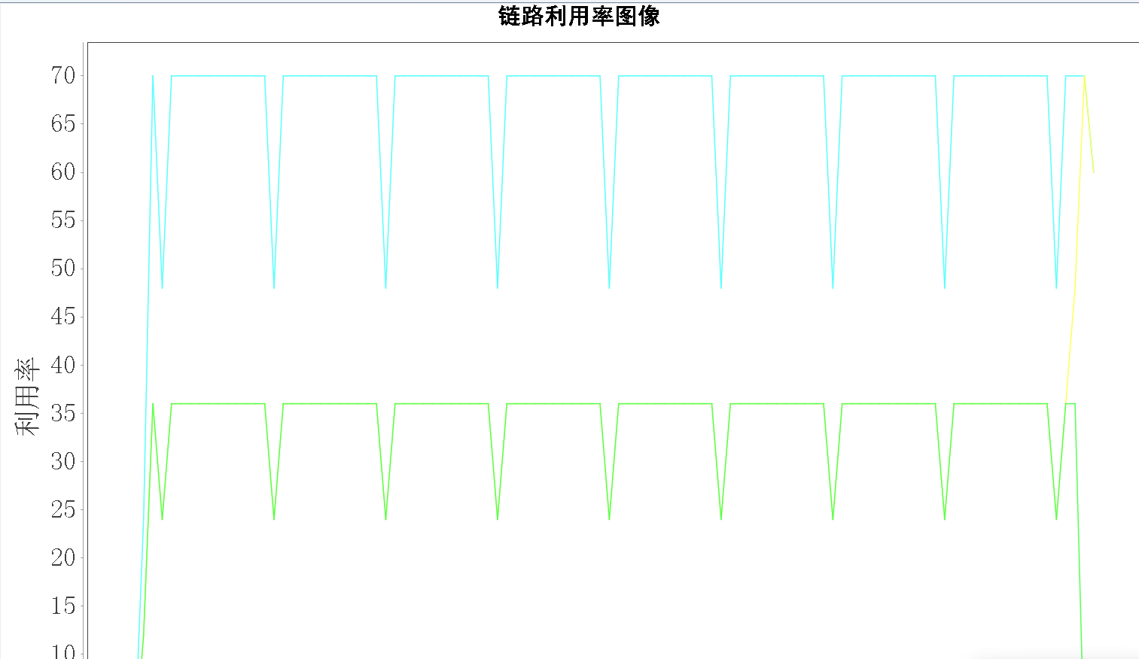

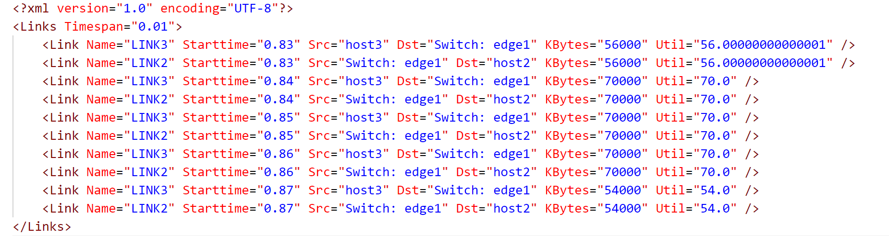

图 7‑135 链路带宽利用率

#### 多任务关联造成系统性能上限分析

|  |  |  |  |
| --- | --- | --- | --- |
| 测试编号 | #TC3-32 | 测试名称 | 多任务关联造成系统性能上限分析 |
| 测试目的 | 对于多任务关联形任务的仿真场景造成系统性能上限进行分析 | | |
| 前置条件 | 准备后端jar文件，启动后端bat文件，前端界面exe可执行文件。  准备 3.32Input_Hosts.xml、3.32Input_AppInfo.xml、ContainerInfo8.xml，以及3.32Input_TopoInfo以太网.xml输入文件。  调度模块计算出容器调度方案，并将调度结果制为仿真模块的Assign.json输入文件。  软件后端已启动。  操作面板已启动。  测试场景为场景A:小型以太网。 | | |
| 测试步骤 | 操作内容 | | 操作图示 |
| 1 | 双击点击“启动后端.bat”，运行后端 | |  |
| 2 | 双击打开“操作界面.exe” | |  |
| 3 | 在下拉框点击选择“K8S” | |  |
| 4 | 点击“上传Host.xml”按钮，选择3.32Input_Hosts .xml输入文件 | |  |
| 5 | 点击“上传AppInfo.xml”按钮,选择3.32Input_AppInfo.xml输入文件 | |  |
| 6 | 点击“上传Container.xml”按钮，选择ContainerInfo8.xml输入文件 | |  |
| 7 | 点击“调度容器”，调度模块开始工作 | |  |
| 8 | 点击“上传Topo.xml”，输入拓扑信息文件3.32Input_TopoInfo.xml | |  |
| 9 | 点击“开始仿真” | |  |
| 合格判据 | | | |
| 如图 7‑136所示， 42.1时刻发生了迁移，此时host1的cpu利用率为50%，达到用户约束上限，在下一时刻cpu的利用率降为25%，host2的cpu利用率从0%上升为25%  由于任务间的上下关系，多个容器被摆放在同一个物理节点上（此时容器间网络传输消耗最小），cpu资源占用达到用户规定上限，即利用率为50%，此时节点的性能达到上限。达到系统性能上限后触发迁移，达到性能上限的节点利用率下降，迁移目标节点利用率上升，性能上升,如图 7‑137所示。 | | | |

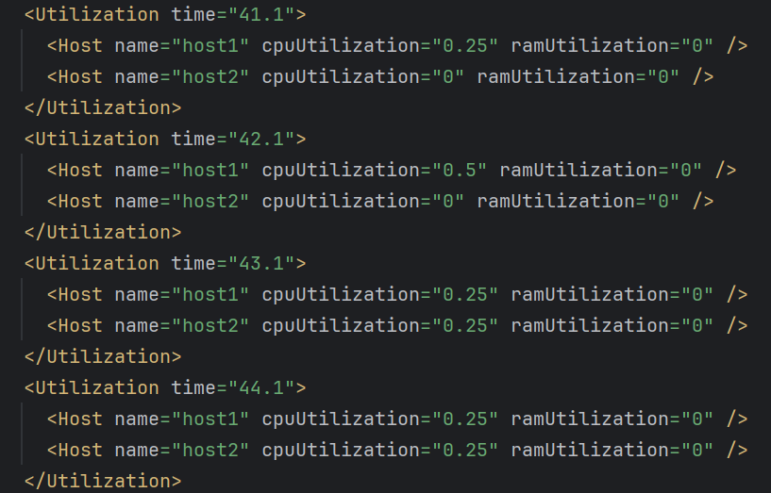

图 7‑136 物理节点负载文件，节点达到性能上限后触发迁移

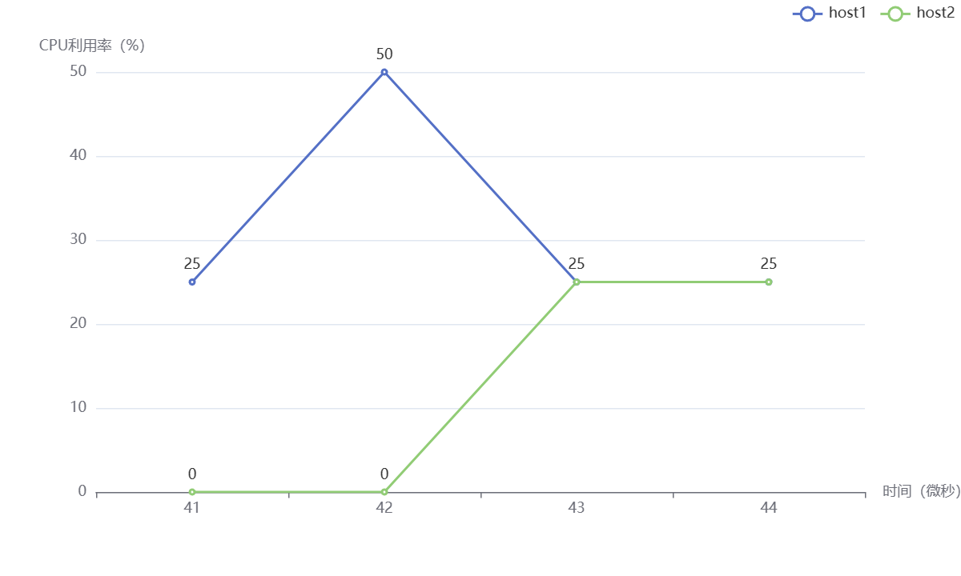

图 7‑137 物理节点性能变化折线图

* + 1. 显示与控制模块测试
       1. 测试目的

测试显示与控制模块的目的是确保用户界面元素正确显示，用户能够顺利交互。验证前端图形界面组件的准确呈现，并检查系统对用户输入的响应，保证系统在不同环境下的兼容性与响应性。

* + - 1. 系统运行后结果显示测试

|  |  |  |  |
| --- | --- | --- | --- |
| 测试  编号 | #TC4-1 | 测试名称 | 系统运行后结果显示测试 |
| 测试  目的 | 测试系统能正确输出运行后结果：   1. 网络带宽利用率文件 2. 故障记录文件 3. 物理机资源利用率文件 4. 调度结果回填后的AppInfoResult.xml文件 5. 延迟记录文件 6. YAML文件 7. 评分值 | | |
| 前置  条件 | 准备后端jar文件，启动后端bat文件，前端界面exe可执行文件。  准备Host3.xml、AppInfo8.xml、ContainerInfo8.xml输入文件，以及Topo.xml输入文件。  测试场景为场景A:小型以太网。 | | |
| 测试  步骤 | 操作内容 | | 操作图示 |
| 1 | 双击点击“启动后端.bat”，运行后端 | |  |
| 2 | 双击打开“操作界面.exe” | |  |
| 3 | 在下拉框点击选择“HEFT” | |  |
| 4 | 点击“上传Host.xml”按钮，选择Host3.xml输入文件 | |  |
| 5 | 点击“上传AppInfo.xml”按钮,选择AppInfo8.xml输入文件 | |  |
| 6 | 点击“上传Container.xml”按钮，选择ContainerInfo8.xml输入文件 | |  |
| 7 | 点击“调度容器”，调度模块开始工作，“调度模块.exe”生成任务完成时间图 | |  |
| 8 | 查看前端显示调度结果评分值（评分公式见7.2.2.1 score2计算公式） | | 图 7‑139 |
| 9 | 在操作面板上点击“上传Topo.xml”，将网络拓扑文件上传至仿真系统。 | |  |
| 10 | 在操作面板上点击“开始仿真”。 | |  |
| 11 | 查看OutputFiles目录 | | 图 7‑138 |
| 合格判据 | | | |
| OutputFiles目录下有FaultLog、jobResult、yaml、bandwidthUtil、hostUtil、latency目录，各个目录下有对应的输出文件。FaultLog下存在faultLog.xml，jobResult下存在assign.json，yaml下存在一系列YAML生成文件（本用例下存在8个）,hostUtil下存在hostUtilization.xml，latency下存在output_latency.xml,bandwidth下存在link_utilization.xml。 | | | |

操作图示：

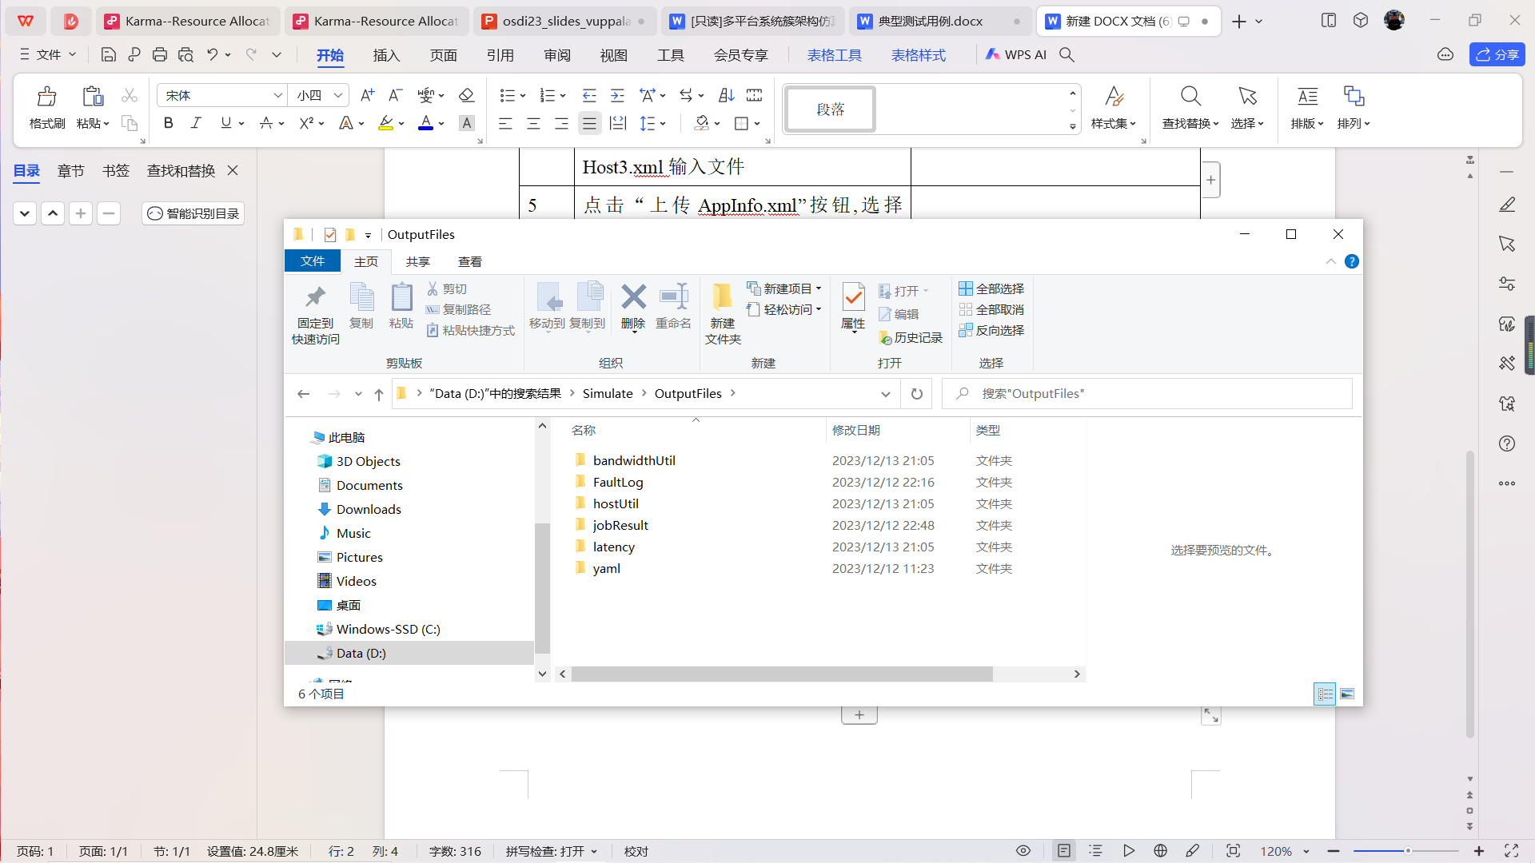

图 7‑138 OutputFiles目录

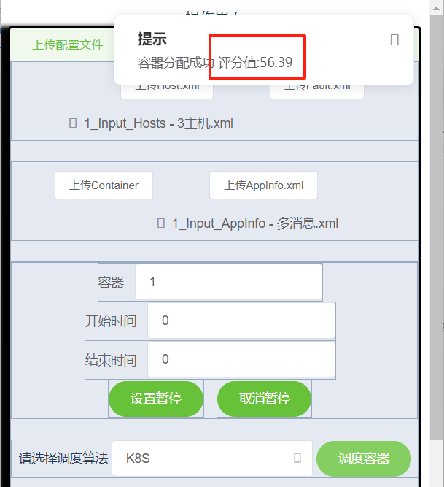

图 7‑139 前端显示调度结果评分值

* + - 1. 出错位置自动定位功能测试

|  |  |  |  |
| --- | --- | --- | --- |
| 测试编号 | #TC4-2 | 测试名称 | 出错位置自动定位功能测试 |
| 测试目的 | 测试软件是否支持出错位置能自动定位到架构模型数据文件。 | | |
| 前置条件 | 准备后端jar文件，启动后端bat文件，前端界面exe可执行文件。  准备HostFault.xml、AppInfoFault.xml、ContainerInfo8.xml输入文件。  测试场景为场景A:小型以太网 | | |
| 测试步骤 | 操作内容 | | 操作图示 |
| 1 | 双击点击“启动后端.bat”，运行后端 | |  |
| 2 | 双击打开“操作界面.exe” | |  |
| 3 | 在下拉框点击选择“HEFT” | |  |
| 4 | 点击“上传Host.xml”按钮，选择HostFault.xml输入文件 | |  |
| 5 | 点击“上传AppInfo.xml”按钮,选择AppInfoFault.xml输入文件 | |  |
| 6 | 点击“上传Container.xml”按钮，选择ContainerInfo8.xml输入文件 | |  |
| 7 | 点击“调度容器”，调度模块开始工作 | |  |
| 合格判据 | | | |
| 由于HostFault.xml和AppInfoFault.xml中含有错误数据，因此系统无法正常运行，系统出错。对于出现错误的位置，后端能够进行定位并返回给用户（见图 7‑140、图 7‑141）。 | | | |

操作图示：

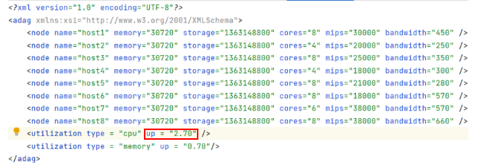

图 7‑140 错误位置：Host.xml中，类型为”cpu”的utilization的up超出上限1



图 7‑141 位置定位：后端指出错误位置和错误类型

* + - 1. 显示分配结果当前状态（评分值）测试

|  |  |  |  |
| --- | --- | --- | --- |
| 测试  编号 | #TC4-3 | 测试名称 | 显示分配结果当前状态（评分值）测试 |
| 测试  目的 | 测试系统能正确显示分配结果当前状态，如评分值。 | | |
| 前置  条件 | 准备后端jar文件，启动后端bat文件，前端界面exe可执行文件。  准备Host3.xml、AppInfo8.xml、ContainerInfo8.xml输入文件，以及Topo.xml输入文件。  测试场景为场景A:小型以太网。 | | |
| 测试  步骤 | 操作内容 | | 操作图示 |
| 1 | 双击点击“启动后端.bat”，运行后端 | |  |
| 2 | 双击打开“操作界面.exe” | |  |
| 3 | 在下拉框点击选择“HEFT” | |  |
| 4 | 点击“上传Host.xml”按钮，选择Host3.xml输入文件 | |  |
| 5 | 点击“上传AppInfo.xml”按钮,选择AppInfo8.xml输入文件 | |  |
| 6 | 点击“上传Container.xml”按钮，选择ContainerInfo8.xml输入文件 | |  |
| 7 | 点击“调度容器”，调度模块开始工作，“调度模块.exe”生成任务完成时间图 | |  |
| 8 | 查看前端显示调度结果评分值（评分公式见7.2.2.1 score2计算公式） | | 图 7‑142 |
| 合格判据 | | | |
| 前端显示调度结果评分值 | | | |

操作图示：



图 7‑142 前端显示调度结果评分值

* + - 1. 用户故障注入功能测试

|  |  |  |  |
| --- | --- | --- | --- |
| 测试编号 | #TC4-4 | 测试名称 | 用户故障注入功能测试 |
| 测试目的 | 测试容器调度模块能：   1. 正确对XML形式的FaultInject输入文件进行分析、读取，完成故障建模。 2. 对任务进行故障注入 | | |
| 前置条件 | 准备后端jar文件，启动后端bat文件，前端界面exe可执行文件。准备4.4Input_Host.xml、4.4Input_AppInfo.xml、ContainerInfo8.xml、4.4Input_Fault.xml输入文件。  测试场景为场景A:小型以太网 | | |
| 测试步骤 | 操作内容 | | 操作图示 |
| 1 | 双击点击“启动后端.bat”，运行后端 | |  |
| 2 | 双击打开“操作界面.exe” | |  |
| 3 | 在下拉框点击选择“HEFT” | |  |
| 4 | 点击“上传Host.xml”按钮，选择4.4Input_Hosts.xml输入文件 | |  |
| 5 | 点击“上传AppInfo.xml”按钮,选择4.4Input_AppInfo.xml输入文件 | |  |
| 6 | 点击“上传Container.xml”按钮，选择ContainerInfo8.xml输入文件 | |  |
| 7 | 点击“上传Fault.xml”按钮，选择4.4Input_Fault.xml输入文件 | |  |
| 9 | 点击“调度容器”，调度模块开始工作，观察后端显示的任务完成状态 | | 图 7‑144 |
| 合格判据 | | | |
| 成功对故障进行注入，如图 7‑144所示，观察到部分任务执行失败，显示完成状态为FAILED。重新执行，如任务HF_SM_3，失败了多次，最后执行成功。 | | | |

操作图示：

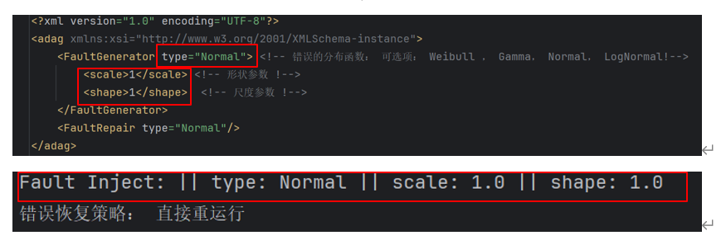

图 7‑143

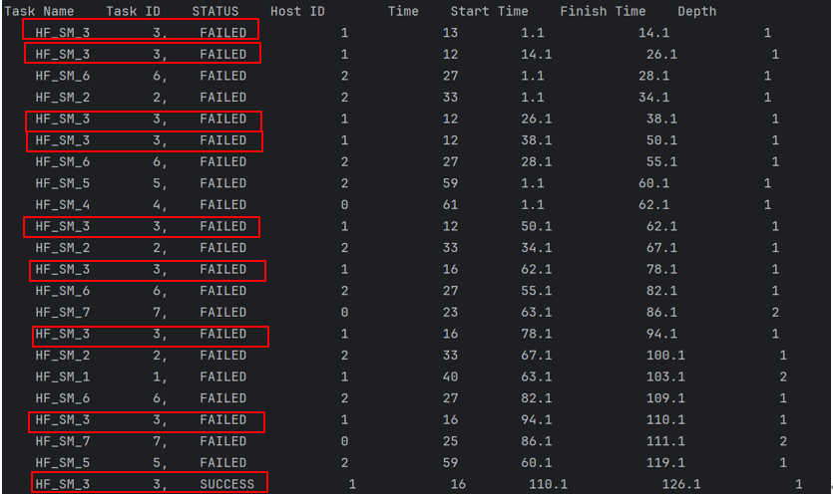

图 7‑144 调度模块后端显示

* + - 1. 故障概率分布建模功能测试

|  |  |  |  |
| --- | --- | --- | --- |
| 测试编号 | TC4-5 | 测试名称 | 故障概率分布建模功能测试 |
| 测试目的 | 测试调度模块能正确根据输入的XML文件进行故障概率分布建模 | | |
| 前置条件 | 准备后端jar文件，启动后端bat文件，前端界面exe可执行文件。  准备4.4Input_Hosts .xml、4.4Input_AppInfo .xml、ContainerInfo8.xml  4.5Input_Fault.xml、4.5Input_Topo.xml输入文件。 | | |
| 测试步骤 | 操作内容 | | 操作图示 |
| 1 | 双击点击“启动后端.bat”，运行后端 | |  |
| 2 | 双击打开“操作界面.exe” | |  |
| 3 | 在下拉框点击选择“K8s” | |  |
| 4 | 点击“上传Host.xml”按钮，选择4.4Input_Hosts.xml输入文件 | |  |
| 5 | 点击“上传AppInfo.xml”按钮,选择4.4Input_AppInfo.xml输入文件 | |  |
| 6 | 点击“上传Container.xml”按钮，选择ContainerInfo8.xml输入文件 | |  |
| 7 | 点击“调度容器”，调度模块开始工作 | |  |
| 8 | 点击 “上传Topo.xml”，选择4.5Input_Topo.xml | |  |
| 9 | 点击“上传Fault.xml”按钮，选择4.5Input_Fault.xml输入文件 | |  |
| 10 | 点击 “开始仿真”,记录“OutputFiles\faultLog\faultTime.xml” | | 图 7‑145 |
| 11 | 将4.5Input_Fault.xml的scale和shape字段都由100改为50 | |  |
| 12 | 点击“上传Fault.xml”按钮，选择修改后的4.5Input_Fault.xml输入文件 | |  |
| 13 | 点击 “开始仿真”,记录“OutputFiles\faultLog\faultTime.xml” | | 图 7‑146 |
| 合格判据 | | | |
| 对于不同的概率分布，系统成功进行建模。  第一次仿真时，4.5Input_Fault.xml中scale和shape字段都为100，生成的错误时间点之间的时间间隔均值在100微秒左右，如图1.  第二次仿真时，4.5Input_Fault.xml中scale和shape字段都为50，生成的错误时间点之间的时间间隔均值在50微秒左右，如图2.  同样仿真1000微秒，图2相比图1，错误时间点更加密集。 | | | |

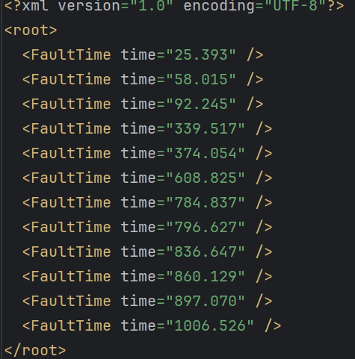图 7‑145 错误时间点之间时间间隔较大

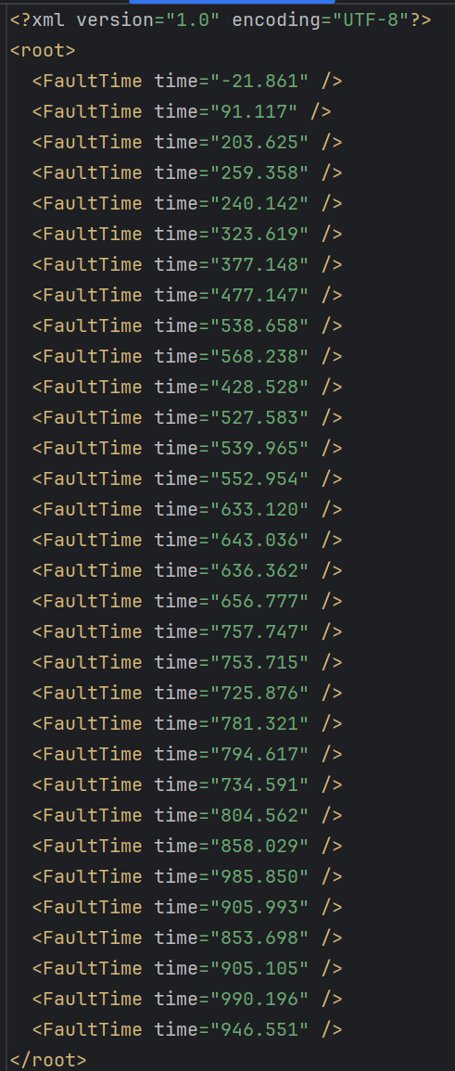图 7‑146 错误时间点之间时间间隔较小

* + - 1. 故障修复策略定义功能测试

|  |  |  |  |
| --- | --- | --- | --- |
| 测试编号 | TC4-6 | 测试名称 | 故障修复策略定义功能测试 |
| 测试目的 | 测试调度模块能正确根据输入的XML文件进中的修复策略进行故障修复 | | |
| 前置条件 | 准备后端jar文件，启动后端bat文件，前端界面exe可执行文件。  准备4.4Input_Hosts .xml、4.4Input_AppInfo .xml、ContainerInfo8.xml  4.6Input_Fault.xml、4.5Input_Topo.xml输入文件。 | | |
| 测试步骤 | 操作内容 | | 操作图示 |
| 1 | 双击点击“启动后端.bat”，运行后端 | |  |
| 2 | 双击打开“操作界面.exe” | |  |
| 3 | 在下拉框点击选择“K8s” | |  |
| 4 | 点击“上传Host.xml”按钮，选择4.4Input_Hosts.xml输入文件 | |  |
| 5 | 点击“上传AppInfo.xml”按钮,选择4.4Input_AppInfo.xml输入文件 | |  |
| 6 | 点击“上传Container.xml”按钮，选择ContainerInfo8.xml输入文件 | |  |
| 7 | 点击“上传Fault.xml”按钮，选择4.6Input_Fault.xml输入文件 | |  |
| 8 | 记录后端显示的当前错误恢复策略 | | 图 7‑147 |
| 9 | 将4.6Input_Fault.xml中 FaultRepair项的type字段由Normal改为 DR | |  |
| 10 | 点击“上传Fault.xml”按钮，选择修改后的Input_Fault.xml输入文件 | |  |
| 11 | 记录后端显示的当前错误恢复策略 | | 图 7‑148 |
| 合格判据 | | | |
| 当Input_Fault.xml中的FaultRepair项的type字段为Normal时，采用错误任务直接重运行策略；  当Input_Fault.xml中的FaultRepair项的type字段为DR时，采用错误任务动态重聚类策略 | | | |

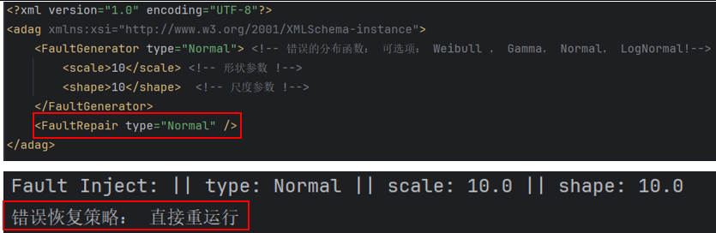

图 7‑147 当FaultRepair.type字段为“Normal”时，执行错误任务直接重运行的错误恢复策略

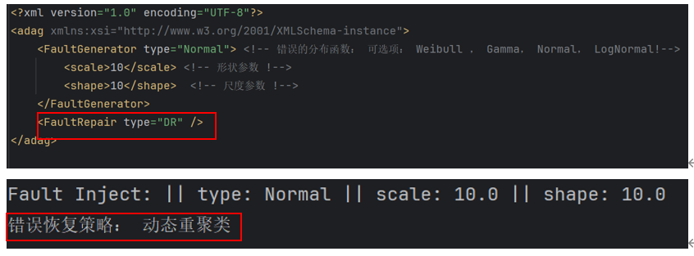

图 7‑148 当FaultRepair.type字段为“DR”时，执行动态重聚类的错误恢复策略

* + - 1. 故障监视功能测试

|  |  |  |  |
| --- | --- | --- | --- |
| 测试编号 | #TC4-7 | 测试名称 | 故障监视功能测试 |
| 测试目的 | 测试平台能对容器运行过程中出现的故障进行监视，并将对应信息输出展示。 | | |
| 前置条件 | 准备后端jar文件，启动后端bat文件，前端界面exe可执行文件。准备4.4Input_Host.xml、4.4Input_AppInfo.xml、ContainerInfo8.xml、4.7Input_Fault.xml输入文件。  测试场景为场景A:小型以太网 | | |
| 测试步骤 | 操作内容 | | 操作图示 |
| 1 | 双击点击“启动后端.bat”，运行后端 | |  |
| 2 | 双击打开“操作界面.exe” | |  |
| 3 | 在下拉框点击选择“HEFT” | |  |
| 4 | 点击“上传Host.xml”按钮，选择4.4Input_Hosts.xml输入文件 | |  |
| 5 | 点击“上传AppInfo.xml”按钮,选择4.4Input_AppInfo.xml输入文件 | |  |
| 6 | 点击“上传Container.xml”按钮，选择ContainerInfo8.xml输入文件 | |  |
| 7 | 点击“上传Fault.xml”按钮，选择4.7Input_Fault.xml输入文件 | |  |
| 8 | 点击“调度容器”，调度模块开始工作 | |  |
| 9 | 查看OutputFiles目录，输出文件位于FaultLog目录下 | | 图 7‑150 |
| 合格判据 | | | |
| 错误注入后，平台能对容器运行过程中出现的故障进行监视，并将对应信息输出到文件中（格式见图 7‑149，time为任务执行失败时刻，jobName为任务名，定义于AppInfo.xml中的application.Name字段），故障记录文件位于OutputFiles目录下的FaultLog目录下 | | | |

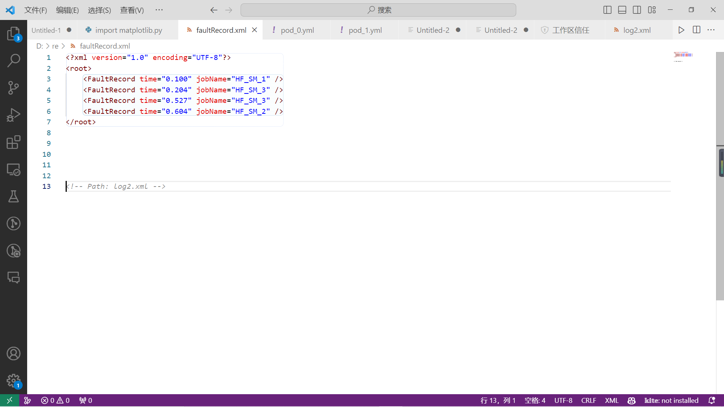

图 7‑149 故障记录文件内容格式

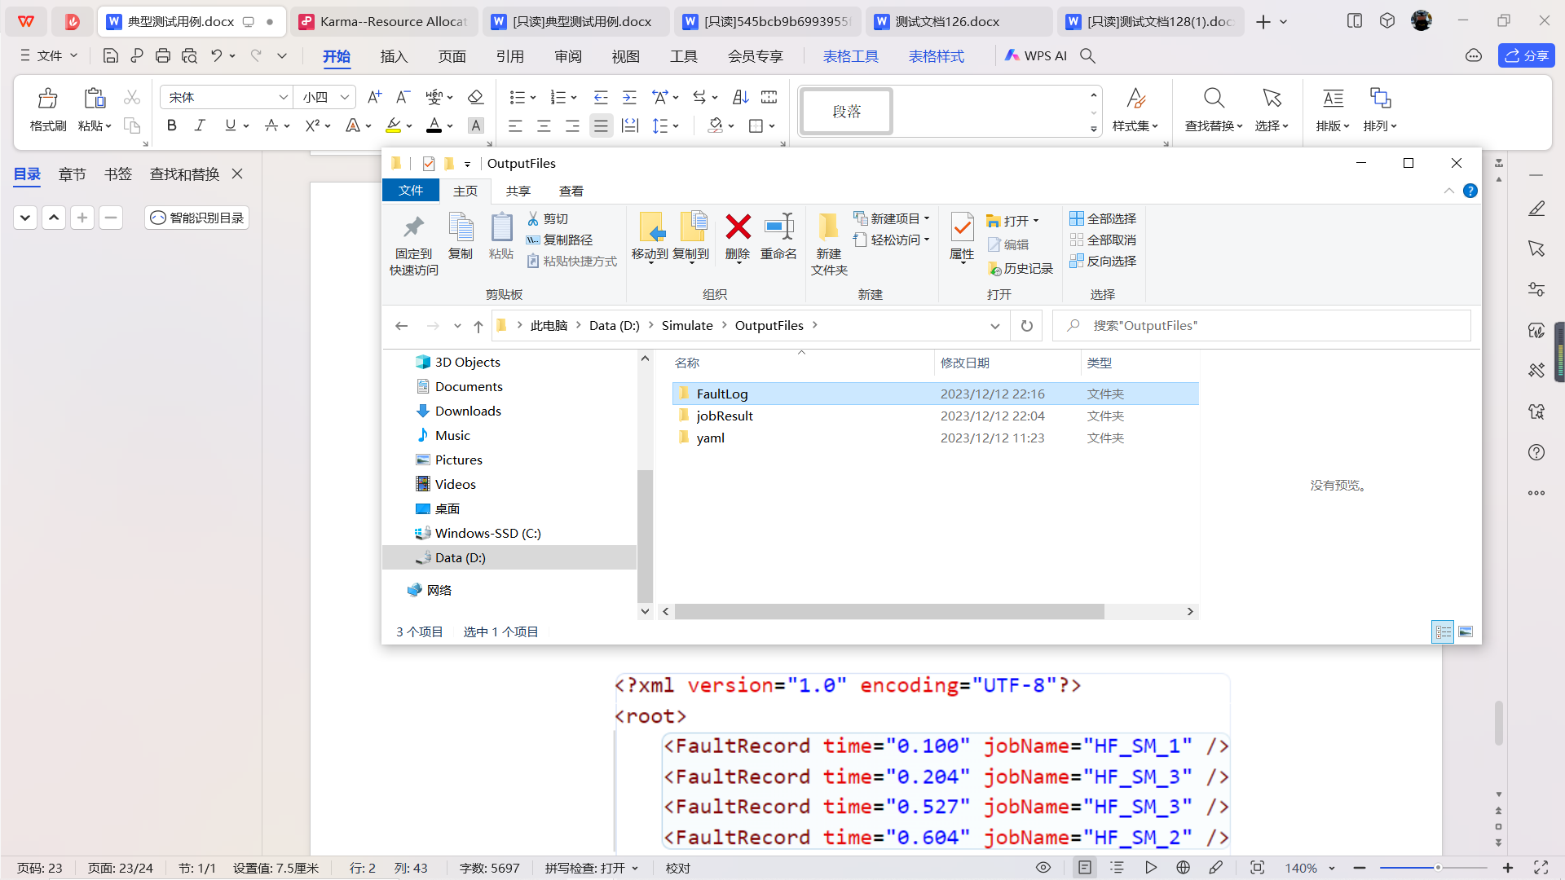

图 7‑150 输出故障文件位于OutputFiles/faultLog目录下

* + - 1. 容器分配方案控制功能测试

|  |  |  |  |
| --- | --- | --- | --- |
| 测试编号 | #TC4-8 | 测试名称 | 容器分配方案控制功能测试 |
| 测试目的 | 测试用户可以手动调整容器分配方案并正确应用。 | | |
| 前置条件 | 准备后端jar文件，启动后端bat文件，前端界面exe可执行文件。  准备Host3.xml、AppInfo8.xml、ContainerInfo8.xml输入文件，以及Topo.xml输入文件。  测试场景为场景A:小型以太网。 | | |
| 测试步骤 | 操作内容 | | 操作图示 |
| 1 | 双击点击“启动后端.bat”，运行后端 | |  |
| 2 | 双击打开“操作界面.exe” | |  |
| 3 | 在下拉框点击选择“HEFT” | |  |
| 4 | 点击“上传Host.xml”按钮，选择Host3.xml输入文件 | |  |
| 5 | 点击“上传AppInfo.xml”按钮,选择AppInfo8.xml输入文件 | |  |
| 6 | 点击“上传Container.xml”按钮，选择ContainerInfo8.xml输入文件 | |  |
| 7 | 点击“调度容器”，调度模块开始工作 | |  |
| 8 | 观察软件后端的运行日志，查看此时的容器分配结果。 | | 图 7‑151 |
| 9 | 在操作面板上点击“修改容器分配方案”，手动修改容器的分配。 | | 图 7‑152、图 7‑153 |
| 10 | 观察软件后端的运行日志，查看修改后的容器分配结果。 | | 图 7‑154 |
| 合格判据 | | | |
| 修改后的容器分配结果与用户在操作面板上设置的一致。 | | | |

操作图示：

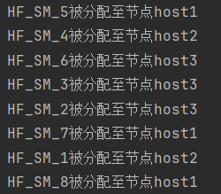

图 7‑151 容器在仿真中分配到物理机上

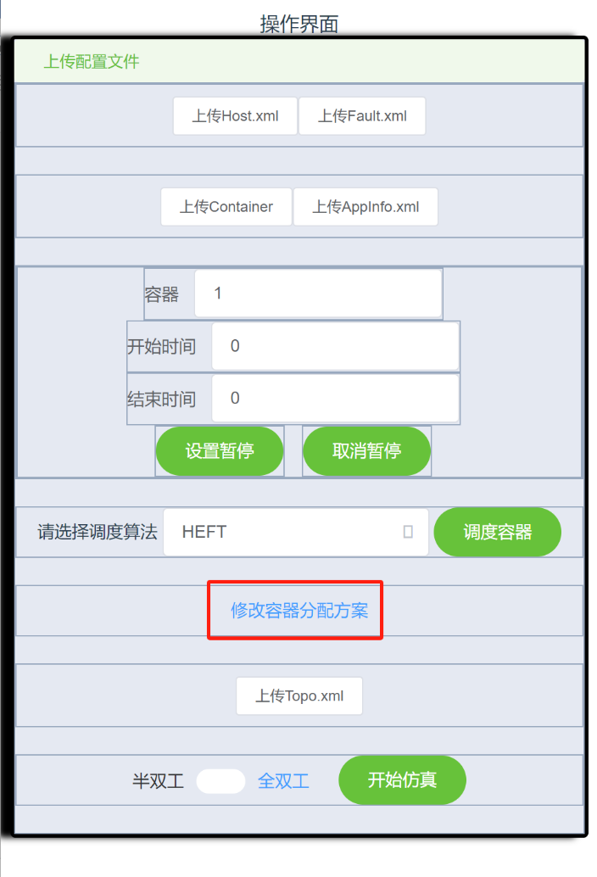

图 7‑152 点击“修改容器分配方案”

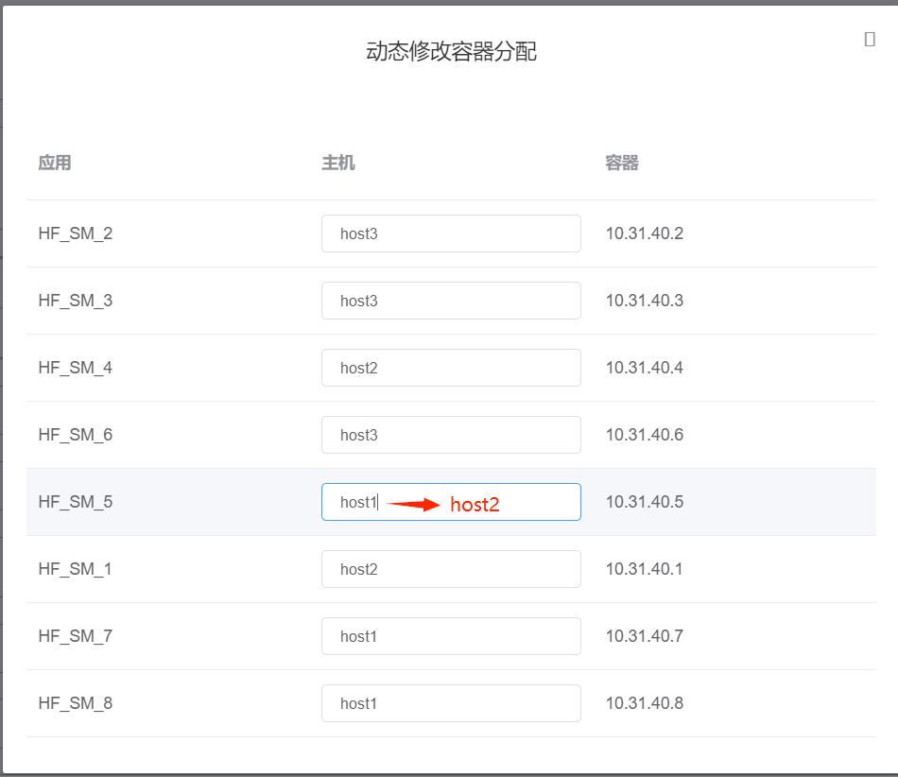

图 7‑153 手动修改分配方案

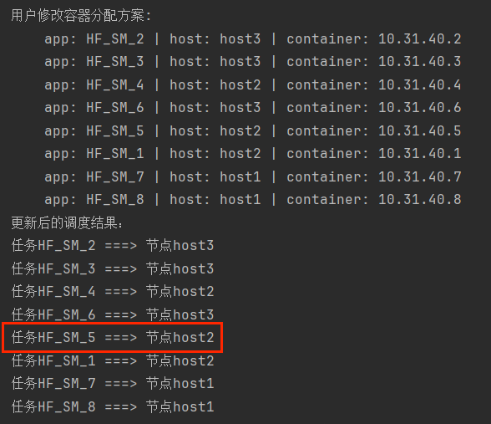

图 7‑154 仿真分配变化

* + - 1. 故障记录功能测试

|  |  |  |  |
| --- | --- | --- | --- |
| 测试  编号 | #TC4-9 | 测试名称 | 故障记录功能测试 |
| 测试  目的 | 测试系统能否将程序运行中产生的故障记录在 LOG 文件中。 | | |
| 前置  条件 | 准备后端jar文件，启动后端bat文件，前端界面exe可执行文件。  准备HostFault.xml、AppInfoFault.xml、ContainerInfo8.xml输入文件。 | | |
| 测试  步骤 | 操作内容 | | 操作图示 |
| 1 | 双击点击“启动后端.bat”，运行后端 | |  |
| 2 | 双击打开“操作界面.exe” | |  |
| 3 | 在下拉框点击选择“HEFT” | |  |
| 4 | 点击“上传Host.xml”按钮，选择HostFault.xml输入文件 | |  |
| 5 | 点击“上传AppInfo.xml”按钮,选择AppInfoFault.xml输入文件 | |  |
| 6 | 点击“上传Container.xml”按钮，选择ContainerInfo8.xml输入文件 | |  |
| 7 | 点击“调度容器”，调度模块开始工作 | |  |
| 8 | 查看OutputFiles目录下输出文件 | | 图 7‑155、图 7‑156 |
| 合格判据 | | | |
| 由于HostFault.xml和AppInfoFault.xml中含有错误数据，因此系统无法正常运行，系统出错。故障被记录在Log文件中，文件位置OutputFiles/error.txt | | | |

操作图示：

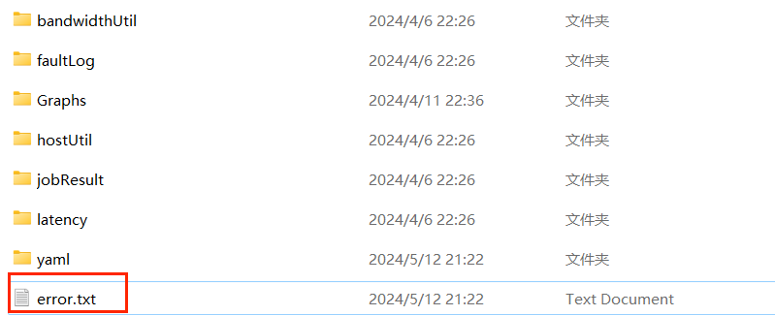

图 7‑155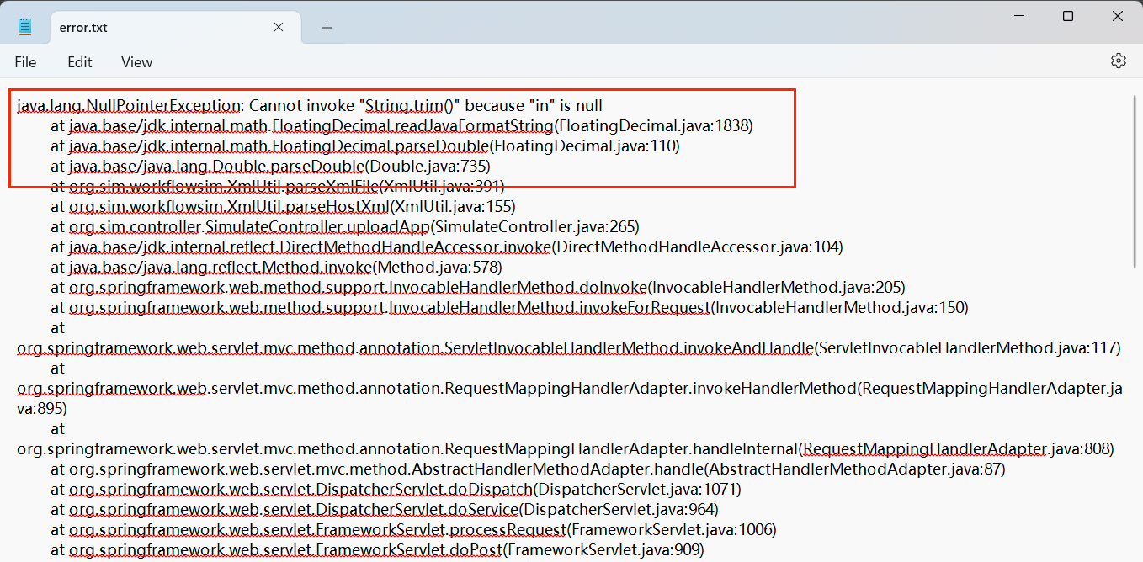 OutputFiles目录

图 7‑156 error.txt文件

* + 1. 配置文件生成模块测试
       1. 测试目的

进行支持Kubernetes的yaml格式配置文件生成的完整性和正确性测试。确保软件工具能够输出符合接口格式要求的yaml和xml格式文件。

* + - 1. 支持 Kubernetes 的 yaml 格式配置文件生成测试

|  |  |  |  |
| --- | --- | --- | --- |
| 测试编号 | #TC5-1 | 测试名称 | 支持Kubernetes的yaml格式配置文件生成测试 |
| 测试目的 | 测试调度模块能正确根据输入的XML文件和调度算法：  1.生成格式完整的Kubernetes的YAML文件。  2.YAML文件数量与输入的任务数相符。 | | |
| 前置条件 | 准备后端jar文件，启动后端bat文件，前端界面exe可执行文件。  准备1_Input_Hosts - 3主机.xml、1_Input_AppInfo - 单消息(周期5).xml、ContainerInfo8.xml输入文件。 | | |
| 测试步骤 | 操作内容 | | 操作图示 |
| 1 | 双击点击“启动后端.bat”，运行后端。 | |  |
| 2 | 双击打开“操作界面.exe” | |  |
| 3 | 在下拉框点击选择“HEFT” | |  |
| 4 | 点击“上传Host.xml”按钮，选择1_Input_Hosts - 3主机.xml输入文件 | |  |
| 5 | 点击“上传AppInfo.xml”按钮,选择1_Input_AppInfo - 单消息(周期5).xml输入文件 | |  |
| 6 | 点击“上传Container.xml”按钮，选择ContainerInfo8.xml输入文件 | |  |
| 7 | 点击“调度容器”，调度模块开始工作 | |  |
| 8 | 查看OutputFiles目录，输出文件位于yaml目录下 | | 图 7‑159 |
| 合格判据 | | | |
| （1）如图 7‑157，在OutputFiles/yaml目录下能够找到与输入任务数量相同的YAML文件  （2）如图 7‑158，每个文件具有完整的格式并携带ContainerInfo.xml中所有的信息 | | | |

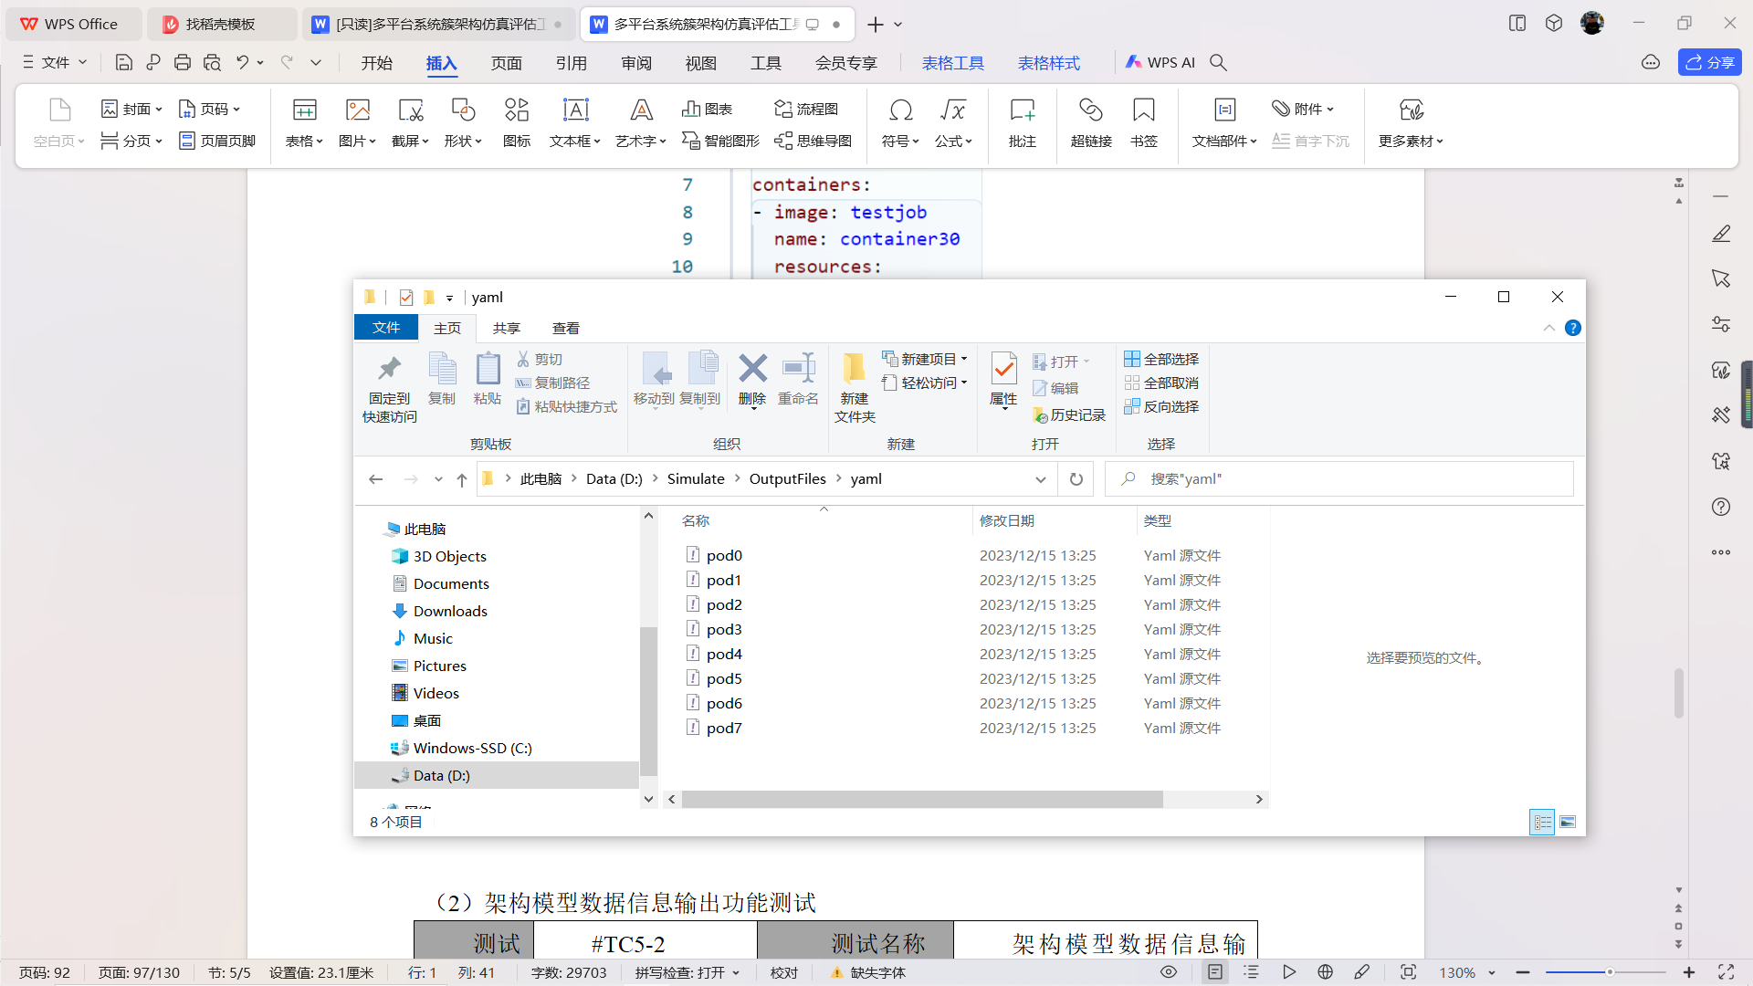

图 7‑157 生成YAML文件

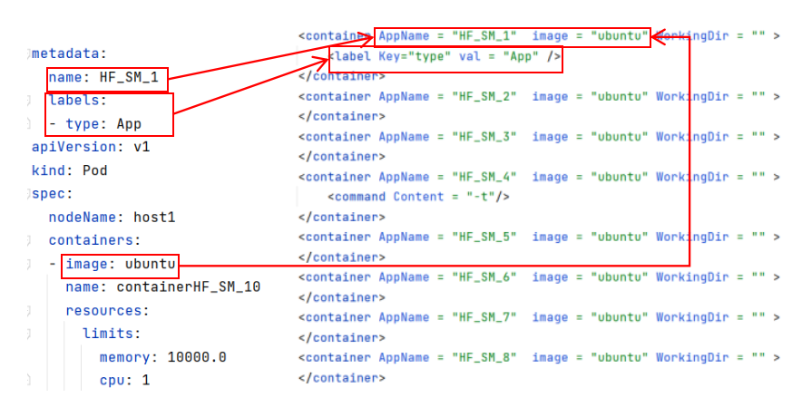

图 7‑158 YAML文件与ContainerInfo.xml对比

OutputFiles/yaml目录下生成8个YAML文件，与输入的任务数相符。YAML输出文件内容（左）与ContainerInfo.xml输入文件内容（右）相符。



图 7‑159 输出文件目录

* + - 1. 支持架构模型数据信息输出测试

|  |  |  |  |
| --- | --- | --- | --- |
| 测试编号 | #TC5-2 | 测试名称 | 支持架构模型数据信息输出测试 |
| 测试目的 | 测试系统能正确输出Kubernetes的yaml格式配置文件和架构模型数据信息 | | |
| 前置条件 | 准备后端jar文件，启动后端bat文件，前端界面exe可执行文件。  准备Host3.xml、 AppInfo8.xml、ContainerInfo8.xml，Topo.xml输入文件。 | | |
| 测试步骤 | 操作内容 | | 操作图示 |
| 1 | 双击点击“启动后端.bat”，运行后端 | |  |
| 2 | 双击打开“操作界面.exe” | |  |
| 3 | 在下拉框点击选择“HEFT” | |  |
| 4 | 点击“上传Host.xml”按钮，选择Host3.xml输入文件 | |  |
| 5 | 点击“上传AppInfo.xml”按钮,选择AppInfo8.xml输入文件 | |  |
| 6 | 点击“上传Container.xml”按钮，选择ContainerInfo8.xml输入文件 | |  |
| 7 | 点击“调度容器”，调度模块开始工作。请等待前端弹窗“容器摆放成功”后再进行下一步操作。 | |  |
| 8 | 在操作面板上点击“上传Topo.xml”，将网络拓扑文件上传至仿真系统。 | |  |
| 9 | 在操作面板上点击“开始仿真”。 | |  |
| 10 | 查看OutputFiles目录 | | 图 7‑160 |
| 合格判据 | | | |
| 系统能够正确输出架构模型数据，在OutputFiles目录下有FaultLog、jobResult、yaml、bandwidthUtil、hostUtil、latency目录，各个目录下有对应的输出文件。FaultLog下存在faultLog.xml，jobResult下存在assign.json，yaml下存在一系列YAML生成文件（本用例下存在8个），hostUtil下存在hostUtilization.xml，latency下存在output_latency.xml,bandwidth下存在link_utilization.xml。 | | | |

操作图示：



图 7‑160 OutputFiles目录

## 性能测试

* + 1. 测试目的

对系统性能进行测试，大型节点条件下，软件启动与显示时间不超过1分钟。

* + 1. 测试用例

（1）100 个节点条件下，软件启动与显示时间不超过 1 分钟测试

|  |  |  |  |
| --- | --- | --- | --- |
| 测试编号 | #TC6-1 | 测试名称 | 性能测试 |
| 测试目的 | 对系统性能进行测试，100个节点条件下，软件启动与显示时间不超过1分钟。 | | |
| 前置条件 | 准备后端jar文件，启动后端bat文件，前端界面exe可执行文件。  准备4_Input_Hosts_100主机.xml、4_Input_AppInfo-100容器.xml、以及4_Input_Topo_10G以太网.xml输入文件。  调度模块计算出容器调度方案，并将调度结果制为仿真模块的Assign.json输入文件。  软件后端已启动。  操作面板已启动。  测试场景为：大型以太网。共100主机，100个任务。 | | |
| 测试步骤 | 操作内容 | | 操作图示 |
| 1 | 使用“前置条件”中准备的文件，按照”TC2-6 仿K8s动态算法测试”的执行步骤，在操作面板上点击“调度容器”后，容器模块会自动将“容器调度结果Assign.json文件”上传至仿真系统。请等待前端弹窗显示“容器摆放成功”后再进行下一步操作。注意，这里应选择“前置条件”中准备的文件。 | |  |
| 2 | 在操作面板上点击“上传Topo.xml”，将网络拓扑文件上传至仿真系统。 | | 图 7‑161 |
| 3 | 在操作面板上点击“开始仿真”。 | | 图 7‑162 |
| 4 | 在OutputFiles目录下查看输出文件。包括节点资源利用率host_utilization.xml、链路带宽利用率link_utilization和延迟output_latency.xml。 | | 图 7‑163 |
| 合格判据 | | | |
| 在100个节点条件下，软件启动与显示时间不超过1分钟。 | | | |

操作图示：



图 7‑161 上传拓扑文件



图 7‑162 运行仿真





图 7‑163 仿真输出

# **技术协议符合性对照表**

本章对于技术协议书第2章“研制要求”的条款进行了对照分析。技术协议书分为功能要求和性能要求两部分，其中功能要求又分为五大模块，因此测试用例依次编码为TC1、TC2、TC3、TC4、TC5、TC6（性能测试）。

表8-1 技术协议符合性对照表

|  |  |  |  |  |
| --- | --- | --- | --- | --- |
| 序号 | 技术协议要求 | | 对应测试用例编号 | 对应章节号 |
| 章节号 | 内容 |
| 1 | 2.2 | 功能要求 |  | 7 |
| 2 | 2.2.2 | 多平台系统簇结构仿真评估工具开发 |  | 7.2 |
| 3 | 2.2.2 1） | 数据导入和分析模块 | 见子测试 | 7.2.1 |
| 4 | 2.2.2 1）a） | 支持架构模型等输入导入 | 见子测试 | 7.2.1 |
| 5 | 2.2.2 1）a）(a) | 支持任务模型数据导入 | TC1-1 | 7.2.1 |
| 6 | 2.2.2 1）a）(b) | 支持消息负载导入 | TC1-2 | 7.2.1 |
| 7 | 2.2.2 1）a）(c) | 支持可靠性模型数据导入 | TC1-3 | 7.2.1 |
| 8 | 2.2.2 1）a）(d) | 支持消息确定性参数约束导入 | TC1-4 | 7.2.1 |
| 9 | 2.2.2 1）b） | 支持为Kubernetes的yaml格式配置文件导入 | TC1-5 | 7.2.1 |
| 10 | 2.2.2 1）c） | 支持架构模型等输入数据校验能力 | TC1-6 | 7.2.1 |
| 11 | 2.2.2 2） | 容器生成及资源分配模块 | 见子测试 | 7.2.2 |
| 12 | 2.2.2 2）a） | 容器生成 | TC2-1、TC2-2 | 7.2.2 |
| 13 | 2.2.2 2）b） | 容器资源静态分配 | TC2-3、TC2-4 | 7.2.2 |
| 14 | 2.2.2 2）c） | 容器资源动态分配 | TC2-5、TC2-6 | 7.2.2 |
| 15 | 2.2.2 3） | 计算及通信仿真模块 | 见子测试 | 7.2.3 |
| 16 | 2.2.2 3）a） | 平台建模 | 见子测试 | 7.2.3 |
| 17 | 2.2.2 3）a）(a) | 数据处理模块 | TC3-1 | 7.2.3 |
| 18 | 2.2.2 3）a）(b) | 支持交换式以太网建模 | 见子测试 | 7.2.3 |
| 19 | 2.2.2 3）a）(b)(1) | 支持交换模块建模 | TC3-2 | 7.2.3 |
| 20 | 2.2.2 3）a）(b)(2) | 支持终端建模 | TC3-3 | 7.2.3 |
| 21 | 2.2.2 3）a）(b)(3) | 支持网络拓扑建模 | TC3-4 | 7.2.3 |
| 22 | 2.2.2 3）a）(c) | 支持平台间通信建模 | 见子测试 | 7.2.3 |
| 23 | 2.2.2 3）a）(c)(1) | 支持传输速率用户设置 | TC3-5 | 7.2.3 |
| 24 | 2.2.2 3）a）(c)(2) | 支持 TDMA 接入 | TC3-6 | 7.2.3 |
| 25 | 2.2.2 3）a）(c)(3) | 支持全双工、半双工用户设置 | TC3-7 | 7.2.3 |
| 26 | 2.2.2 3）a）(c)(4) | 无线通信节点数量：不少于 4 | TC3-8 | 7.2.3 |
| 27 | 2.2.2 3）a）(c)(5) | 支持集中式网状通信 | TC3-9 | 7.2.3 |
| 28 | 2.2.2 3）a）(d) | 支持的核心处理机不少于 8 个，支持的节点数不少于 100 个。 | TC3-10 | 7.2.3 |
| 29 | 2.2.2 3）b） | 任务建模 | 见子测试 | 7.2.3 |
| 30 | 2.2.2 3）b）(a) | 支持任务文件规模描述 | TC3-11 | 7.2.3 |
| 31 | 2.2.2 3）b）(b) | 支持任务执行时间及所需资源描述 | TC3-12 | 7.2.3 |
| 32 | 2.2.2 3）b）(c) | 支持任务之间约束关系描述 | TC3-13 | 7.2.3 |
| 33 | 2.2.2 3）b）(d) | 支持通信消息建模 | 见子测试 | 7.2.3 |
| 34 | 2.2.2 3）b）(d)(1) | 消息长度定义 | TC3-14 | 7.2.3 |
| 35 | 2.2.2 3）b）(d)(2) | 消息目的设备 | TC3-15 | 7.2.3 |
| 36 | 2.2.2 3）b）(d)(3) | 消息发送时间描述 | TC3-16 | 7.2.3 |
| 37 | 2.2.2 3）b）(e) | 支持的任务数不少于 100 个 | TC3-17 | 7.2.3 |
| 38 | 2.2.2 3）c） | 容器调度仿真 | 见子测试 | 7.2.3 |
| 39 | 2.2.2 3）c）(a) | 支持容器等待、暂停和恢复 | TC3-18 | 7.2.3 |
| 40 | 2.2.2 3）c）(b) | 支持容器消息接收和消息处理过程建模 | TC3-19 | 7.2.3 |
| 41 | 2.2.2 3）c）(c) | 支持容器协同运行 | TC3-20 | 7.2.3 |
| 42 | 2.2.2 3）d） | 支持用户约束建模 | 见子测试 | 7.2.3 |
| 43 | 2.2.2 3）d）(a) | 支持计算资源利用率约束建模 | TC3-21 | 7.2.3 |
| 44 | 2.2.2 3）d）(b) | 支持存储资源利用率约束建模 | TC3-22 | 7.2.3 |
| 45 | 2.2.2 3）d）(c) | 支持带宽资源利用率约束建模 | TC3-23 | 7.2.3 |
| 46 | 2.2.2 3）e） | 通信仿真 | TC3-24、TC3-25、TC3-26、TC3-27、TC3-28 | 7.2.3 |
| 47 | 2.2.2 3）f） | 容器迁移仿真 | TC3-29 | 7.2.3 |
| 48 | 2.2.2 3）g） | 系统性能上限仿真分析 | 见子测试 | 7.2.3 |
| 49 | 2.2.2 3）g）(a) | 支持计算密集型任务造成系统性能上限分析 | TC3-30 | 7.2.3 |
| 50 | 2.2.2 3）g）(b) | 支持网络密集型任务造成系统性能上限分析 | TC3-31 | 7.2.3 |
| 51 | 2.2.2 3）g）(c) | 支持多任务关联造成系统性能上限分析 | TC3-32 | 7.2.3 |
| 52 | 2.2.2 4） | 显示与控制模块 | 见子测试 | 7.2.4 |
| 53 | 2.2.2 4）a） | 状态显示 | 见子测试 | 7.2.4 |
| 54 | 2.2.2 4）a）(a) | 支持系统运行后故障显示、容器生成及资源分配方案显示、计算及通信仿真状态和结果显示。 | TC4-1 | 7.2.4 |
| 55 | 2.2.2 4）a）(b) | 支持出错位置能自动定位到架构模型数据文件 | TC4-2 | 7.2.4 |
| 56 | 2.2.2 4）a）(c) | 能显示每一次分配结果的当前状态，如评分值 | TC4-3 | 7.2.4 |
| 57 | 2.2.2 4）b） | 重构控制 | 见子测试 | 7.2.4 |
| 58 | 2.2.2 4）b）(a) | 支持用户故障注入 | TC4-4 | 7.2.4 |
| 59 | 2.2.2 4）b）(b) | 支持故障概率分布建模 | TC4-5 | 7.2.4 |
| 60 | 2.2.2 4）b）(c) | 支持故障修复策略定义 | TC4-6 | 7.2.4 |
| 61 | 2.2.2 4）b）(d) | 支持故障监视 | TC4-7 | 7.2.4 |
| 62 | 2.2.2 4）c） | 容器分配方案控制 | TC4-8 | 7.2.4 |
| 63 | 2.2.2 4）d） | 故障记录 | TC4-9 | 7.2.4 |
| 64 | 2.2.2 5） | 配置文件生成模块 | 见子测试 | 7.2.5 |
| 65 | 2.2.2 5）a） | 支持Kubernetes的yaml格式配置文件生成 | TC5-1 | 7.2.5 |
| 66 | 2.2.2 5）b） | 支持架构模型数据信息输出 | TC5-2 | 7.2.5 |
| 67 | 2.3 | 性能要求 | TC6-1 | 7.3 |

# **测试结果汇总表**

|  |  |  |  |  |
| --- | --- | --- | --- | --- |
| 章节 | 测试模块 | 测试  用例 | 测试内容 | 结论 |
| 7.2.1 | 数据导入和分析模块 | TC1-1 | 支持任务模型数据导入测试 |  |
| TC1-2 | 支持消息负载导入测试 |  |
| TC1-3 | 支持可靠性模型数据导入测试 |  |
| TC1-4 | 支持消息确定性参数约束导入测试 |  |
| TC1-5 | 支持 Kubernetes 的 yaml 格式配置 文件导入测试 |  |
| TC1-6 | 支持架构模型等输入数据校验能力测试 |  |
| 7.2.2 | 容器生成及资源分配模块 | TC2-1 | 容器生成功能测试 |  |
| TC2-2 | 容器生成结果兼容性测试 |  |
| TC2-3 | 容器资源静态分配——HEFT算法测试 |  |
| TC2-4 | 容器资源静态分配——仿k8s静态算法测试 |  |
| TC2-5 | 容器资源动态分配——MaxMin算法测试 |  |
| TC2-6 | 容器资源动态分配——仿k8s动态算法测试 |  |
| 7.2.3 | 计算及通信仿真模块 | TC3-1 | 数据处理模块建模测试 |  |
| TC3-2 | 支持交换模块建模测试 |  |
| TC3-3 | 支持终端建模测试 |  |
| TC3-4 | 支持网络拓扑建模测试 |  |
| TC3-5 | 支持传输速率用户设置测试 |  |
| TC3-6 | 支持TDMA接入测试 |  |
| TC3-7 | 支持全双工、半双工用户设置测试 |  |
| TC3-8 | 无线通信节点数量不少于4测试 |  |
| TC3-9 | 支持集中式网状通信测试 |  |
| TC3-10 | 支持的核心处理机不少于 8 个，支持的节点数不少于 100 个测试 |  |
| TC3-11 | 支持任务文件规模描述测试 |  |
| TC3-12 | 支持任务执行时间及所需资源描述测试 |  |
| TC3-13 | 支持任务之间约束关系描述测试 |  |
| TC3-14 | 支持消息长度定义测试 |  |
| TC3-15 | 支持消息目的设备测试 |  |
| TC3-16 | 支持消息发送时间描述测试 |  |
| TC3-17 | 支持的任务数不少于 100 个测试 |  |
| TC3-18 | 支持容器等待、暂停和恢复测试 |  |
| TC3-19 | 支持容器消息接收和消息处理过程建模测试 |  |
| TC3-20 | 支持容器协同运行测试 |  |
| TC3-21 | 支持计算资源利用率约束建模测试 |  |
| TC3-22 | 支持存储资源利用率约束建模测试 |  |
| TC3-23 | 支持带宽资源利用率约束建模测试 |  |
| TC3-24 | 通信仿真——以太网端到端通信仿真测试 |  |
| TC3-25 | 通信仿真——有无流竞争通信对比测试 |  |
| TC3-26 | 通信仿真——10G、40G、100G以太网通信仿真测试 |  |
| TC3-27 | 通信仿真——无线网络通信仿真测试 |  |
| TC3-28 | 通信仿真——以太网无线混合场景通信仿真测试 |  |
| TC3-29 | 容器迁移仿真功能测试 |  |
| TC3-30 | 计算密集型任务造成系统性能上限分析 |  |
| TC3-31 | 网络密集型任务造成系统性能上限分析 |  |
| TC3-32 | 多任务关联造成系统性能上限分析 |  |
| 7.2.4 | 显示与控制模块 | TC4-1 | 系统运行后结果显示测试 |  |
| TC4-2 | 出错位置自动定位功能测试 |  |
| TC4-3 | 显示分配结果当前状态（评分值）测试 |  |
| TC4-4 | 用户故障注入功能测试 |  |
| TC4-5 | 故障概率分布建模功能测试 |  |
| TC4-6 | 故障修复策略定义功能测试 |  |
| TC4-7 | 故障监视功能测试 |  |
| TC4-8 | 容器分配方案控制功能测试 |  |
| TC4-9 | 故障记录功能测试 |  |
| 7.2.5 | 配置文件生成模块 | TC5-1 | 支持 Kubernetes 的 yaml 格式配置 文件生成测试 |  |
| TC5-2 | 支持架构模型数据信息输出测试 |  |
| 7.3 | 性能测试 | TC6-1 | 性能测试 |  |

测试人员： 检验人员： 日期：